3.2.1. Цільові ринки та можливі інвестори
Девелоперський проект створення нового ділового району Київ-Сіті передбачає розвиток інфрастуктури району таким чинном, щоб створити комфортні умови проживання для населення, а саме створити офісні центри і жилову нерухомість на одному масиві, з метою зменшення переїздів населення мікрорайону від місця проживання до місця роботи, крім того, забезпечивши розвиток і інших об’єктів інфраструктури: торгівельно-розважальних центрів, супермакретів, кінотеатрів та лікарень. Тому виникає необхідність огляду ринку нерухомості міста Києва з усіма його сегментами, а саме:
  - ринком офісної нерухомості,
  - ринком готельної нерухомості,
  - ринком виставкової нерухомості та конференц-залів,
  - ринком житлової нерухомості,
  - ринком торгівельної нерухомості,
  - ринком логістичної та складської нерухомості.
Розгляномо окремо кожен із сегментів ринку нерухомості м. Києва.
3.2.1.1 Ринок офісної нерухомості м. Києва
Нижче викладені ключові фактори попиту, тенденції і прогнози щодо попиту, тенденції і прогнози щодо факторів пропозиції, а також показники поведінки сектору офісної нерухомості в м. Києві.
  - Будучи столицею Україна, Київ являється адміністративним центром країни як для комерційних, так і для державних операцій. Відповідно до загальної економічної структури м. Києва, сфера послуг сильно домінує в структурі міської зайнятості (73% в 2009 році). Відповідно до Стратегії розвитку міста Києва до 2025 року, структура зайнятості в українській столиці і в подальшому буде зосереджена на сфері послуг, в той час як в промисловому секторі робочі місця планується частково переорієнтувати в напрямки з високою доданою вартістю. Це створює основи для стійкого довгострокового розвитку сектора офісної нерухомості в місті.
  - Ринок офісної нерухомості м. Києва розвивався починаючи з 1993 року. У період з 2000 по вересень 2008 року ринок офісної нерухомості Києва показував щорічне зміцнення попиту орендарів, з особливим підйомом в секторі, зареєстрованим в період з 2005 року по третій кварталі 2008 року, що відобразилося на рівні вакантності протягом цього періоду в межах 1,2- 4,2% і на рівні ставок оренди в розмірі $ 70-85 за кв. м на місяць.
  - Офісний сектор в українській столиці сильно постраждав внаслідок фінансової кризи, що почалася в четвертому кварталі 2008 року. Розвиток багатьох масштабних проектів офісної нерухомості, запланованих в українській столиці до початку фінансової кризи, був призупинений через відсутність фінансування та економічний спад. Багато компаній зазнали зниження прибутків і, все частіше намагалися звести до мінімуму експлуатаційні витрати і оптимізувати бізнес-процеси, в той час як скорочення штату працівників були широко поширеним. Деякі компанії, які раніше займали офіси значної площі, а також такі, що були розподілені серед кількох будівель, тепер прагнуть об'єднати всі свої підрозділи в одній будівлі з метою підвищення ефективності роботи персоналу. В кінці 2009 року первинна вакантність на ринку досягла 17,6%, включаючи тільки первинний об’єм площ, що пропонувався безпосередньо від власників, хоча і пропозиції суборенди стали досить поширеним явищем. В період між третім кварталом 2008 року і до кінця 2009 року, ставки оренди на офіси в Києві впали більш ніж на 50% за рахунок девальвації національної валюти та низького попиту орендарів, що були викликані економічним спадом в Україні і в світі.
  - Україна до цих пір знаходиться у фазі відновлення після світової фінансової кризи 2008-2009 рр. Тим не менше, ринкові показники в секторі офісної нерухомості Києва почали поліпшуватися в 2010 році, і ця тенденція продовжувалася протягом 2011 року та в першому кварталі 2012 року.
  - Незважаючи на те, що орендарі офісної нерухомості залишаються консервативними у своїх прогнозах зростання на майбутні 5 років, більшість з них планують помірне зростання бізнесу і, як наслідок розширення офісних площ, в той же час залишаючись дуже вимогливими щодо якості, ефективності і вартості офісних приміщень. Попит на офіси в Києві як і раніше сильно обумовлений компаніями, що працюють в області інформаційних і комунікаційних технологій, виробництва та розподілу (переважно виробництво товарів масового вжитку і фармацевтичне виробництво), в фінансовому секторі і в сільському господарстві. Попередня здача в оренду була практично відсутня в секторі у зв'язку з наявною можливістю зняти площі в існуючих проектах і відсутністю довіри в цілому. Як відомо, значна частина орендарів в Києві, зокрема, малих і середніх підприємств, до сих пір працює в переформатованих житлових приміщеннях та колишніх промислових будівлях, і ця категорія приміщень не охоплюється аналізом.
  - Стандарт на використання офісної площі на одне робоче місце в компаніях, що працюють в професійних офісних об’єктах в Києві, як правило, становить близько 12 кв. м на одне робоче місце.
  - У Києві ринок професійної офісної нерухомості в основному зосереджений в центральному діловому районі і в менш центральних районах правого берега Дніпра, в той час як лівий берег, незважаючи на добре розвинену мережу громадського транспорту і наявність значних трудових ресурсів, є переважно житловим - з більш ніж 36% від загальної чисельності населення міста, з яких лише 19,7% працюють на лівому березі.
  - В нинішніх умовах стійкого попиту та економічної невизначеності, протягом 2012 - 2013 років в Києві планується до вводу в експлуатацію значний об’єм нової пропозиції офісних площ. Тим не менш, прогнозується, що в короткостроковій перспективі загальний рівень вакантності збільшиться в основному в офісах, розташованих за межами центрального ділового району.
  - Враховуючи об’єм нової пропозиції в секторі офісної нерухомості в Києві, середня ставка оренди може знизитись в кінці 2012 і в 2013 році. Динаміка орендних ставок на офіси в Києві, в середньостроковій перспективі буде дуже чутливою до загальної макроекономічної ситуації в Україні і в світі, а також до цінової стратегії крупних бізнес-центрів, таких як «Гулівер», 101 Tower і «Торонто-Київ», протягом 2012 року. Завищення ставок в цих проектах може призвести до подальшого тиску в бік підвищення ціни оренди, в той час як більш конкурентна цінова стратегія, швидше за все, призведе до пом'якшення найвищих досяжних ставок оренди на офіси.
  - За інших рівних умов або за умови покращення загальної ситуації в країні та світі, очікується, що в 2012 – 2017 рр. ринок офісної нерухомості в Києві покаже помірно позитивну динаміку з щорічним підвищенням орендних ставок на якісні офісні приміщення на 1 - 3% протягом наступних 5 років.
  - Очікується, що ринок офісної нерухомості в Києві залишиться нестабільним, а також структурно ненасиченим у відношенні загального обсягу офісних площ, різноманітності форматів і якості приміщень, доступних для оренди в порівнянні з ринками офісної нерухомості в столицях інших країн Центральної та Східної Європи. Незважаючи на існуючий попит з боку орендарів і докризові наміри деяких девелоперів, в даний час в Києві немає справжніх бізнес-парків з великими площами поверху, критичною масою обслуговуючих об'єктів та об’єктів громадської сфери.
Ретроспективний огляд ринку офісної нерухомості м. Києва
Таблиця 3. - Основні показники ринку офісної нерухомості в Києві
Показник | 2007 | 2008 | 2009 | 2010 | 2011 | Q1 2012
Об’єм приміщень (кв.м) | 741400 | 916510 | 1040370 | 1118695 | 1276635 | 1276635
Нова пропозиція (кв.м) | 180900 | 175110 | 123860 | 78325 | 157940 | 0
Об’єм зданих в оренду приміщень (кв.м) | 200000 | 160000 | 106000 | 165000 | 153150 | 10500
Рівень вакантності (%) | 1,3 | 4,2 | 17,6 | 12,7 | 15,8 | 15,2
Найвищі орендні ставки (USD/кВ.м/місяць) | 50-70 | 70-85 | 25-35 | 30-38 | 35-44 | 38-45
Примітка: Всі показники вказані на кінець періоду, зважаючи на те, що ринок є таким, що розвивається, та підлягають наступним уточненням.
Об’єм зданих в оренду приміщень і рівень вакантності не враховують суборенду.
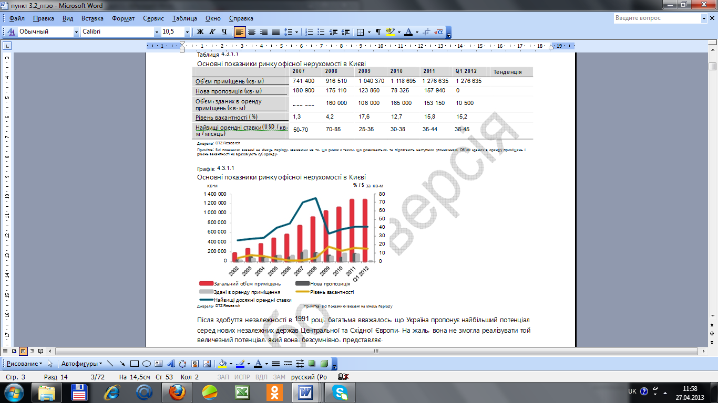
Графік 4.3.1.1 - Основні показники ринку офісної нерухомості в Києві
Після здобуття незалежності в 1991 році, багатьма вважалось, що Україна пропонує найбільший потенціал серед нових незалежних держав Центральної та Східної Європи. На жаль, вона не змогла реалізувати той величезний потенціал, який вона, безсумнівно, представляє.
У період з 1991 по 1996 рік, найбільша активність в оренді офісів була обмежена колишніми радянськими адміністративними будівлями та відремонтованими житловими приміщеннями. Незважаючи на низьку якість приміщень, через гостру нестачу пропозиції, орендні ставки на приміщення, що не забезпечували нічого кращого, ніж дуже посередній робочий простір, могли досягати рівня більше 40 доларів США за кв. м на місяць.
У 1993 році Спільним українсько-австрійським підприємством «Макулан» була введена в експлуатацію перша офісна будівля «західного типу». «Пилоподібна» будівля «Міжнародного готелю та офісного центру» залишається привабливим і популярним об’єктом з офісними і житловими приміщеннями прийнятної якості.
Слідуючи періоду гострого браку пропозиції офісної нерухомості, збільшення спекулятивної пропозиції сучасних офісних площ відбулося аж 1996 року. Тоді були введені в експлуатацію такі бізнес-центри, як «Київ-Донбас», «Горизонт Офіс Тауерс», і кілька будівель в центрі міста, побудовані голландським інвестором Gooioord B.V.
До середини 1998 року в Києві спостерігалося зростання будівництва офісів, а також поширеною була попередня здача в оренду по ставкам 50 - 60 доларів США за кв. м на місяць. Наслідки економічної кризи в Росії в 1998 році не були настільки глибокими, як в Москві, що пов'язано в основному з докризовою ситуацією зі значним браком приміщень в Києві. Економічний крах в серпні 1998 року супроводжувався падінням орендних ставок протягом наступних 24 місяців до рівня близько 25 доларів США за кв. м на місяць для найкращих офісних площ. Так як багато компаній вже уклали договір, то після того як були доведені до кінця будівництва, розпочаті до серпня 1998 року, на ринку офісної нерухомості Києва став очевидним помітний надлишок площ.
У період з 2000 до кінця 2002 року об’єм зданих в оренду офісних приміщень в Києві залишався відносно стабільним в межах від 18 000 кв. м до 22 500 кв. м в рік. Цей попит поступово поглинув надлишок на ринку, так що на 2003 рік спостерігався дефіцит деяких видів офісних приміщень в центрі міста, і цей наступний дефіцит призвів до перших ознак підйому орендних ставок. Це в свою чергу призвело до зростання інтересу до будівництва офісів в місті - більш ніж 88 000 кв. м (GLA) приміщень було введено в експлуатацію в 2003 році, що також супроводжувалося різким збільшенням об’єму площ, зданих в оренду, до більше 60 000 квадратних метрів на рік.
Хоча активність в будівництві зростала з року в рік і, незважаючи на попередні плани збудувати близько 160 000 кв. м (GLA) офісних площ протягом року, у 2004 році загальний об’єм нових офісних приміщень, введених в експлуатацію в Києві, не перевищує 100 000 кв. м (GLA) . Річний об’єм нових офісних площ, введених в експлуатацію у 2005 році, склав трохи більше 115 000 кв. м (GLA), що включає в основному офісні будівлі вторинної якості. У 2006 році річний об’єм нової пропозиції офісних площ в українській столиці досягнув лише близько 81 850 кв. м (GLA).
Протягом 2007 року в Києві зберігався дефіцит якісних офісних приміщень. Річний об’єм нової пропозиції площ на ринку офісної нерухомості в Києві склав близько 177 300 кв.м (GLA) в 2007 році. Серед основних офісних об’єктів, завершених протягом року, - бізнес-центри «Парус», «Євразія» (колишній «Айсберг»), «Фаренгейт», а також перша черга бізнес-центру «Горизонт Парк».
У 2008 році річний об’єм нової пропозиції офісних площ в Києві склав близько 175 100 кв. м (GLA). Серед основних об’єктів введених в експлуатацію протягом року - друга черга бізнес-центрів "Леонардо" і "Іллінський", а також бізнес-центр на вулиці Фізкультури, 28 і бізнес-центр «Прайм». В структурі нової пропозиції офісів в Києві протягом 2008 року, як і в попередні періоди, домінували приміщення класу B і реконструйовані приміщення.
Ринок офісної нерухомості в Києві сильно постраждав внаслідок фінансової кризи, яка почалася в четвертому кварталі 2008 року. Розвиток багатьох масштабних офісних проектів, які були заплановані в українській столиці до початку фінансової кризи, на даний час призупинено через відсутність фінансування та економічний спад.
У 2009 році загальний об’єм нових офісних приміщень, введених в експлуатацію в Києві, склав близько 123 860 кв. м (GLA), що відображає скорочення площ, введених в експлуатацію, на понад 29% в порівнянні з 2008 роком. Серед об’єктів офісної нерухомості, введених в експлуатацію в Києві протягом року, переважають побудовані українськими девелоперами, часто через переформатування колишніх промислових і адміністративних будівель. Виняток склали друга черга бізнес-центру «Горизонт Парк» і кілька дрібніших офісних будівель.
Пропозиція офісної нерухомості
В кінці березня 2012 загальний обсяг офісних приміщень у Києві склав близько 1 276 635 кв. м (GLA) без урахування площ державних установ і офісних будівель, побудованих компаніями для власних потреб.
Ринок офісної нерухомості в Києві залишається структурно ненасиченим в порівнянні з ринками інших столиць Центральної і Східної Європи як з точки зору загального обсягу офісних площ, так і щодо різноманітності форматів і якості приміщень, що доступні для оренди.

кв.м
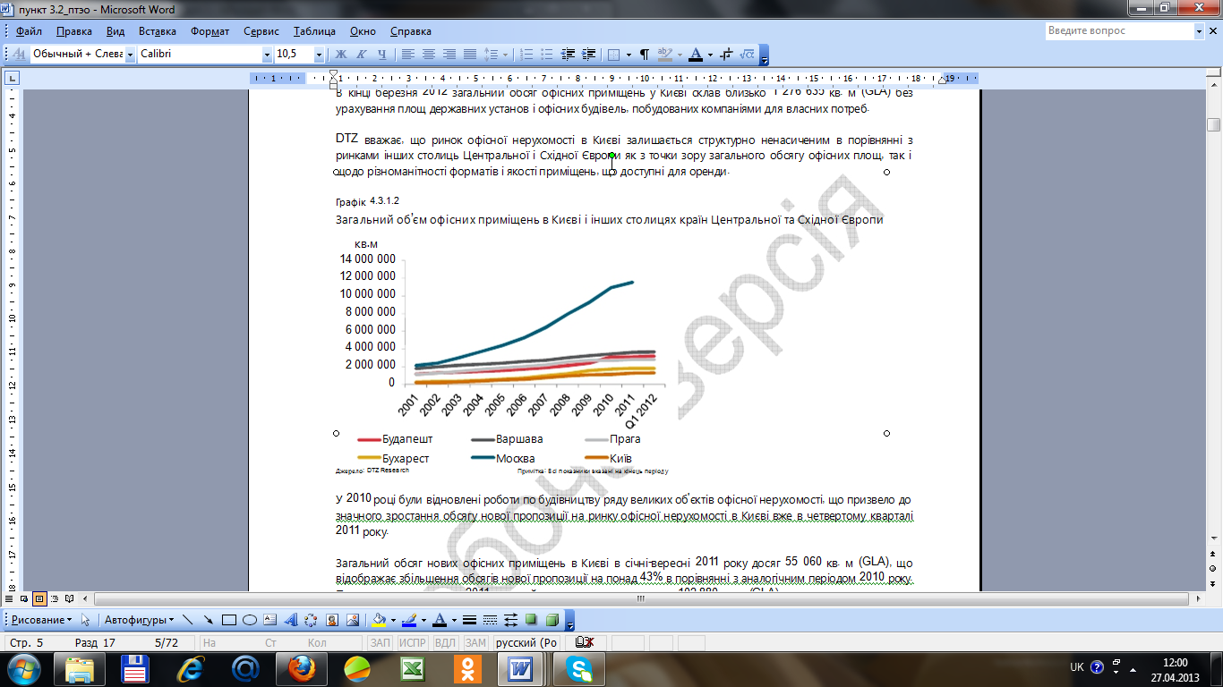
Графік 4.3.1.2 - Загальний об’єм офісних приміщень в Києві і інших столицях країн Центральної та Східної Європи
У 2010 році були відновлені роботи по будівництву ряду великих об'єктів офісної нерухомості, що призвело до значного зростання обсягу нової пропозиції на ринку офісної нерухомості в Києві вже в четвертому кварталі 2011 року.
Загальний обсяг нових офісних приміщень в Києві в січні-вересні 2011 року досяг 55 060 кв. м (GLA), що відображає збільшення обсягів нової пропозиції на понад 43% в порівнянні з аналогічним періодом 2010 року.
Протягом жовтня-грудня 2011 року цей показник досяг рекордних 102 880 кв. м (GLA).
Як результат, обсяг нових офісних приміщень, введених в експлуатацію в Києві в 2011 році, склав близько 158 000 кв. м (GLA), що в два рази перевищує показник 2010 року. Деякі з об’єктів, зданих в 2011 році, були не готові до фактичного використання на дату введення в експлуатацію, включаючи бізнес центри «101 Tower» (46 405 кв. м GLA) і «Преміум Центр» (36 000 кв. м GLA).
Не зважаючи на те, що в першому кварталі 2012 року не було побудовано нових офісних об’єктів, станом на початок року близько 305 000 кв. м (GLA) нових офісних площ заплановані до введення протягом 2012 в м. Києві. Проте, враховуючи досвід попередніх років, коли реалізація багатьох проектів в українській столиці переносилася на більш пізні періоди, ми допускаємо, що нова пропозиція в сегменті офісної нерухомості в 2012 році, швидше за все, не перевищить 230 000 кв. м (GLA).
Таблиця 4.3.1.2 - Основні об’єкти офісної нерухомості, введені в експлуатацію в Києві в 2011 році
Період | Об’єкт | Розташування | GLA | Забудовник | Основні орендарі | Завантаженість **(%)
Q4 2011 | БЦ 101 Tower | Ц | 46405 | «К.А.Н. Девелопмент» | «К.А.Н. Строй», Sport Life, Monaco | 13
Q4 2011 | БЦ «Преміум центр» | НЦ-ЗБ | 36000 | «Преміум центр» | - | 0
Q2 2011 | БЦ на Кловському узвозі | ЦДР | 19000 | «Житлобуд» | Bacardi-Martini, інші*** | 100
Q1 2011 | БЦ «Ріальто» | НЦ-ЗБ | 15000 | Istil Group | Swedbank, Borlas Ukraine, Innovex | 63
Q3 2011 | БЦ на вул. Саксаганського |  | 10300 | «Електротех» | Uniqa | 45
Q4 2011 | БЦ «ЮТА Сервіс» | НЦ-ЗБ | 6500 | «ЮТА Сервіс» | Kuprum, Olive Line | 39
Q4 2011 | БЦ «Максім» | ЦДР | 6350 | «Аладін»/ «Реле-Інвест» | Конфіденційно | 46
* ЦДР – Центральний діловий район; Ц – центр за межами ЦДР: НЦ-ЗБ-нецентральний район на західному березі річки Дніпро, НЦ-СБ-нецентральний район на східному березі Дніпра.
**Станом на кінець травня 2012 року.
*** Офісні блоки в будівлі були продані багаточисленним власникам.
Таблиця 4.3.1.3 - Основні об’єкти офісної нерухомості, заплановані до виводу на ринок в Києві в 2012-2013 роках
Об’єкт | Розташування* | GLA |  | Країна походження
БЦ «Марія» | Печерськ | 47300 | «К.А.Н. Девелопмент» | Україна
БЦ «Гулівер» («Парус-2») | ЦДР | 43850 | «Мандарин Плаза» / «Три О» | Україна
БЦ «Торонто-Київ» | Ц | 37670 | «Торонто-Київ | Україна
БЦ IQ | Печерськ | 33950 | «К.А.Н. Девелопмент» | Україна
БЦ «Сенатор» | НЦ-ЗБ | 30000 | DeVision | Україна
БЦ на вул. Щорса, 36 | Печерськ | 27280 | «Житлобуд» | Україна
БЦ на пр. Московському, 28 | НЦ-ЗБ | 23130 | Локальний деверопер | Україна
БЦ «Форум Вікторія Парк» | НЦ-ЗБ | 22500 | «Форум Груп» | Україна
БЦ на вул. Лейпцизькій, 15 | Печерськ | 21800 | Merx | Україна
БЦ «Сигма» | НЦ-ЗБ | 20800 | Midland Development Ukraine | Україна
БЦ “Горизонт Поділ» (Фаза 2) | Поділ | 16000 | ISA Prime Development | Україна
БЦ на вул. Васильківській / Ак. Глушко | НЦ-ЗБ | 13000 | «Реле Інвест» | Україна
БЦ City Gate (фаза 1) | НЦ-СБ | 13000 | City Capital Group | Україна
БЦ «Кристалл» | НЦ-СБ | 9800 | Перша Дніпропетровська Інвестиційна Компанія | Україна
БЦ на вул. Спаській, 28/14 | Поділ | 9350 | Перспектива Резиденція | Україна
БЦ на вул. Дружби Народів, 19 | Печерськ | 7000 | Локальний девелопер | Україна
БЦ на вул. Т. Шамрило, 7а | НЦ-ЗБ | 6700 | «Георгій» | Україна
БЦ на вул. Червоноармійській, 98 | Ц | 6300 | ВС Енерджі Інтернейшнл | Україна
БЦ на вул. Смірнова-Ласточкіна, 28 | Поділ | 5500 | Локальний девелопер | Україна
БЦ «Патріарх-Хол | ЦДР | 5000 | Локальний девелопер | Україна
БЦ на вул. Сагайдачного | Поділ | 3700 | Локальний девелопер | Україна
БЦ Eleven (фаза 2) | НЦ-ЗБ | 3000 | Локальний девелопер | Україна
* ЦДР – Центральний діловий район; Ц – центр за межами ЦДР: НЦ-ЗБ-нецентральний район на західному березі річки Дніпро, НЦ-СБ-нецентральний район на східному березі Дніпра.
На даний час серед офісних проектів немає таких, які можуть класифікуватися як справжні бізнес-парки. У 2008 році кілька якісних проектів з будівництва масштабних «бізнес-парків» були заплановані в значно менш центральних районах, однак будівництво офісних об’єктів в цьому форматі було відкладене в зв’язку з поточною фінансовою кризою та економічним спадом.
Тим не менш, на початку 2012 року українська компанія UDP ініціювала проект «Інноваційний парк BIONIC HILL» (http://bionic-hill.com), який буде розташований на ділянці площею 147 га в селищі Коцюбинське, на відстані приблизно 17 км від центру міста Києва та в 2,5 км до його кільцевої дороги.
Планується, що загальна площа будівель проекту становитиме 900 000 кв. м, в тому числі 225 000 кв. м офісних приміщень у форматі «бізнес-парк», технопарк з університетом і зоною високих технологій, 230 000 кв. м багатоквартирного житла на 10 000 жителів, а також допоміжна інфраструктура, що включатиме торгово-розважальний центр, готель з конференц-залом, спортивний центр, місця відпочинку для дітей і т.д.
Відповідно до загальнодоступної інформації, перша черга «Інноваційного парку BIONIC HILL», включаючи офіси та житло загальною площею близько 100 000 кв. м, запланована до введення в експлуатацію в 2014 році. Хоча проект був широко представлений на Київському інвестиційному форумі 29 березня 2012 року, станом на червень 2012 року не було ніяких публічних заяв щодо укладення попередніх договорів оренди в ньому, а будівельні роботи на ділянці ще не були розпочаті. Проект здійснюється за фінансової підтримки ВАТ «Сбербанк Росії», а також, як відомо, підтримується Державним агентством з інвестицій та управління національними проектами України та Київською міською державною адміністрацією.
Класифікація офісної нерухомості, що застосовується в Києві
Класифікація офісів згідно Американської торгівельної палати (AmCham) та Форум операторів нерухомості була прийнята в березні 2004 року. Ця класифікація була перейнята комітетом з нерухомості Європейської Бізнес Асоціації (EBA) в кінці 2004 року, а на даний момент – і «Українською гільдією ріелтерів».
Багато орендодавців вимагають в агентів або безпосередньо представляють свої будівлі як вищі за класом, ніж той, якому вони відповідають за класифікацією. Тим не менш, хоча поки дана класифікація не є юридично обов'язковою, вона є широко прийнятою як стандарт класифікації, що застосовується в провідних консультантів з нерухомості в Києві. Члени EBA та AmCham, однак, мають супроводжувати подання класу офісу поясненням з формулюванням «згідно класифікації офісів Києва Американської торгівельної палати / EBA».
Метою класифікації є сприяння інвесторам, орендарям та іншим в оцінці і порівнянні якості приміщень на ринку, а також стимулювання девелоперів у створенні продуманих ефективних площ.
Досвід показує, що система класифікації офісів є надзвичайно жорсткою в тому, що якщо строго підходити до застосування її вимог, то в Києві фактично відсутні офісні будівлі класу А. В результаті, це призвело до того, що багато агентів і власників приписують своїм приміщенням клас B+. Невизначеність також підсилюється нестачею публічної, докладної специфікацією для багатьох будівель.
Стандартна класифікація офісних приміщень
Офісні будівлі класу А в центральному діловому районі повинні відповідати 10 першим (обов’язковим) вимогам, включаючи вимогу '1А' (див. нижче), а також повинні відповідати або перевищувати 6 з наступних (не обов’язкових) критеріїв.
Офісні будівлі класу А поза центральним діловим районом повинні відповідати 10 (обов’язковим) вимогам, включаючи вимогу '1B' (див. нижче), а також відповідати або перевищувати 6 з наступних додаткових (не обов’язкових) вимог.
Офісні будівлі класу B повинні відповідати 13 вимогам, мінімум 7 з яких мають бути в перших 10 (обов’язкових) вимогах.
Офісні будівлі класу C повинні відповідати 7 вимогам, не менше 5 з яких повинні бути серед перших 10 (обов’язкових) вимог.
10 «обов’язкових» вимог:
1А. Розташування в ЦДР (центральний діловий район, що позначений червоною лінією на малюнку нижче), або в престижному місці в рамках інших сформованих районів міста поблизу с транспортними розв'язками.
1B. Розташування за межами ЦДР, але в престижному місці району та поблизу основних транспортних магістралей міста.
2. Професійний менеджмент будівлі з прозорою системою бухгалтерського обліку і системою «відкритої книги» для обліку витрат, їх розподілу і відшкодування.
3. Виділений та легко помітний вхід в офісні приміщення та вестибюль.
4. Висота стелі не менше 2,7 м на не менше ніж 90% від загальної корисної площі.
5. Виділена парковка під охороною (не включаючи стихійну парковку на вулиці) всередині або поряд з будівлею з розрахунку не менш ніж 1 паркувальне місце на 100 кв. м орендованої площі.
6. Енергозабезпечення не менше 50 Вт на 1 кв. м орендованої площі при повному освітленні і підключеному устаткуванні, забезпеченому або електропостачанням по I категорії, або за допомогою дизель-генератора.
7. Система теплопостачання, вентиляції та кондиціонування: принаймні 2-трубна (1 контур), з окремим для кожного орендаря контролем температури, і забезпечує чотирикратний повітрообмін в офісах на годину.
8. Відкрите планування площ з сіткою колон, що забезпечує гнучке перепланування.
9. Оптоволоконні цифрові телефонні лінії, ISDN, і інтернет послуги в будівлі.
10. Відшкодовуваний коефіцієнт втрат не вище 12%.
Додаткові вимоги:
1. Передній фасад (помітне фронтальне розташування на вулиці).
2. Раціональне відстань між вікнами, де не менше 95% використовуваних площ знаходяться в 10 м від джерела природного освітлення (тобто вікна або атріуму).
3. Мінімальна площа поверху - 500 кв. м.
4. Середня відстань між зовнішньою стіною і внутрішньою межею використовуваних площ не повинна перевищувати 10 м.
5. Забезпечення підключення комунікаційних систем в будь-якому місці завдяки фальш-підлозі, комунікаційним каналам під підлогою або коробам по периметру приміщень.
6. Середній час очікування ліфта в години пік не довше 30 секунд (з моменту виклику).
7. Прийнятно близька відстань до станції метро, зупинки тролейбуса чи автобуса.
8. Кафетерій (їдальня) для співробітників в будівлі або недороге кафе або ресторан в межах пішохідної доступності.
9. Допустиме навантаження на підлогу - 450 кг на кв. м.
10. Освітлення офісів 400+ люкс на висоті робочої поверхні.
В даний час Київський дослідницький форум, до якого входять основні міжнародні консультанти з нерухомості в Україну, працює над переглядом існуючої класифікації офісів з метою її поліпшення, так, щоб вона стала більш практичною і краще задовольняла потреби орендарів офісної нерухомості, інвесторів і девелоперів в українській столиці.
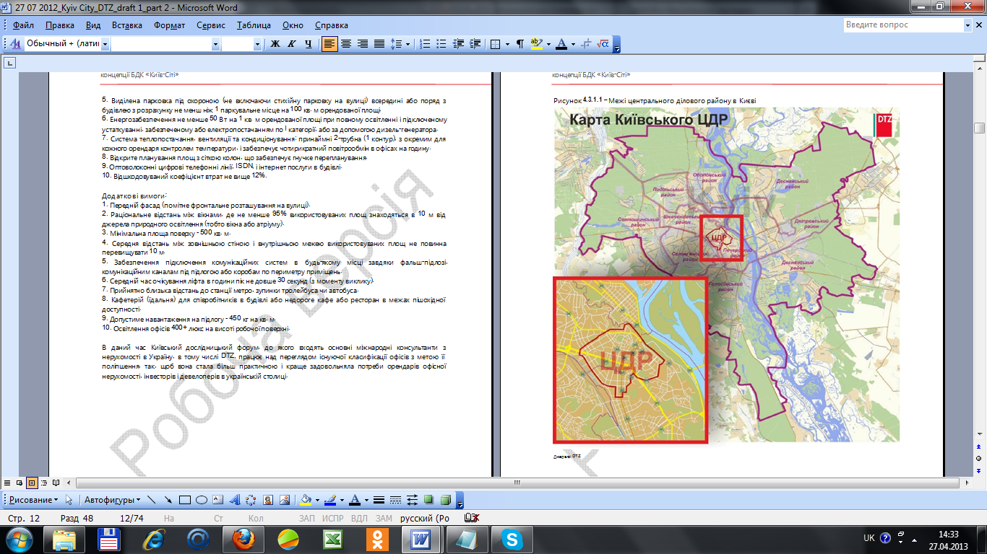
Рисунок 4.3.1.1 – Межі центрального ділового району в Києві
Ринок офісної нерухомості Києва у порівнянні до інших столиць країн Центральної та Східної Європи
Як зазначено раніше у цьому звіті, станом на кінець березня 2012 року спекулятивна пропозиція офісних приміщень склала близько 1 276 635 кв.м (GLA *загальна орендована площа) за виключенням будівель державних установ та офісів побудованих для власних потреб компаній.
Протягом 2001 року, пропозиція новозбудованих офісних приміщень в Києві склала близько 158 000 кв.м (GLA), що майже вдвічі більше ніж було побудовано у 2010 році. Тим не менше, ринок офісної нерухомості Києва залишається структурно ненасиченим у порівнянні до столиць країн центральної та східної Європи, зважаючи на загальний обсяг офісних приміщень, а також різновидність форматів та якості приміщень, що пропонуються в оренду.
Таким чином, на початку 2012 року загальний обсяг офісних приміщень у столиці України склав близько 35% ринку офісної нерухомості в Варшаві (Польща), 45% в Празі (Чеська Республіка), 40% в Бухаресті (Угорщина) і лише 11% ринку офісної нерухомості в Москві (Росія).
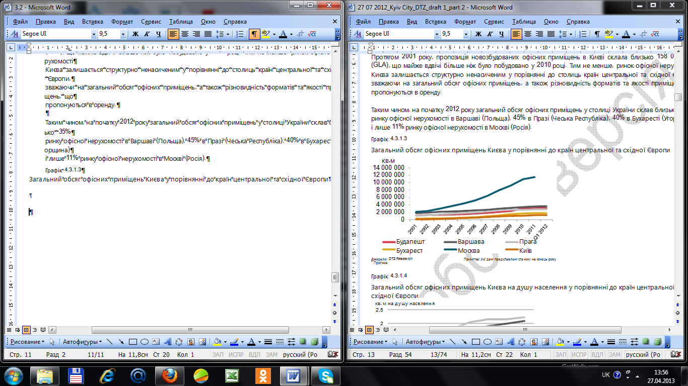
Графік 4.3.1.3 - Загальний обсяг офісних приміщень Києва у порівнянні до країн центральної та східної Європи
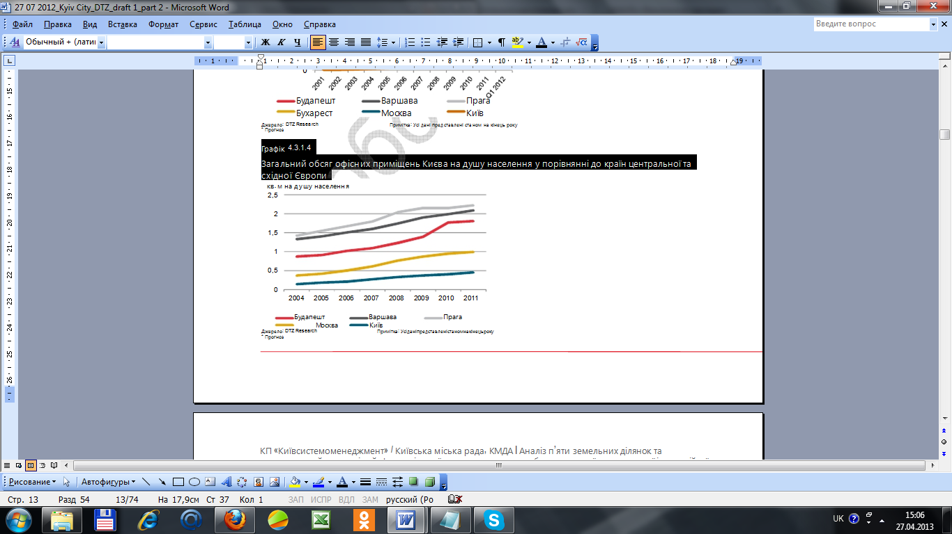
Графік 4.3.1.4 - Загальний обсяг офісних приміщень Києва на душу населення у порівнянні до країн центральної та східної Європи
Таблиця 4.3.1.4 - Офісні приміщення та населення Києва і інших столиць країн центральної та східної Європи
Показники | 2004 | 2005 | 2006 | 2007 | 2008 | 2009 | 2010 | 2011
Угорщина
Загальне населення (тис.) | 10098 | 10077 | 10066 | 10045 | 10031 | 10014 | 9986 | 9960
Населення Будапешту (тис.) | 1697 | 1698 | 1696 | 1702 | 1712 | 1722 | 1734 | 1743*
Обсяг офісних приміщень Будапешту (кв.м) | 1471865 | 1539991 | 1729602 | 1855900 | 2108122 | 2392114 | 3073717 | 3158889
Коефіцієнт офісних приміщень на душу населення в Будапешті (кв.м) | 0,87 | 0,91 | 1,02 | 10,9 | 1,23 | 1,39 | 1,77 | 1,81
Незайнятість офісних приміщень Будапешту (%) | 15,20 | 11,63 | 12,83 | 12,22 | 16,80 | 21,00 | 20,60 | 19,20
Найвища ставка оренди офісних приміщень (дол. США / кв. м) | 19,10 | 20,60 | 22,70 | 23,20 | 20,80 | 19,70 | 18,80 | 19,00
Польща
Загальне населення (тис.) | 38174 | 38157 | 38125 | 38115 | 38136 | 38167 | 38200 | 38218*
Населення Варшави (тис.) | 1690 | 1698 | 1690 | 1690 | 1710 | 1714 | 1720 | 1720*
Обсяг офісних приміщень Варшави (кв.м) | 2253807 | 2374008 | 2557136 | 2707819 | 2978904 | 3248197 | 3428029 | 3597001
Коефіцієнт офісних приміщень на душу населення в Варшаві (кв.м) | 1,33 | 1,40 | 1,15 | 1,60 | 1,74 | 1,90 | 1,99 | 2,09
Незайнятість офісних приміщень Варшави (%) | 12,50 | 8,17 | 5,37 | 2,40 | 2,87 | 7,34 | 7,18 | 6,68
Найвища ставка оренди офісних приміщень (дол. США / кв. м) | 25,30 | 24,10 | 29,90 | 43,60 | 41,60 | 33,80 | 32,30 | 36,60
Чешська Республіка
Загальне населення (тис.) | 10221 | 10251 | 10287 | 10381 | 10468 | 10507 | 10533 | 10549*
Населення Праги (тис.) | 1171 | 1182 | 1188 | 1212 | 1233 | 1249 | 1257 | 1263*
Обсяг офісних приміщень Праги (кв.м) | 1660000 | 1837000 | 1981287 | 2182285 | 2511228 | 2691036 | 2697850 | 2800007
Коефіцієнт офісних приміщень на душу населення в Празі (кв.м) | 1,42 | 1,55 | 1,67 | 1,80 | 2,04 | 2,15 | 2,15 | 2,22
Незайнятість офісних приміщень Праги (%) | 15,07 | 12,95 | 7,70 | 5,77 | 8,96 | 11,80 | 13,15 | 11,91
Найвища ставка оренди офісних приміщень (дол. США / кв. м) | 24,20 | 23,00 | 24,70 | 29,10 | 31,90 | 29,50 | 28,30 | 25,00
Російська Федерація
Загальне населення (тис.) | 143474 | 142754 | 142221 | 142009 | 141904 | 141915 | 142865 | 143030
Населення Москви (тис.) | 10407 | 10425 | 10443 | 10470 | 10509 | 10563 | 11541 | 11629
Обсяг офісних приміщень Мосвки(кв.м) | 3800000 | 4360000 | 5260000 | 6430000 | 7935000 | 9195000 | 10930000 | 11545505
Коефіцієнт офісних приміщень на душу населення в Москві (кв.м) | 0,37 | 0,42 | 0,50 | 0,61 | 0,76 | 0,87 | 0,95 | 0,99
Незайнятість офісних приміщень Москви (%) | 6,20 | 4,25 | 3,00 | 4,00 | 12,50 | 18,40 | 13,54 | 12,05
Найвища ставка оренди офісних приміщень (дол. США / кв. м) | 49,00 | 54,00 | 66,70 | 125,00 | 125,00 | 66,70 | 91,70 | 108,30
Україна
Загальне населення (тис.) | 47281 | 46930 | 46646 | 46373 | 46144 | 45963 | 45779 | 45544
Населення Києва (тис.) | 2666 | 2693 | 2718 | 2740 | 2766 | 2785 | 2799 | 2813
Обсяг офісних приміщень Києва (кв.м) | 363410 | 478650 | 560500 | 741400 | 916510 | 1040370 | 1118695 | 1276635
Коефіцієнт офісних приміщень на душу населення в Києві (кв.м) | 0,14 | 0,18 | 0,21 | 0,27 | 0,33 | 0,37 | 0,40 | 0,45
Незайнятість офісних приміщень Києва (%) | 6,50 | 3,50 | 1,20 | 1,30 | 4,20 | 17,60 | 12,70 | 15,80
Найвища ставка оренди офісних приміщень (дол. США / кв. м) | 30,00 | 35,00 | 45,00 | 72,00 | 80,00 | 35,00 | 38,00 | 41,00
Джерело: Державний Комітет статистики України, Eurostat, Офіс Статистики Чехії, Центральний офіс статистики Угорщини, Central Центральний офіс статистики
Примітка: Усі дані представлені станом на кінець року.
Незважаючи на те, що орендні ставки Варшави, Будапешту та Праги як правило зазначають у Євро, для цілей аналізу приведеного у даному розділі звіту ставки оренди були переведені у Долари США.
* Попередні дані
Беручи до уваги масштаби України та її населення, а також офіційні дані статистики щодо населення української столиці, пропозиція на ринку офісної нерухомості в Києві залишається низькою. Спрощений підхід демонструє, що коефіцієнт загальної кількості офісних приміщень на душу населення у Києві, що був розрахований для цілей даного звіту, становить 0,45 станом на січень 2012 р., виступаючи найменшим серед інших столиць країн Центральної та Східної Європи та Москви. Звертаємо увагу на те, що показник обсягу офісних приміщень на душу населення ґрунтується на даних про кількість професійних офісних центрів, уведених до експлуатації у після радянський період.
Як показано у таблиці вище, показники обсягу офісних приміщень на душу населення у найбільших розвинених ринках регіону Центральної та Східної Європи, таких як Варшава, Будапешт та Прага, наближаються до рівня 1,8-2. Попри те, що динаміка ринку офісної нерухомості в цих містах країн Центральної та Східної Європи дещо деформувалась під негативним впливом фінансової кризи, спостерігається мінімальний рівень незайнятості та максимальні ставки оренди на приміщення високого класу у таких містах як Варшава і Прага, тоді як показних офісних приміщень був на рівні 1,8 у цих містах, а у Будапешті - на рівні приблизно 1,1.
Отже, можна припустити, що показник площі офісних приміщень на рівні 1 кв.м на душу населення вважається за "нормальний та безпечний" для столиць країн Центральної та Східної Європи, і виходячи суто з показників на душу населення, можна заключити, що, ceteris paribus за нормальних ринкових умов, на початок 2012 р., загальна площа сучасних офісних приміщень у Києві може бути достатньою на рівні близько 2,8 мільйонів кв. м (беручі до уваги офіційні дані загальної кількості населення). Тим не менше, очевидно, що враховуючи економічну та інституційну ситуацію на Україні, її геополітичну роль та інвестиційну привабливість, фактичний рівень обсягу приміщень в Києві буде значно нижчим, ніж для порівнюваних столиць країн Центральної та Східної Європи. Крім того, у рамках будь-якої моделі розрахунків слід приймати до на уваги економічний спад, що зараз спостерігається.
Оскільки близько 305 000 кв. м (GLA) офісних приміщень заявлено до вводу до експлуатації в Києві впродовж наступних 12 місяців, загальних обсяг офісних приміщень досягне лише 1 580 000 кв. м. Крім того, значна кількість існуючих офісних приміщень української столиці представляє собою другорядні офіси, утворені на базі колишніх адміністративних будівель промислових зон.
Нижченаведена інформація демонструє площі офісних приміщень, орендованих деякими великими регіональними / міжнародними компаніями на "напіврозвинених" ринках нерухомості в столицях інших країн Центральної та Східної Європи та в Києві.
Звертаємо увагу на те, що інформація в таблиці наведена станом на 3 квартал 2008 року, і не враховує нещодавніх змін в потребах орендарів під впливом економічної кризи.
Таблиця 4.3.1.5 - Площі, зайняті міжнародними компаніями в Києві та столицях деяких країн Центральної та Східної Європи
Орендар | Сфера діяльності | Київ | Москва | Варшава | Прага | Будапешт
Procter&Gambel  Співвідношення з Києвом | Товари повсякденного попиту | 3,843  х | 8,050  1:2 | 4,200  1:1 | н/а  х | 5,200  1:1,4
Unilever  Співвідношення з Києвом | Товари повсякденного попиту | 700  х | н/а  х | 6,000  1:9 | 3,500  1:5 | 9,300  1:13
BAT  Співвідношення з Києвом | Товари повсякденного попиту | 2,017  х | 2,000  1:1 | н/а  х | 7,009  1:4 | 3,500  1:2
Kraft Foods  Співвідношення з Києвом | Товари повсякденного попиту | 1,802  х | 2,620  1:1,5 | 1,716  1:1 | 1,660  1:1 | 1,509  1:1
Philip Mornis  Співвідношення з Києвом | Товари повсякденного попиту | 3,010  х | 1,340  2:1 | 2,500  1,2:1 | 1,465  2:1 | 2,800  1:1
Master Foods  Співвідношення з Києвом | Товари повсякденного попиту | 599  х | н/а  х | н/а  х | н/а  х | 1,200  1:2
Colgate Palmolive  Співвідношення з Києвом | Товари повсякденного попиту | 300  х | н/а  х | 2,700  1:9 | н/а  х | 800  1:3
PepsiCo  Співвідношення з Києвом | Товари повсякденного попиту | 122  х | н/а  х | 1,300  1:11 | н/а  х | 1,661  1:14
Danone  Співвідношення з Києвом | Товари повсякденного попиту | 250  х | 7,000  1:28 | н/а  х | 512  1:2 | н/а  х
Nestle  Співвідношення з Києвом | Товари повсякденного попиту | 3,171  х | н/а  х | 4,500  1:1,4 | 10,000  1:3 | 2,800  1:1
IVAX  Співвідношення з Києвом | Фармація | 284  х | н/а  х | 2,000  1:7 | 1,936  1:7 | н/а  х
Glaxo Smith Kline  Співвідношення з Києвом | Фармація | 1,300  х | н/а  х | 5,500  1:4 | н/а  х | 2,500  1:2
Aventis Pharma Int  Співвідношення з Києвом | Фармація | 432  х | н/а  х | 4,720  1:11 | н/а  х | 1,100  1:3
Siemens  Співвідношення з Києвом | Електроніка | 2,100  х | 3,000  1:1,4 | 15,000  1:7 | 2,282  1:1 | н/а  х
IBM  Співвідношення з Києвом | Електроніка | 325  х | 6,386  1:20 | 7,500  1:23 | 1,200  1:4 | 7,900  1:24
Ericsson  Співвідношення з Києвом | Електроніка | 1,427  х | н/а  х | 7,675  1:5 | 10,081  1:6 | 12,160  1:7
Sony  Співвідношення з Києвом | Електроніка | 796  х | н/а  х | 480  1,7:1 | 2,800  1:3,5 | 1,500  1:2
Samsung  Співвідношення з Києвом | Електроніка | 2,912  х | 2,145  1:1 | 1,111  2,6:1 | 480  4:1 | 1,590  2:1
Exxon Mobile  Співвідношення з Києвом | Хімія | 200  х | 3,340  1:17 | 1,854  1:9 | 2,235  1:11 | 9,986  1:50
Panasonic  Співвідношення з Києвом | Електроніка | 515  х | н/а  х | н/а  х | 1,007  1:2 | 1,200  1:2
3M  Співвідношення з Києвом | Виробництво | 1,100  х | н/а  х | 5,500  1:5 | 2,082  1:2 | 1,250  1:1
Osram  Співвідношення з Києвом | Виробництво | 749  х | н/а  х | 1,000  1:1,3 | 305  2:1 | н/а  х
Nissan Motors  Співвідношення з Києвом | Автомобільна продукція | 521  х | н/а  х | 971  1:2 | н/а  х | 1,700  1:3
Motorola  Співвідношення з Києвом | Електроніка | 727  х | н/а  х | 1,000  1:1 | 1,630  1:2 | 350  2:1
Du Pont  Співвідношення з Києвом | Виробництво | 644  х | 1,455  1:2 | 1,000  1:1,5 | 628  1:1 | 1,000  1:1,5
Whirlpool  Співвідношення з Києвом | Електроніка | 150  х | н/а  х | 1,250  1:8 | 811  1:5 | 700  1:5
Kodak  Співвідношення з Києвом | Електроніка | 500  х | н/а  х | 1,440  1:3 | н/а  х | 400  1:1
Basf  Співвідношення з Києвом | Хімія | 533  х | н/а  х | 2,500  1:5 | 7,000  1:133 | 1,257  1:2,5
Shell  Співвідношення з Києвом | Хімія | 1,456  х | 3,178  1:2 | 3,500  1:2,4 | 2,260  1:1,6 | 3,730  1:2,5
Microsoft  Співвідношення з Києвом | Електроніка | 3,500  х | 6,000  1:2 | 5,000  1:1,4 | 4,292  1:1,3 | 3,000  1:1
Hewlett Packard  Співвідношення з Києвом | Електроніка | 600  х | н/а  х | 10,300  1:17 | 7,600  1:13 | 1,996  1:3
ORACLE  Співвідношення з Києвом | Інформаційно-комунікаційні технології | 350  х | 2,284  1:7 | 2,500  1:7 | 2,400  1:7 | 3,116  1:9
Cisco Systems  Співвідношення з Києвом | Інформаційно-комунікаційні технології | 1,000  х | 507  2:1 | 1,032  1:1 | 1,173  1:1,2 | 2,000  1:2
Deloitte  Співвідношення з Києвом | Бізнес послуги | 6,650  х | 3,474  2:1 | 6,000  1:1 | 7,687  1:1 | 3,336  2:1
KPMG  Співвідношення з Києвом | Бізнес послуги | 1,779  х | 4,957  1:3 | 7,200  1:4 | 7,174  1:4 | 8,000  1:5
Ernst&Young  Співвідношення з Києвом | Бізнес послуги | 1,501  х | н/а  х | 11,000  1:7 | 5,765  1:4 | 1,770  1:1,2
ING Bank  Співвідношення з Києвом | Фінанси | 2,595  х | 5,440  1:2 | 8,000  1:3 | 3,380  1:1,3 | н/а  х
Societe Generate  Співвідношення з Києвом | Фінанси | 100  х | 250  1:3 | 6,000  1:60 | 1,612  1:16 | н/а  х
Baker & McKenzie  Співвідношення з Києвом | Бізнес послуги | 1,480  х | 2,031  1:2 | 2,300  1:3 | н/а  х | н/а  х
Вищенаведена таблиця чітко демонструє недостатній попит орендарів на офісні приміщення в Києві наприкінці 2008 року. З точки зору розмірів офісних приміщень запити орендарів на київському ринку нерухомості часто складають лише 20%-50% від площі, яку займають ті ж самі компанії в інших столицях країн Центральної та Східної Європи. Первинно, дане дослідження офісних приміщень, орендованих великими міжнародними компаніями, було проведено в червні 2005 року. Важливо відзначити, що з того часу ряд компаній, перерахованих у таблиці вище збільшили орендовану в Києві площу. Серед цих компаній Baker & McKenzie, Reiffeisen Bank, Cisco Systems, GlaxoSmithKline, Motorola, Procter & Gamble, Unilever, Kraft Foods, Osram, Ernst&Young, Deloitte, 3M, Microsoft і інші.
Завдяки стабільному економічному росту на рівні 7,4% у середньому за період 2000-2007 рр., а також покращенню міжнародної та внутрішньої привабливості країни, починаючи з 2007 року багато корпоративних офісних орендарів почали свої експансію. Через дефіцит якісних офісних приміщень, що історично переважав у Києві, а також низький рівень пропозиції нових офісних приміщень, що щорічно вводилися до експлуатації в Києві, упродовж 2007-2008 рр. багато компаній значно розширили орендовану площу офісів, зважаючи не тільки на нагальні потреби в офісних приміщеннях, але й на перспективи подальшого росту компаній та додаткових співробітників.
Не дивлячись на те, що економічна криза 2008/09 років призвела до значних коригувань планів експансії багатьох орендарів офісів, недорозвинений ринок офісних приміщень в Україні, а також історичний дефіцит якісних офісних та торгових приміщень, що переважав на ринку з 2004 року до четвертого кварталу 2008 року, з покращенням економічних умов в країні стабільний попит на офісні приміщення може повернутись разом з рівнем найвищої орендної плати, що спостерігалась до кризи.
Наведений вище висновок ґрунтується на основних економічних концепціях:
1) нееластичності пропозиції на нерухомість за ціною;
2) загальної еластичності попиту за ціною на найдорожчу нерухомість;
3) еластичності попиту на офісні приміщення від доходу.
Пропозиція нерухомості вважається нееластичною за ціною, що впливає на те що, ceteris paribus, вона не залежить від змін в ставці оренди та цінах продажу. Це актуально для пропозиції забудов, беручи до уваги різницю у часі, необхідну для отримання дозволів та здійснення будівництва, а також існуючий дефіцит фінансування проектів. У довгостроковій перспективі пропозиція на ринку нерухомості зазвичай стає більш еластичною, але вона все ще обмежена комерційними та планувальними ризиками, які скоріше за все будуть мати найбільш вагомий ефект в Україні, враховуючи існуючу бюрократичну тяганину в країні. Це доводять історичні дані, що свідчать про те, що навіть за часів стабільного зростання на ринку офісної та торгової нерухомості, разом з вагомим дефіцитом приміщень та найвищими цінами та ставками оренди на нерухомість, щорічний приріст пропозиції був незначним у багатьох містах України. Окрім того, через фінансову кризу, будівництво багатьох масштабних проектів було зупинено по всій країні.
З іншого боку, попит на об’єкти нерухомості визнається еластичним за ціною, іншими словами, чутливим до змін ставок оренди, цін продажу, ceteris paribus. Беручи до уваги існуючі ринкові умови, в процесі аналізу попиту на нерухомість також важливо звернутися до концепції еластичності попиту від рівня доходів, що є мірилом чутливості попиту на товар від змін у рівні доходів домоволодінь, ceteris paribus.
Оскільки пропозиція офісних приміщень досить повільно реагує на зростання цін/ ставок оренди, завдяки нееластичності за ціною, у 2004-2007 роках збільшення доходів домогосподарств, що, через ріст обсягів продажу компаній, створювало пропорційний ріст попиту на офісні приміщення та стимулювало зростання цін/ ставок оренди у Києві та інших великих містах України.
Як зазначалося раніше, після відновлення економіки України, взаємодія між попитом орендарів, еластичним за доходом, та пропозицією нерухомості, нееластичною за ціною, може проявитися знову таки в корекції цін / ставок оренди у бік їх збільшення у секторі офісної нерухомості в Україні.
Хоча Україна все ще знаходиться на етапі відновлення після глобальної фінансової кризи 2008/09 років, що негативно позначилося на попиті на офісні приміщення в Києві, що ринкові показники сектору офісної нерухомості в українській столиці продовжували покращуватись починаючи з 2010 року.
Багато корпоративних орендарів уже скористалися можливостями знижених ставок оренди на офіси в Києві, переїхавши до більш привабливих локації міста чи розширивши орендну площу офісів.
З відновленням України від глобальної економічної кризи та покращенням геополітичної ролі країни, майбутні вподобання орендарів у Києві характеризуватимуться більшими орендними площами, проте і більш високими вимогами щодо критеріїв підбору офісних приміщень.
Розташування офісних приміщень
У Києві усі основні офісні об’єкти розташовані в або близько до центру міста. Традиційно, найбільша активність сконцентрована на півдні та сході головної вулиці міста – Хрещатик, разом з цим район Подолу також часто розглядається як приваблива офісна локація, наряду з територіями, навколо вулиць Жилянська, Саксаганського та Льва Толстого та району Печерська.
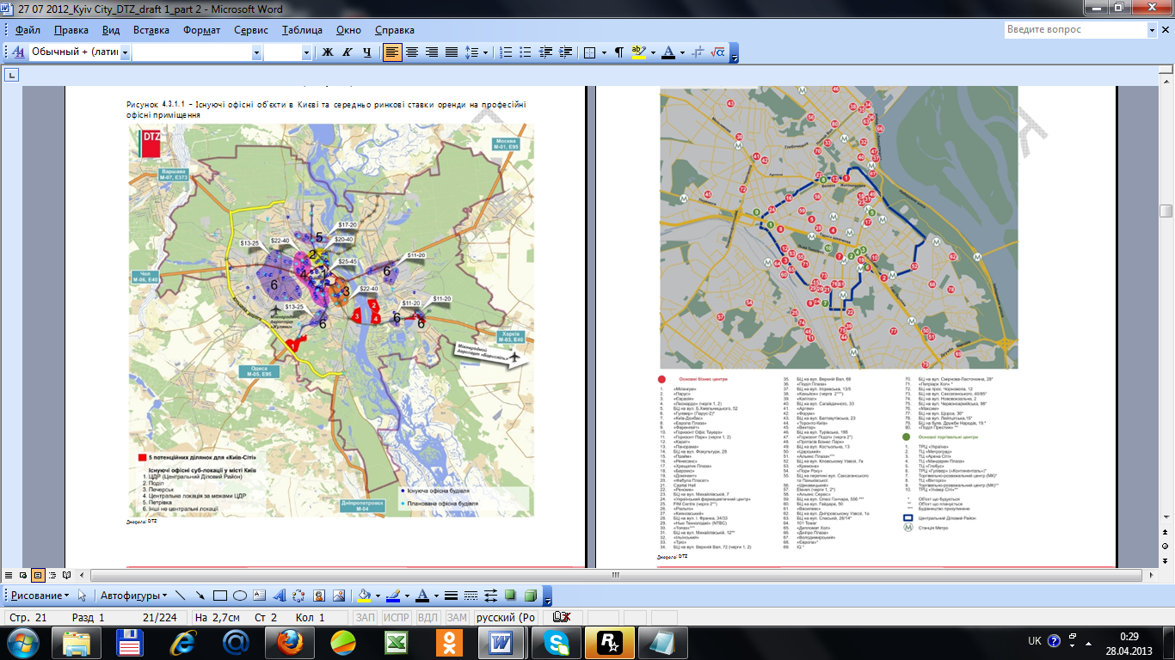
Рисунок 4.3.1.1 – Існуючі офісні об’єкти в Києві та середньо ринкові ставки оренди на професійні офісні приміщення
ЦЕНТРАЛЬНИЙ ДІЛОВИЙ РАЙОН (CBD)

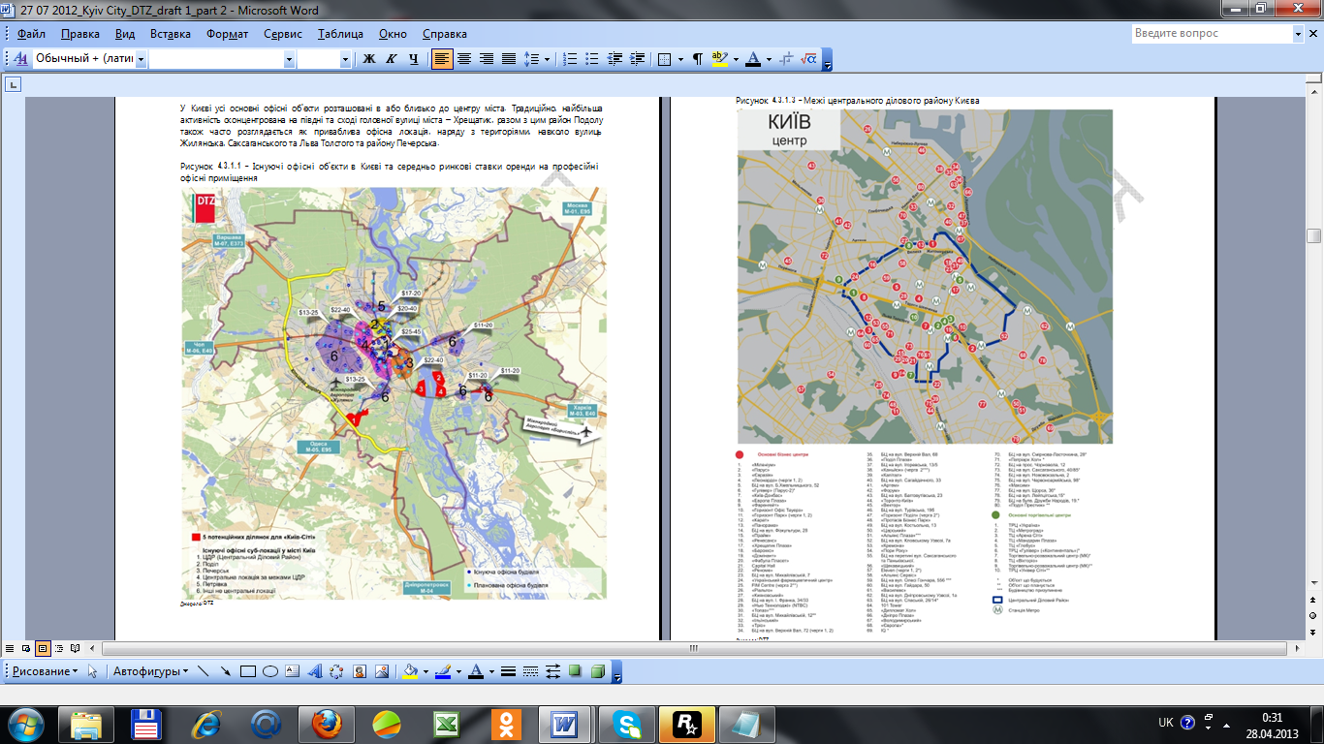
Рисунок 4.3.1.3 – Межі центрального ділового району Києва
Восени 2004 року, Комітет нерухомості Американської Торгової Палати дав визначення центрального ділового району у процесі упровадження системи офісної класифікації. Центральний діловий район, виділений синьою лінією на рисунку вище, - це територія в центральній частині Києва, що оточена на півдні вулицею Жилянська, на заході вулицею Воровського, на півночі вулицею Велика Житомирська та на сході вулицею Грушевського. Таке визначення було впроваджено Європейською Асоціацією Бізнесу восени 2004 року.
Більшість новозбудованих офісних об’єктів, що вийшли на ринок наприкінці 2008 року, розташовані у межах центрального ділового району, включаючи такі як БЦ ‘Леонардо’ (черги 1, 2), ‘Парус’, ‘Євразія’ (колишній Айсберг) та ‘Ренесанс’. Великий офісний об’єкт, що зараз знаходиться в процесі будівництва в центральному діловому районі Києва, - бізнес центр ‘Гулівер’ (раніше також оголошувались назви ‘Парус-2’ та ‘Експланада’), є частиною багатофункціонального проекту, заявленого до реалізації у 2012 році.
Південна частина вулиці Хрещатик
У цьому районі Києва вперше спостерігали великомасштабну офісну забудову, в рамках якої виникли такі будівлі як ‘Міжнародний готельний та офісний центр’, ‘Київ Донбас’ і, пізніше, ‘Horizon Office Towers’. Кожна з цих будівель розташована в пішохідній доступності до інших, що зарекомендувало дану локацію як привабливе комерційне середовище, що має переваги доброго доступу до метро та інших видів громадського транспорту, а також до торгових об’єктів, розташованих уздовж центральної вулиці міста.
Подальше будівництво бізнес центрів ‘Мандарин Плаза’ та ‘Домінант’ на Бессарабській площі, бізнес центру ‘Парус’ та багатофункціонального комплексу ‘Гулівер’, який знаходиться в процесі будівництва, з одного боку консолідує район як офісну локацію, з іншого боку також має негативний ефекти, сприяючи значним заторам транспорту і проблемами з парковкою в даній локації.
Західна частина вулиці Хрещатик
Територія, що сформувалась на перехресті вулиць Хрещатик та Богдана Хмельницького, зараз є дуже популярною офісною локацією, враховуючи численні кафе, бари, паркові зони та історичні будівлі. У даному місцезнаходженні голландська інвестиційна компанія Gooioord B.V. здійснила реконструкцію понад 12 500 кв. м будівель за адресами вул. Б. Хмельницького, 48, вул. Б. Хмельницького, 52, вул. Леоновича, 4 та вул. І. Франка, 29, 31, 34, 36 та 38. Улітку 2008 року, тільки перед початком фінансової кризи в Україні, портфель об’єктів офісної нерухомості компанії Gooioord B.V. був проданий російському інвестору.
Багато посольств країн Швеції, Австрії, Бельгії, Данії та Германії також розташовано в цій локації. Також тут розташовані офіси багатьох міжнародних компаній.
У 2005 році перша черга бізнес центру ‘Леонардо’ площею 16 800 кв. м (GLA) була побудована в даній локації, а в 2006 році в ході інвестиційної транзакції перейшла у володіння до ірландського інвестора компанії Quinn Group.
Друга черга бізнес центру ‘Леонардо’ площею 17 530 кв. м (GLA) була введена до експлуатації у середині 2008 року, власником якої зараз є Еста Холдінг.
Станом на червень 2012 року, середні орендні ставки на офісні приміщення в межах центрального ділового району Києва склали близько $25-45 за кв. м за місяць, не враховуючи ПДВ та сервісних платежів.
Незважаючи на певні тенденції децентралізації в 2007-2008 рр. унаслідок зростаючих ставок оренди на офіси та відсутність потенціалу для розширення офісних площ компаній, розташованих у центрі міста, зараз більшість великих компаній розглядають лише центральні локації в Києві, на правому березі Дніпра.
Незважаючи на те, що зараз офіси займають орендарі з більшої кількості галузей, більшість великих корпорацій, оперуючих у сфері бізнес консалтінгу, фінансових послуг, виробництва та розповсюдження, сільського господарства та дистрибуції , а також державні організації та посольства розташовані в найпривабливіших офісних локаціях, тобто в центральному діловому районі, на Подолі, і частково в районі Печерську.
ПОДІЛ (НА ЗАХІД ВІД CBD)
Територія уздовж західного берега річки Дніпро на півночі від центрального ділового району Києва утворює район Подолу. Поділ є популярним місцем розташування не тільки для численних кафе й ресторанів, але і для офісних об’єктів.
Офісний центр ‘Поділ Плаза’ площею 18 000 кв. м побудований у 2000 році, друга фаза якого площею додатково 4 500 кв. м була введена до експлуатації наприкінці 2004 року, став одним з найбільших та найефективніших окремо-стоячих офісних центрів у місті.
Поява офісного центру ‘Поділ Плаза’ стимулювала розвиток Подолу як бізнес району, і згодом тут з’явилося багато інших великих реконструйованих та новозбудованих об’єктів. Серед інших великих бізнес центрів в цьому районі існують БЦ ‘Ільїнський’, друга та третя черга якого побудовані на початку 2008 року. Визначні офісні об’єкти, заплановані до вводу до експлуатації на Подолі, це бізнес центр ‘Horizon Podil’ (‘River Plaza’) (забудовник ISA Prime Development). Бізнес центр ‘Андріївський Плаза’, підготовчі роботи на земельній ділянці якого були інтенсивно розпочаті компанією Еста Холдінг навесні 2012 року, можливо не буде завершено через негативну реакцію суспільства, і замість того на ділянці можливо буде збудовано центр мистецтва та культури.
Значна частина земельних ділянок на Подолі була забудована офісними об’єктами для власних потреб інших значущих організацій, таких як Посольство Данії, Британська рада, Інститут Ґете та головні офіси комерційних банків, таких як Укрсиббанк- BNP Paribas та Перший Український Міжнародний банк.
Нещодавно було побудовано декілька якісних готельних об’єктів, таких як готель Рів’єра та готель Fairmont також збільшуючи привабливість Подолу як бізнес району.
На червень 2012 року, чисті запитувані ставки оренди на офісні приміщення на Подолі як правило були в районі $20-40 за кв. м в місяць, що близько до порівняних ставок оренди, що спостерігаються в центральних районах міста.
ПЕЧЕРСК (НА СХІД ВІД CBD)
Район Печерську розташований на півдні від центрального ділового району, пролягаючи уздовж річки Дніпро. Печерськ є престижним житловим мікрорайоном української столиці. В даному районі розташовані основні адміністративні будівлі органів державної влади (Верховна Рада, Кабінет Міністрів, Міністерство Фінансів, Адміністрація Президента, Центральний Виборчий Комітет та ін.), чисельні історичні та архітектурні пам’ятки (зокрема, Києво-Печерська Лавра), а також музеї, об’єкти торгової нерухомості, бари та ресторани.
Печерськ розташований поза межами центрального ділового району, однак тут розташовані численні офісні об’єкти, як існуючі, так і ті, що плануються. Основні офісні об’єкти, що плануються в цьому районі, - це бізнес центри ‘Европа’ (колишній ‘Марія’) та ‘IQ’ (забудовник обох – КАН Девелопмент), а також бізнес центр за адресою вул. Щорса, 36.
Привабливість Печерська з точки зору розташування об’єктів офісної нерухомості пов’язана з близькістю його до центрального ділового району, розташуванням престижної житлової забудови та близькістю до робочих ресурсів, розвиненою соціальною і транспортною інфраструктурою, а також його сформованістю як зона адміністративного характеру.
Станом на червень 2012 року, запитувані ставки оренди на офісні приміщення в районі Печерська становили близько $22-40 за кв. м в місяць, без ПДВ та сервісних платежів.
ІНШІ ЦЕНТРАЛЬНІ ЛОКАЦІЇ ЗА МЕЖАМИ ЦЕНТРАЛЬНОГО ДІЛОВОГО РАЙОНУ (CBD)
Райони прилеглі до південної, південно-західної та західної межі Центрального ділового району міста Києва, також нещодавно сформувались як нові кластери офісної нерухомості.
Зокрема, нещодавно було введено до експлуатації бізнес-центру ‘101 Tower’ загальною орендованою площею (GLA) 46 405 кв.м і кілька дрібніших об’єктів на вулицях Льва Толстого, Гайдара, Фізкультури, що пролягають на захід відносно вулиці Жилянської вздовж межі центрального ділового району міста.
Територія вздовж вулиці Антоновича (Горького) та вулиці Великої Васильківської (Червоноармійської) на півдні від центрального ділового району також активно розвивається в якості кластеру офісної забудови. До кінця 2012 року планується відкриття бізнес-центру "Торонто-Київ" (37 670 кв. м GLA), крім того менші за площею офісні об’єкти були відкрити або заплановані до відкриття в цьому районі..
Колишня промислова зона поруч із Протасовим Яром і Байковим кладовищем, що відокремлена від південно-західного кордону центрального ділового району залізничною лінією, зарекомендувала себе як популярна офісна локація в період 2005-2009 років, з поступовим відкриттям таких бізнес центрів як «Горизонт Парк», «Протасів» і «FIM центр»
Окремі офісні проекти також стихійно розвивались уздовж території між проспектом Перемоги і вулицею Мельникова в західній частині Києва.
Станом на червень 2012 року, середні запитувані орендні ставки на офісні приміщення в центральних районах міста за межами центрального ділового району склали $ 18-35 за кв.м в місяць, без ПДВ і плати за обслуговування.
З точки зору типу орендарів, нецентральні офісні кластери здебільшого зайняті компаніями, що працюють у виробництві і дистрибуції, роздрібній торгівлі, секторі вантажних перевезень, IT-секторі, а також комерційними банками і бек-офісами великих транснаціональних корпорацій.
ПЕТРІВКА
Петрівка розташована у північній частині Києва, на відстані приблизно 8-10 км від центрального ділового району. За радянських часів тут працювали численні промислові та виробничі підприємства та науково-дослідні інститути. Після розпаду Радянського Союзу і в результаті економічних перетворень в Україні, будівлі багатьох з таких підприємств і організацій були реконструйовані або відремонтовані під офіси або торгові приміщення.
До основних об’єктів офісної нерухомості на Петрівці можна віднести такі бізнес-центри, як Форум Парк Плаза, Петрівка Центр, Valmi, а також бізнес-центр Ріалто, побудований групою компаній Істіл в 2011 році.
Також декілька бізнес-центрів на даному етапі перебувають на стадії будівництва, і ми очікуємо, що цей район буде зазнавати подальших перетворень в довгостроковій перспективі з реалізацією нових якісних офісних та торгових проектів. Станом на червень 2012 року середні орендні ставки на офісні приміщення в бізнес-центрах на Петрівці перебували в діапазоні $ 17-20 за кв.м на місяць.
ІНШІ НЕЦЕНТРАЛЬНІ РАЙОНИ
До початку фінансової кризи на кінець 2008 року, значна кількість офісних центрів з'явилась і в інших нецентральних районах Києва, а саме на проспекті Перемоги, вулиці Дегтярівська та бульварі Івана Лепсе, в західній частині міста, в Голосіївському районі, на південь від центру міста, а також на лівому березі Дніпра.
Незважаючи на те, що розвиток крупно-масштабних проектів у даній локації було припинено через кризу, очікується, що тенденція розвитку нових нецентральних локацій в якості офісних кластерів закріпиться в довгостроковій перспективі.
Станом на дату звіту, в нецентральних локаціях офісні об’єкти розвиваються лише за рахунок реконструкції колишніх адміністративних та промислових будівель. На сьогодні не існує девелоперських проектів, які можуть вважатися такими що відповідають критеріям бізнес-парку в міжнародному сенсі цього слова.
Станом на червень 2012 року середня орендна плата для офісних приміщень, розташованих в нецентральних районах міста становила в районі $ 13-25 за кв.м на правому березі Дніпра, у той час коли на лівому березі чисті орендні ставки перебувають у діапазоні від $ 11-20 за кв.м, за вирахуванням ПДВ і плати за обслуговування.
Прогнозовані майбутні напрямки розвитку нових офісних кластерів в Києві
Є цілий ряд факторів, які є важливими для компаній, що розглядають офіси за межею центрального ділового району міста,в тому числі бізнес-парки:
1) Близькість до метро. – Велика кількість людей використовує метро як основний вид транспорту для поїздок на роботу. Лінії метрополітену постійно розширюються, охоплюючи все більшу частину густонаселених житлових районів Києва.
2) Близькість до густонаселених житлових кварталів. – Бізнес-парки та інші нецентральні офісні локації в Києві, як правило, займають компанії, якім потрібні значні площі для розміщення великої кількості офісних співробітників. Такі орендарі, як правило, це компанії, що працюють в сферах FMCG (випуск товарів повсякденного вжитку), виробництва, дистрибуції, енергетики, телекомунікацій, а також бек-офіси комерційних банків, страхових компаній та інших галузей послуг.
У цьому контексті, важливим фактором є доступ до густонаселених житлових кварталів (так званих «районів розміщення робочої сили»), за демографічною структурою населення в яких в ідеалі переважають молоді і мобільні співробітники.
3) Близькість до закладів соціальної-побутової інфраструктури – об'єкти соціально-побутової інфраструктури в прилеглих локаціях стають менш значимими для масштабних проектів в структуру яких вони як правило інтегровані.
За відсутності містобудівного регулювання зі стороні міської адміністрації, пріоритетними районами офісної забудови для девелоперів досі залишаться ділянки в сучасних межах центрального ділового району та прилеглих до нього територій.
У той же визначено 11 основних зон, привабливих для розвитку нових офісних кластерів за межами центру Києва. Первинними зонами розвитку офісних кластерів, скоріш за все, будуть ті, що розташовані ближче до центру міста та станцій метро, та вже сприймаються чи розвиваються як такі зони. Із подальшим розвитком інфраструктури міста (зокрема, із подальшою релокацією промислових підприємств із центральної частини міста), транспортної інфраструктури на фоні постійного збільшення транспортних потоків, комерційна активність буде поступово зміщуватися в сторону від перевантаженого центру міста. В кінцевому рахунку, місто буде готове прийняти формат бізнес-парків як повноцінних комплексів офісних споруд, розташованих за межею міста, пов'язаних із прилеглими торговими об'єктами, логістичними та/ або невеликими-промисловими центрами.
Варто звернути увагу, що ці прогнози дуже чутливі до загальних економічних та геополітичних темпів розвитку України та зміцнення її інвестиційної привабливості.
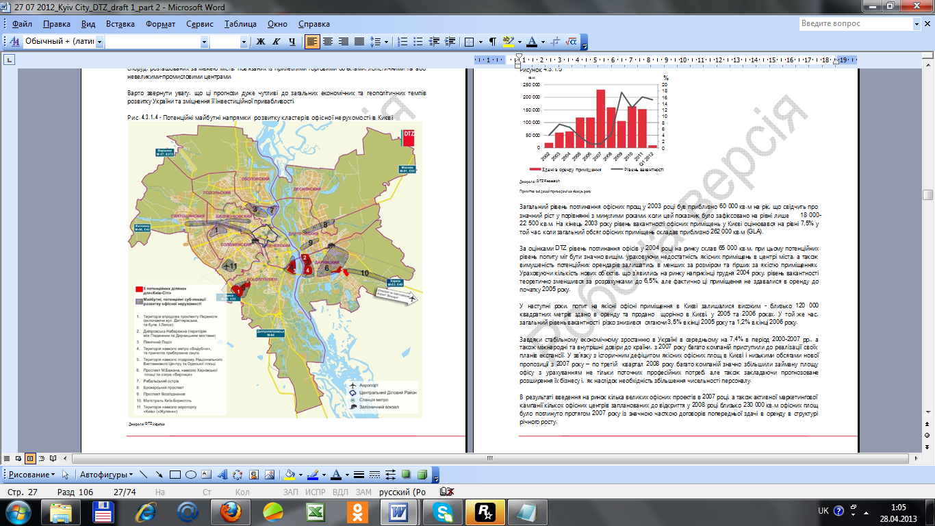
Рис. 4.3.1.4 - Потенційні майбутні напрямки розвитку кластерів офісної нерухомості в Києві
Попит на офісну нерухомість та рівень вакантності
У період з 2000 року до вересня 2008 року спостерігалось щорічне зростання попиту на офісні приміщення в Києві, що досягло найбільшого піку в період 2005 - 3 квартал 2008 року.
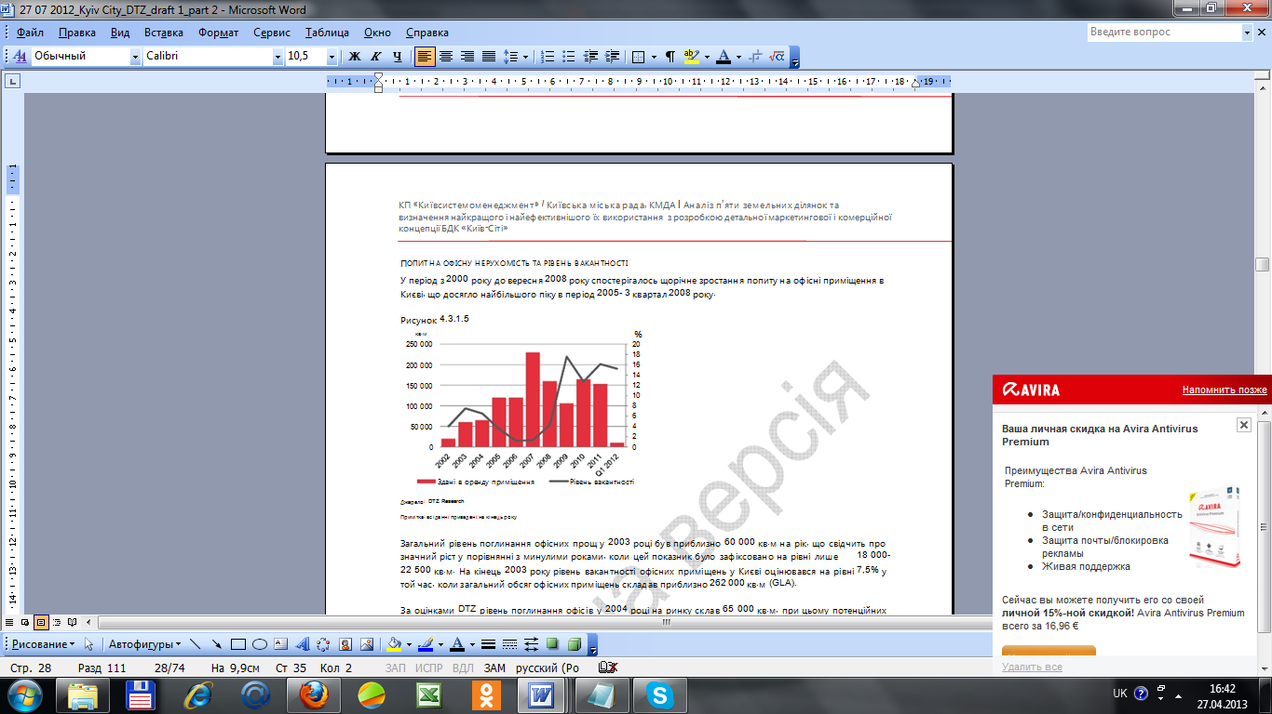

Рисунок 4.3.1.5 – Попит на офісні приміщення в Києві
Загальний рівень поглинання офісних прощ у 2003 році був приблизно 60 000 кв.м на рік, що свідчить про значний ріст у порівнянні з минулими роками, коли цей показник було зафіксовано на рівні лише 18 000-22 500 кв.м. На кінець 2003 року рівень вакантності офісних приміщень у Києві оцінювався на рівні 7,5% у той час, коли загальний обсяг офісних приміщень складав приблизно 262 000 кв.м (GLA).
Рівень поглинання офісів у 2004 році на ринку склав 65 000 кв.м, при цьому потенційний рівень попиту міг бути значно вищим, ураховуючи недостатність якісних приміщень в центрі міста, а також вимушеність потенційних орендарів залишатись в менших за розміром та гірших за якістю приміщеннях.
Ураховуючи кількість нових об’єктів, що з’явились на ринку наприкінці грудня 2004 року, рівень вакантності теоретично зменшився за розрахунками до 6,5%, але фактично ці приміщення не здавалися в оренду до початку 2005 року.
У наступні роки, попит на якісні офісні приміщення в Києві залишалися високим - близько 120 000 квадратних метрів здано в оренду та продано щорічно в Києві, у 2005 та 2006 роках. У той же час, загальний рівень вакантності різко знизився сягаючи 3,5% в кінці 2005 року та 1,2% в кінці 2006 року.
Завдяки стабільному економічному зростанню в Україні в середньому на 7,4% в період 2000-2007 рр., а також міжнародні та внутрішні довіри до країни, з 2007 року багато компаній приступили до реалізації своїх планів експансії. У зв'язку з історичним дефіцитом якісних офісних площ в Києві і низькими обсягами нової пропозиції з 2007 року – по третій квартал 2008 року багато компаній значно збільшили займану площу офісу з урахуванням не тільки поточних професійних потреб, але також закладаючи прогнозоване розширення їх бізнесу і, як наслідок необхідність збільшення чисельності персоналу.
В результаті введення на ринок кілька великих офісних проектів в 2007 році, а також активної маркетингової кампанії кількох офісних центрів запланованих до відкриття у 2008 році близько 230 000 кв.м офісних площ було поглинуто протягом 2007 року із значною часткою договорів попередньої здачі в оренду в структурі річного росту.
Як і в попередніх періодах, за думкою багатьох рівень поглинання протягом року був обмежений недостатністю якісних офісних приміщень на ринку. Рівень вакантності офісних приміщень в Києві оцінювався на рівні 1,3%, а обсяг офісних приміщень складав приблизно 741 400 кв.м (GLA) станом на кінець 2007 року.
Виходячи із загалом позитивної динаміки економіки в січні-вересні 2008 року попит на офісні приміщення в Києві залишився дуже вагомим, і протягом дев’яти місяців 2008 року було здано в оренду близько 140 000 кв.м офісів. Орендарів цікавили якісні офісні приміщення усіх класів в Києві. В результаті структурного дефіциту якісних приміщень у поєднанні з високим попитом протягом дев’яти місяців 2008 року типічними стали попередні договори оренди на офісні приміщення, у той час коли загально ринковий рівень вакантності був на рівні 1-2,5%.
У зв'язку з уповільненням економічної активності в Україні та загальної невизначеності, в четвертому кварталі 2008 року спостерігалося значне падіння попиту на офісну нерухомість Києва. Ринок офісної нерухомості стрімко перетворився на ринок орендаря, на відміну від ринку орендодавця що привалював у місті в період з 2004 -3 квартал 2008 року.
Багато компаній, які зазнали значного зниження прибутку, все частіше намагалися звести до мінімуму експлуатаційні витрати і оптимізувати бізнес-процеси, скорочення персоналу були широко поширені. З метою підвищення ефективності роботи персоналу, деякі компанії, які раніше займали значні офісні площі часто розташованих в декількох будівлях, тепер прагнули об'єднати всі свої підрозділи в одному будинку.
За весь 2008 рік, близько 160 000 квадратних метрів офісів було здано в оренду в Києві, що стало більш ніж на 30% менше в порівнянні з 2007 роком. До кінця 2008 року рівень вакантності в масштабах усього ринку становив близько 4,2%, беручі до розрахунків дані про незайняті приміщення згідно інформації від їх власників. Через зниження попиту орендарів на офісні приміщення, договори суборенди стали дуже поширені, дана опція сформувала значну додаткову пропозицію офісних площ на ринку нерухомості Києва.
У 2009 році близько 106 000 кв.м офісних приміщень було здано в оренду на ринку в Києві, або на 34% менше ніж у 2008 році. Протягом року угоди по оренді офісів в значній мірі були обумовлені переглядами умов контрактів, а також переміщення компаній, що прагнуть мінімізувати свої професійні витрати, підвищити якість займаного простору і / або оптимізувати бізнес-процеси за допомогою звільнень персоналу та / або консолідації в межах однієї будівлі або менших приміщень. В кінці 2009 року загальний рівень вакантності на первинному ринку офісної нерухомості досяг 17,6%.
Хоча Україні як і раніше залишається в фазі відновлення після світової фінансової кризи 2008/09, економічні показники в секторі офісної нерухомості в Києві почали поліпшуватися в 2010 році, і ця тенденція тривала в 2011 році та першому кварталі 2012 року.
Близько 165 000 квадратних метрів офісів було введено на ринок Києва в 2010 році, що перевищує загальний об’єм зданих приміщень в 2009 році майже на 56%. У 2010 році показники ринку офісної нерухомості в Києві покращилися, що поклало край існуванню чистого ринку орендаря, особливо по відношенню до високоякісних об’єктів, розташованих в центральному діловому районі міста.
В 2010 році основними генераторами попиту в сегменті офісної нерухомості в Києві стали компанії, що працюють у фінансовому секторі, в галузі інформаційно-комунікаційних технологій, та бізнес-послуг. Сукупна частка цих компаній у загальному обсязі офісних приміщень, орендованих протягом першого півріччя, склала приблизно 51%.
З усього обсягу орендованих офісних приміщень у 2010 році офіси площею 101-500 кв.м, 501-1 000 кв.м та 1 000 -3 000 кв.м користувалися попитом у рівній мірі.
Частка угод оренди приміщень площею понад 3000 кв. м склала близько 8% від загального числа угод, зареєстрованих протягом року в місті. У той же час, 2010 рік відзначився відновленням попиту в центрі Києва на офіси площею 75-150 кв.м. Попит на такі приміщення було сформовано компаніями, що виходили на український ринок, що спочатку вели діяльність через невеликі офіси представництв.
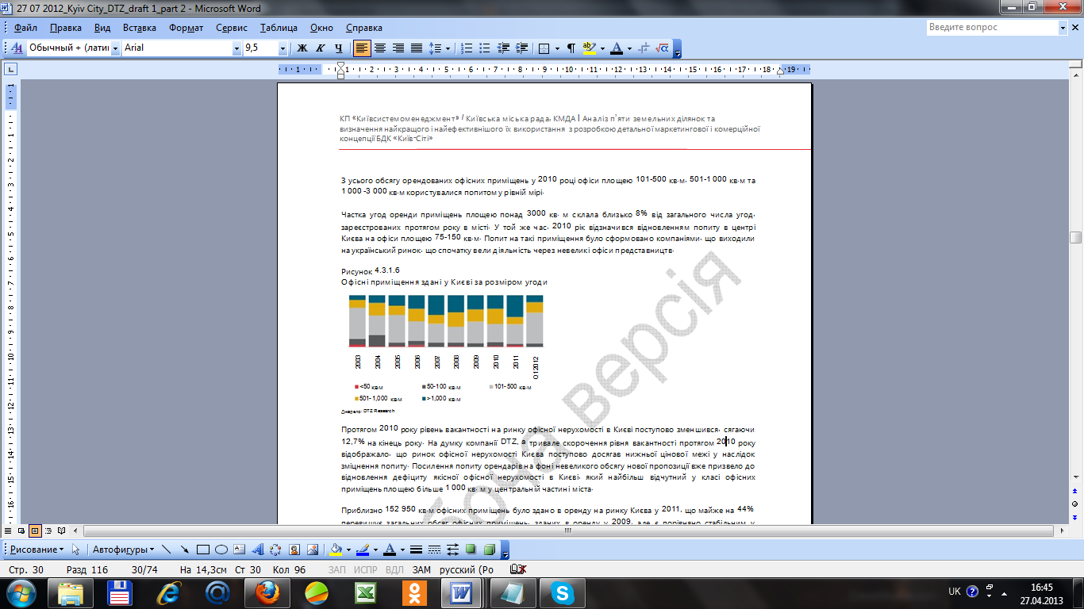
Рисунок 4.3.1.6 - Офісні приміщення здані у Києві за розміром угоди
Протягом 2010 року рівень вакантності на ринку офісної нерухомості в Києві поступово зменшився, сягаючи 12,7% на кінець року. Тривале скорочення рівня вакантності протягом 2010 року відображало, що ринок офісної нерухомості Києва поступово досягав нижньої цінової межі у наслідок зміцнення попиту. Посилення попиту орендарів на фоні невеликого обсягу нової пропозиції вже призвело до відновлення дефіциту якісної офісної нерухомості в Києві, який найбільш відчутний у класі офісних приміщень площею більше 1 000 кв. м у центральній частині міста.
Приблизно 152 950 кв.м офісних приміщень було здано в оренду на ринку Києва у 2011, що майже на 44% перевищує загальних обсяг офісних приміщень, зданих в оренду у 2009, але є порівняно стабільним у порівнянні до 2008 та 2010 років.
Незважаючи на те, що у 2011 році попит на офісні приміщення формувався орендарями різних галузей на відміну від 2010 року, вагома доля попиту приходилась на компанії сектору информаційних технологій та комунікацій (38% загально обсягу приміщень, зданих в оренду в цей період), виробництва (26%, головним чином компаніями сектору продуктів повсякденного вжитку та фармації, дорівнюючи відповідно 4% та 6,8%), фінансів (10%) та сільського господарства (5%).
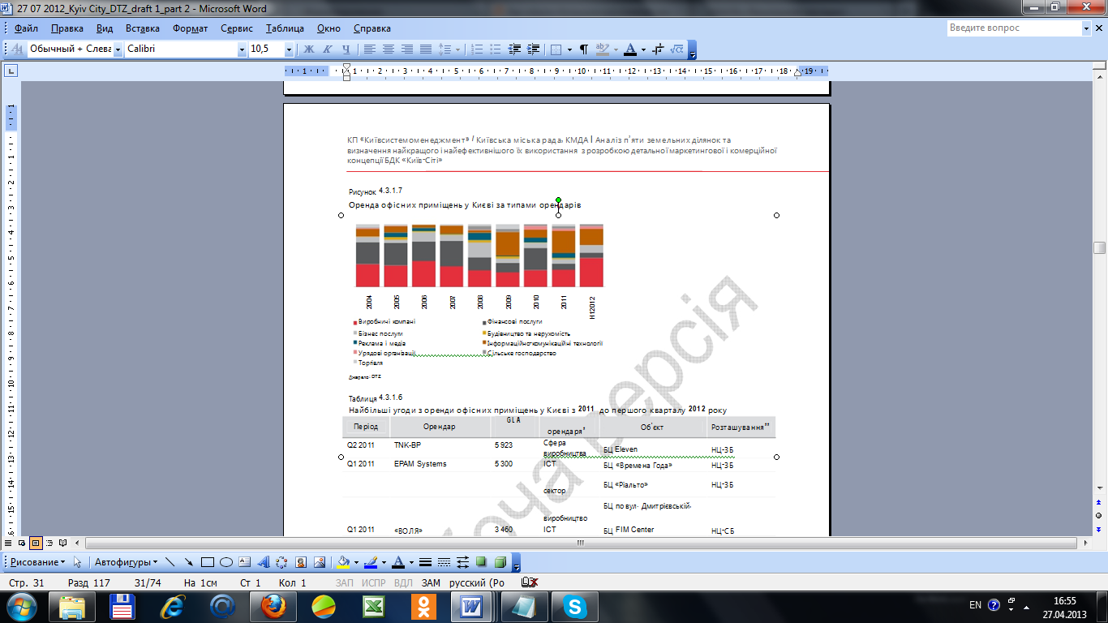
Рисунок 4.3.1.7 - Оренда офісних приміщень у Києві за типами орендарів
Таблиця 4.3.1.6 - Найбільші угоди з оренди офісних приміщень у Києві з 2011 до першого кварталу 2012 року
Період | Орендар | GLA | Сфера діяльності орендаря | Об’єкт | Розташування
Q2 2011 | TNK-BP | 5923 | Сфера виробництва | БЦ Eleven | НЦ-ЗБ
Q1 2011 | EPAM System | 5300 | ІСТ сектор  виробництво | БЦ «Времена года» | НЦ-ЗБ
Q1 2011 | «Воля» | 3460 | ІСТ сектор | БЦ FIM Center | НЦ-ЗБ
Q3 2011 | PwC | 3292 | Бізнес-сервіс | БЦ Eurasia | ЦДР
Q3 2011 | Microsoft | 2908 | Сфера виробництва | БЦ Eurasia | ЦДР
Q1 2011 | Посольство Канади в Україні | 2264 | Посольство | БЦ на вул.. Костельній,13 а | Ц
Q4 2011 | SEB Bank | 1991 | Фінансовий сектор | вул. Михайлівська, 7 | ЦДР
Q1 2012 | Software Outsourcing Team | 1140 | ІСТ сектор | Вул. Гайдара, 50 | Ц
Q1 2012 | EniS.p.A | 793 | Енергетика | БЦ Поділ Плаза | Поділ
Q1 2012 | Porshe Leasing Ukraine | 662 | Фінансовий сектор | БЦ Mikom Palace | НЦ-ЗБ
Q1 2012 | KPMG | 515 | Бізнес-сервіс | БЦ Барокко | ЦДР
Q1 2012 | Groupe SEB | 400 | Сфера виробництва | Вул. Харківське Шосе, 201-203 | НЦ-ЗБ
*ICT – інформаційно-комунікаційні технології;
** ЦДР – Центральний діловий район; НЦ-ЗБ – нецентральний район на західному березі ріки Дніпро, НЦ-СБ – нецентральний район на східному березі ріки Дніпро.
У 2011 переважаючими стали угоди на оренду офісних приміщень площею понад 1 000 кв м, на частку яких припадає близько 42% загальної кількості укладених угод оренди на ринку.
У першому кварталі 2012 року, у Києві було здано близько 10 500 кв м офісних приміщень, що на 31% нижче в порівнянні з показником зареєстрованим у першому кварталі 2004 року, перед початком динамічного економічного зростання в Україні. Крім того, об’єм поглинутих офісних приміщень у січні-березні 2012 є на 58% менше в порівнянні з показником, зареєстрованим в першому кварталі 2009 року, у час розпалу економічної кризи.
У зв'язку з поступовим поліпшенням економічної ситуації у країні і все ще сприятливих умов на ринку офісної нерухомості в Києві, , в 2011 році та в першому кварталі 2012 року багато компаній переїхали в офісні приміщення з кращими характеристиками з точки зору розташування та / або якості. Інші компанії розширили займані площі або провели переговори з власниками приміщень з метою зафіксувати поточні умови оренди на більш тривалий термін напередодні очікуваного відновлення позитивної динаміки ринку.
У січні-березні 2012 року, аналогічно до періоду з 2009 по 2011 роки, попередні договори оренди були майже відсутні на ринку офісної нерухомості Києва у зв'язку з наявністю можливості зайняття вільніх приміщень в існуючих об’єктах та загальної недовіри на ринку нерухомості по відношенню до об’єктів, що будується.
Через відсутність нововведених приміщень загальний рівень вакантності на первинному ринку офісних приміщень склав 15,2% на кінець марта 2012 року, зменшуючись з 15,8% на кінець 2011 року. Тим не менше, цей показник перевищив 13,6% на кінець першого кварталу 2011 року та 12,7% на кінець 2010 року, але залишаючись нижче пікового рівню 17,4%, зафіксованого на кінець 2009 року.
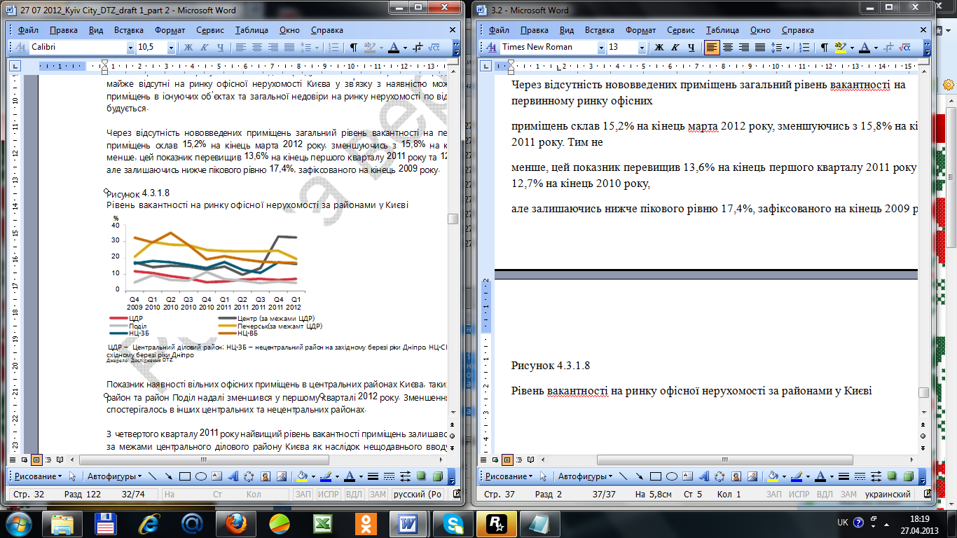
Рисунок 4.3.1.8 - Рівень вакантності на ринку офісної нерухомості за районами у Києві
Показник наявності вільних офісних приміщень в центральних районах Києва, таких як центральний діловий район та район Поділ надалі зменшився у першому кварталі 2012 року. Зменшення рівня вакантності також спостерігалось в інших центральних та нецентральних районах.
З четвертого кварталу 2011 року найвищий рівень вакантності приміщень залишався в центральних районах за межами центрального ділового району Києва як наслідок нещодавнього вводу до експлуатації великої кількості офісних об’єктів у цих районах, а також порівняно невеликим обсягом ринку і, як наслідок, його високої волатильности.
Ставки оренди офісів У середині 2008 року офісні приміщення класу «А» пропонувались на рівні $70-85 за кв.м в місяць, у той час коли офіси класу «В» пропонувалися в межах US$55-70 за кв.м в місяць.
До жовтня 2008 року очікувалось, що через нестачу якісних офісних приміщень, у сукупності з високим попитом, ставки оренди на офіси будуть дедалі зростати принаймні на 10-15% до кінця 2008 року.
Однак світова економічна криза і нещодавній розпал фінансової кризи в Україні внесли значні корективи до цих прогнозів.
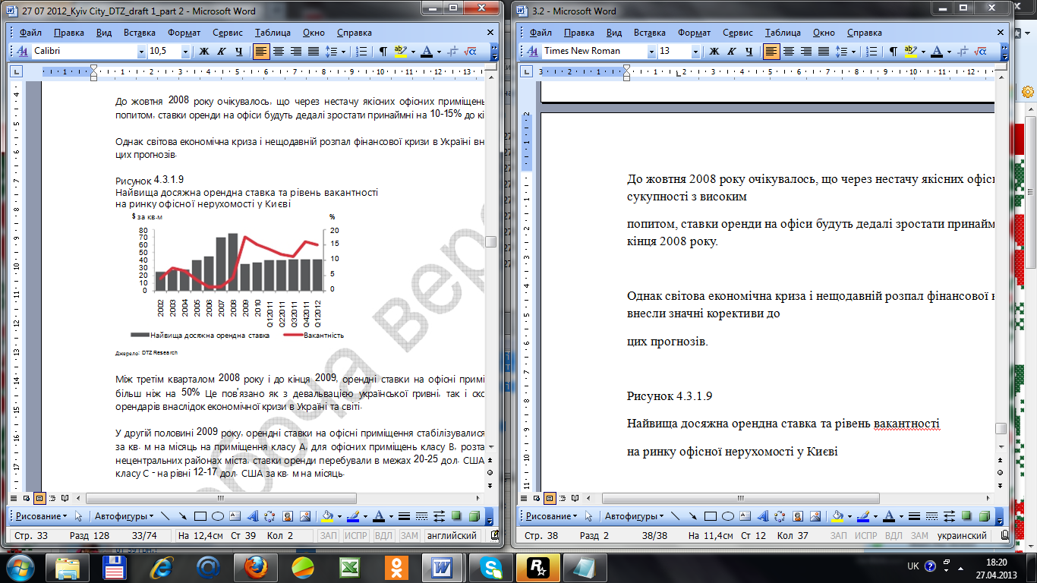
Рисунок 4.3.1.9 - Найвища досяжна орендна ставка та рівень вакантності на ринку офісної нерухомості у Києві
Між третім кварталом 2008 року і до кінця 2009, орендні ставки на офісні приміщення в Києві знизилися більш ніж на 50% Це пов'язано як з девальвацією української гривні, так і скороченням попиту з боку орендарів внаслідок економічної кризи в Україні та світі.
У другій половині 2009 року, орендні ставки на офісні приміщення стабілізувалися на рівні 25-35 дол. США за кв. м на місяць на приміщення класу А, для офісних приміщень класу В, розташованих в центральних і нецентральних районах міста, ставки оренди перебували в межах 20-25 дол. США за кв. м на місяць, а для класу С - на рівні 12-17 дол. США за кв. м на місяць.
Продовж перших трьох кварталів 2011 року спостерігалося деяке підвищення рівня орендних ставок, що пов'язано зі зниженням пропозиції особливо в сегменті класу А в центральному діловому районі Києва, а також поступовим посиленням попиту з боку орендарів.
Наприкінці 2011 року орендні ставки на найкращі офісні приміщення в Києві перебували на рівні 38-44 дол. США за кв. м на місяць, а офісні приміщення класу В і С пропонувалися за ставками оренди 23-35 і 8-25 дол. США за кв. м на місяць відповідно.
Не дивлячись на істотне зниження орендних ставок на офісні приміщення в Києві наприкінці 2008 року, вони перевищують орендні ставки на найкращі приміщення в Бухаресті, Будапешті, Празі і Варшаві, але залишаються нижчими, ніж ставки оренди в Москві.
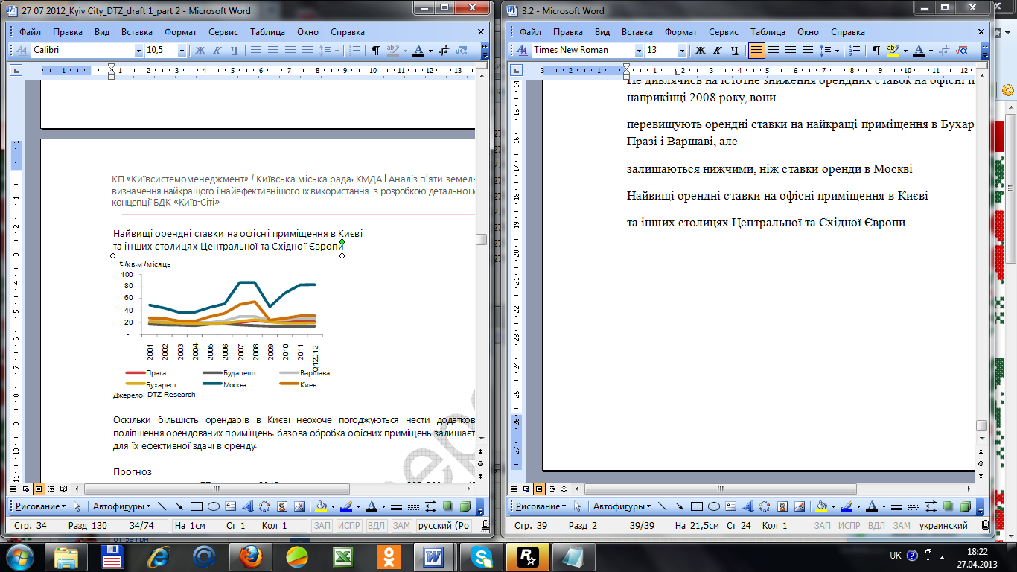
Рисунок - Найвищі орендні ставки на офісні приміщення в Києві та інших столицях Центральної та Східної Європи
Оскільки більшість орендарів в Києві неохоче погоджуються нести додаткові капітальні витрати на поліпшення орендованих приміщень, базова обробка офісних приміщень залишається обов'язковою умовою для їх ефективної здачі в оренду.
Прогноз
Нова пропозиція в 77 в Києві в 2012 році може скласти близько 305 000 кв.м (GLA). Однак цей показник залежить від здачі в експлуатацію кількох великих об'єктів офісної нерухомості, ймовірність своєчасного відкриття яких залишається під питанням.
Загальна динаміка попиту на офісну нерухомість в Києві в 2012 році не зміниться, хоча обсяг нової пропозиції до кінця року може перевищити попит за цей період. Згідно з результатами дослідження ділових очікувань підприємств України станом на четвертий квартал 2011, проведеного Національним банком України, у найближчі 12 місяців підприємства всіх галузей економіки за винятком підприємств комунальної сфери планують збільшити кількість працівників.
У середньостроковій перспективі термін дії багатьох договорів оренди, які були підписані або пролонговані в 2008-2010 роках на вигідних для орендарів умовах, закінчується через один-два року, що може призвести до збільшення попиту на офісні приміщення за умови сприятливої макроекономічної ситуації в країні.
У 2012-2013 роках планується введення в експлуатацію досить великого обсягу нових офісних приміщень в Києві, що, швидше за все, буде поєднуватися з відносно незмінним попитом орендарів і нестабільної економічної ситуацією в Україні та світі. Очікується, що рівень вакантності виросте, в основному, в об'єктах офісної нерухомості, розташованих за межами центрального ділового району.
З огляду на запланований обсяг нового пропозиції офісної нерухомості в 2012 році, середньо ринкові орендні ставки на офісні приміщення в Києві можуть дещо знизитися до кінця 2012 - початку 2013 року.
У середньостроковій перспективі динаміка орендних ставок у найкращих офісних центрах Києва буде залежати від загальної макроекономічної ситуації в Україні та світі, а також від цінової стратегії у великих бізнес центрах «Гулівер», 101 Tower і «Торонто-Київ».
Якщо вартість оренди в цих бізнес центрах буде завищена, це може привести до подальшого підвищення середньо-ринкових орендних ставок на офісні приміщення в Києві.
У той же час застосування в цих об'єктах конкурентної цінової стратегії, швидше за все, стане причиною зниження середньо-ринкових орендних ставок у сегменті офісної нерухомості в українській столиці.
Враховуючи очікуване посилення конкуренції в 2012 році - 2013 роках на ринку офісної нерухомості в Києві, орендодавці можуть підвищити привабливість своїх об'єктів для компаній-орендарів шляхом здачі приміщень з більш високим рівнем обробки, та / або пропонуючи інші альтернативні варіанти зниження капітальних витрат майбутніх орендарів.
За інших рівних умов або при покращенні ситуації, очікується, що у період 2012-2017 років ринок офісної нерухомості продемонструє досить позитивну динаміку, і ставки оренди на якісні офісні приміщення підвищуватимуться щорічно на 1-3% протягом найближчих 5 років.
Середньорічний рівень зростання загальної вартості оренди офісу в розрахунку на робоче місце в Києві протягом 2012-2016 років, буде становити 2,1-5%, що є доволі позитивним прогнозом в порівняні з іншими столицями в Центральній та Східній Європі.
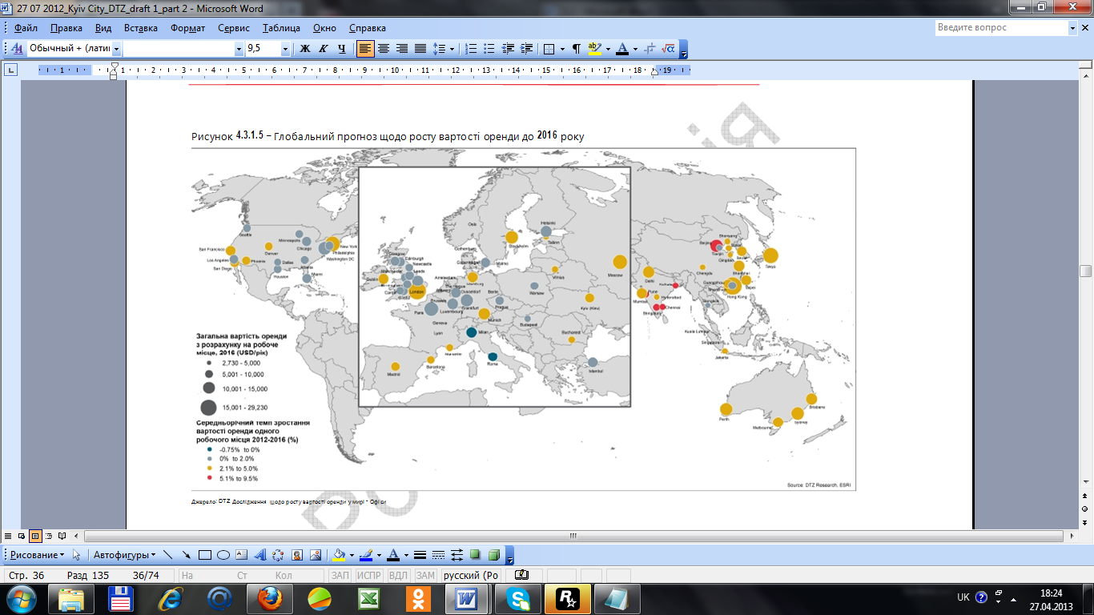
Рисунок 4.3.1.5 – Глобальний прогноз щодо росту вартості оренди до 2016 року
3.2.1.2. Огляд ринку готельної нерухомості у місті Київ
Основні висновки:
  - Ринок готельної нерухомості у Києві є структурно ненасичений з точки зору його наповнення якісними міжнародними операторами, хоча значний об’єм нової пропозиції запланований до реалізації впродовж наступних 3-5 років.
  - Ґрунтуючись на даних за період з 2009 року по 2010 рік, ринок готельної нерухомості у місті Києві відновив тенденцію, що до зростання показників завантаженості та рівню ADR, після негативного впливу фінансової кризи 2009 року. Спираючись на результати аналізу проведеного між міжнародними операторами готельної нерухомості у 2011 році, середній ринковий ADR був зареєстрований у розмірі 2 136,96 грн. (EUR 215,23), у той час як, рівень завантаженості готелів становив 60.4%.
  - Згідно Всесвітній Раді Подорожей та Туризму (WTTC), кількість відвідувачів в Україні зросте з 20 мільйонів у 2012 році до 25,87 мільйонів відвідувачів у 2022 році. Даний показник відображає зростання кількості відвідувачів у Києві з 6 мільйонів туристів у 2012 році до 7,8 мільйонів туристів у 2022 році.
  - Загальний обсяг пропозиції на ринку готельної нерухомості у Києві, у розмірі 9 800 номерів, 6 444 з яких можуть бути розглянуті як якісні готельні номери. Аналіз майбутньої пропозиції на ринку готельної нерухомості виявив додаткові 1 468 номерів заявлених до реалізації, які відображають 22,8% від загальної кількості якісних номерів. Аналіз попиту на ринку готельної нерухомості виявив, що майбутня пропозиція, заявлена до реалізації у місті Києві на час аналізу, відображає лише 49,4 - 53,5%від загальної потреби у якісних готельних номерах до 2022 року.
  - Ринок готельної нерухомості може буде розділений на дві категорії: міжнародні мережеві готелі преміум класу/готелі вищої середньої цінової категорії, та самостійно-оперовані локальні готелі. Міжнародний бізнес сегмент є майже єдиним користувачем мережевих готелів. Сегмент відпочинку та розваг повністю представлений локальними, не мережевими операторами.
  - Консультації з міжнародними мережевими операторами готельної нерухомості, присутніми на національному ринку, виявили очікування зниження рівня ADR в коротко та середньостроковій перспективі в сегменті міжнародних мережевих готелів преміум класу/готелів вищої середньої цінової категорії в розмірі до 25%.
  - У Києві нараховується приблизно 6 444 готельні номери, які можуть бути розглянуті як конкурентоспроможні по відношенню до проекту «Київ Сіті». На кінець 2011 року, приблизно 28% від загальної кількості готельних номерів у Києві були оперовані міжнародними готельними операторами. Основні конкурентоспроможні готелі у Києві, зазначені у цьому розділі, включають: Hyatt, Intercontinental, Radisson Blu, «Опера», «Прем’єр Палас» та Ibis, а також недавно відчинені Fairmont Grand Hotel Kyiv та Ramada Encore по 258 та 322 номери відповідно.
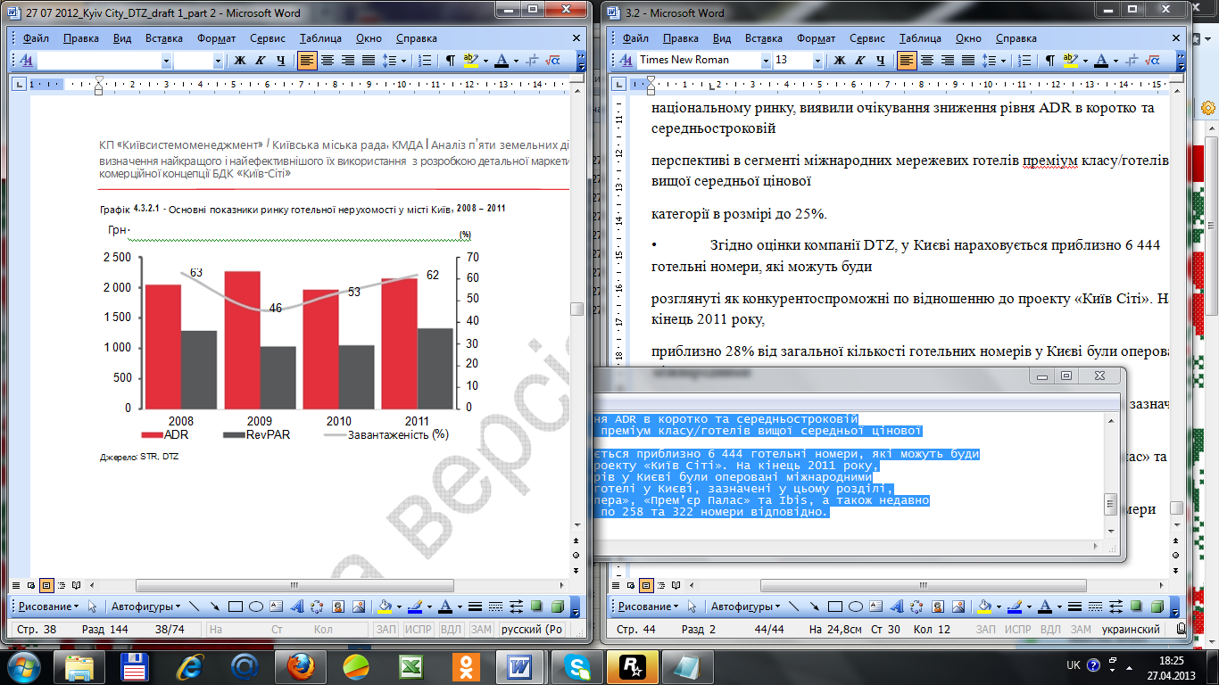
Рисунок 4.3.2.1 - Основні показники ринку готельної нерухомості у місті Київ, 2008 – 2011
Пропозиція на ринку готелів у місті Київ
За даними Державного комітету статистики, на початок 2011 року, в Києві налічувалося 133 готеля та інших видів короткострокового проживання, або 9 807 номери, більшість з яких представлені в локальному економ сегменті.
Нараховуэться приблизно 6 444 номери, які можуть бути конкурентоспроможними по відношенню до проекту «Київ Сіті». На кінець 2011, близько 27% від всієї якісної пропозиції готельних номерів у місті Києві були оперовані міжнародними готельними операторами. Якісні, конкурентоспроможні готелі у місті Києві включають наступні: Hyatt, Intercontinental, Radisson Blu, «Опера», «Прем’єр Палац», «Рив’єра», Ibis та нещодавно відкриті Fairmont Grand Hotel Kyiv та Ramada Encore на 258 і 322 номери кожна. Існує лімітована присутність якісних міжнародних «сервіс апартаментів».
Основні конкурентоспроможні готелі у місті Київ, які наведені у таблиці нижче.
Таблиця 4.3.2.4 - Основні якісні готелі міста Київ станом на 2кв. 2012 року
Сегмент | Назваготелю | Кількість номерів
Преміум клас | Fairmont Grand Hotel Kyiv | 259
 | Hyatt Regency | 234
 | Intercontinental | 272
 | «Прем’єр Палац» | 287
Готелі вищої середньої цінової категорії | «Опера» | 138
 | Radisson Blu | 255
 | «Рив’єра» | 78
 | 11 Mirrors | 49
Готелі середньої цінової категорії | «Домус» | 30
 | «Дніпро» | 186
 | «Джинтама» | 23
 | «Хрещатик» | 130
 | «Київ» | 187
 | «Національний» | 75
 | «Поділ плаза» | 57
 | «Президент» | 221
 | «Русь Аккорд Отель» | 450
 | «Альфавіто» | 275
 | «Україна» | 370
 | «Воздвиженський» | 25
 | «Космополітъ» | 160
 | Holiday Inn | 208
Економ готелі | «Братіслава» | 337
 | «Кооператор» | 95
 | «Дружба» | 175
 | «Експрес» | 143
 | Ibis Kyiv Shevchenko Boulevard | 212
 | «Козацький» | 130
 | «Либідь» | 273
 | «Мир» | 270
 | «Санкт Петербург» | 50
 | «Салют» | 90
 | «Турист» | 378
 | Ramada Encore | 322
Всього |  | 6 444
На початок 2011 року загальна кількість номерів у готелях, розташованих у Києві, знизилась на 2,6% з року на рік, як результат реконструкції деяких готелів. Упродовж останніх 10 років кількість готелів та інших видів короткострокового проживання в Києві збільшилася на 48%, з 90 готелів у 2001 році до 133 готелів у 2011 році, що відображає збільшення на 1 992 номери, або 20% від загальної кількості номерів у місті.
Збільшення розвитку ринку готельної нерухомості був найбільш інтенсивним починаючи з 2005 року.
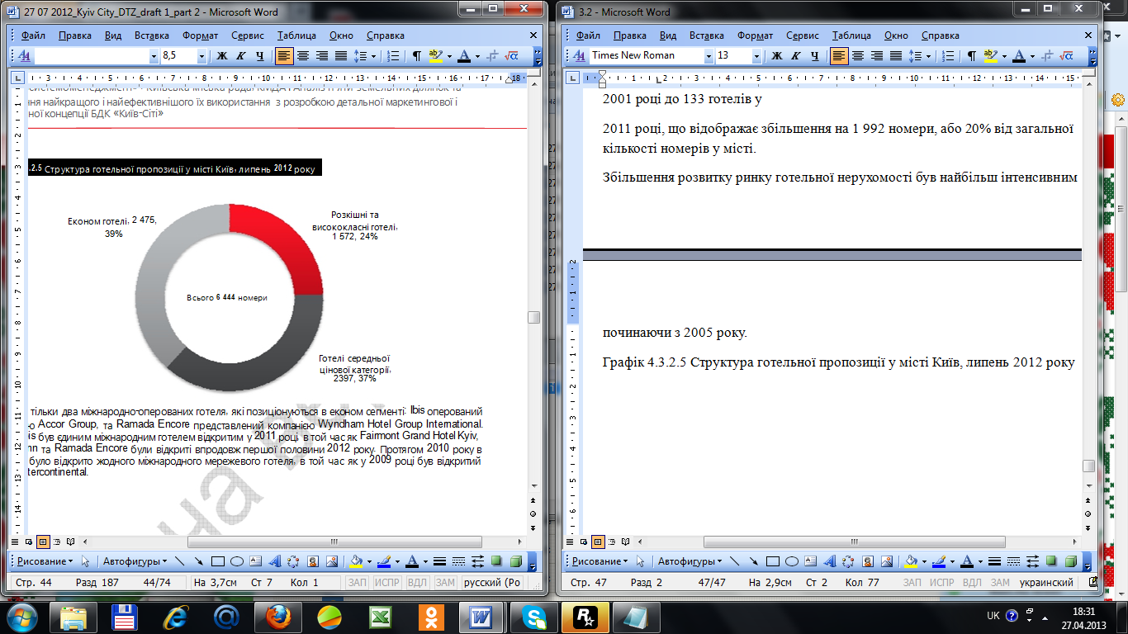
Рисунок 4.3.2.5 - Структура готельної пропозиції у місті Київ, липень 2012 року
У Києві є тільки два міжнародно-оперованих готеля, які позиціонуються в економ сегменті: Ibis оперований компанією Accor Group, та Ramada Encore представлений компанією Wyndham Hotel Group International.
Готель Ibis був єдиним міжнародним готелем відкритим у 2011 році, в той час як Fairmont Grand Hotel Kyiv, Holiday Inn та Ramada Encore були відкриті впродовж першої половини 2012 року. Протягом 2010 року в Києві не було відкрито жодного міжнародного мережевого готеля, в той час як у 2009 році був відкритий готель Intercontinental.
Основні показники ефективності готельної нерухомості у місті Київ
Для аналізу основних показників ефективності роботи готелів у Києві були проаналізовані дані з наступних готелів:
• Hyatt Regency
• InterContinental
• «Опера»
• «Прем’єр Палац»
• Radisson Blu
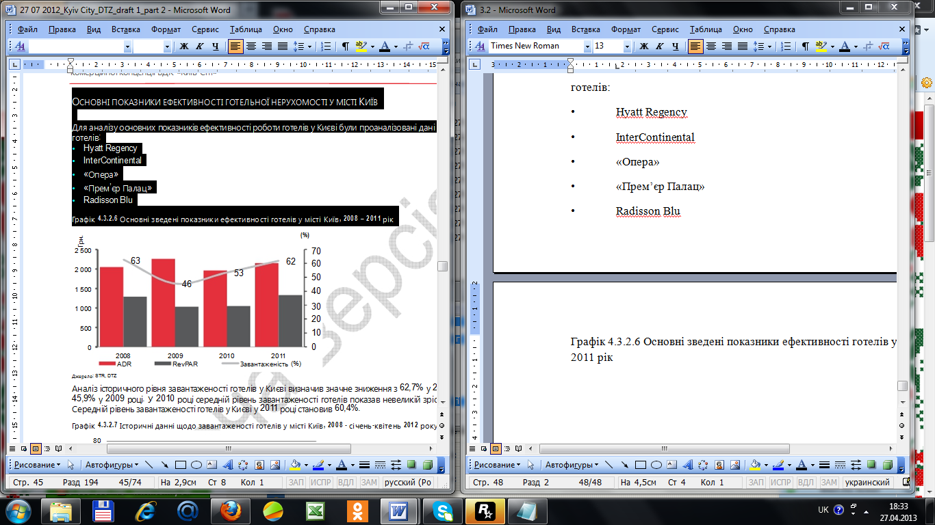
Рисунок 4.3.2.6 - Основні зведені показники ефективності готелів у місті Київ, 2008 – 2011 рік
Аналіз історичного рівня завантаженості готелів у Києві визначив значне зниження з 62,7% у 2008 році до 45,9% у 2009 році. У 2010 році середній рівень завантаженості готелів показав невеликій зріст до 53.5%.
Середній рівень завантаженості готелів у Києві у 2011 році становив 60,4%.
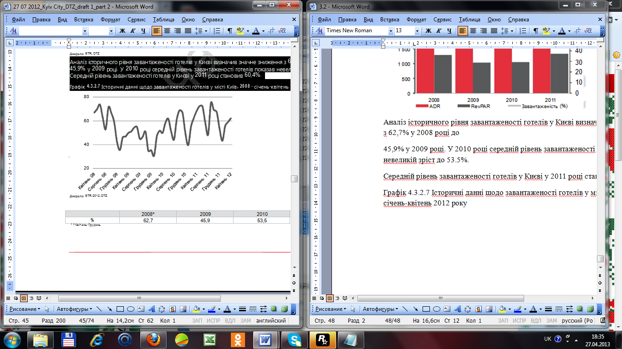
Рисунок 4.3.2.7 - Історичні данні щодо завантаженості готелів у місті Київ, 2008 - січень-квітень 2012 року
Середньорічна | 2008* | 2009 | 2010 | 2011
% | 62,7 | 45,9 | 53,5 | 60,4
* = квітень-грудень
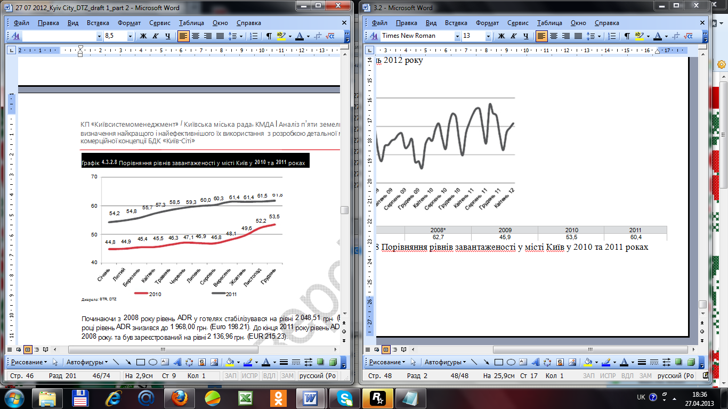
Рисунок 4.3.2.8 - Порівняння рівнів завантаженості у місті Київ у 2010 та 2011 роках
Починаючи з 2008 року рівень ADR у готелях стабілізувався на рівні 2 048,51 грн. (EUR 206.32). У 2010 році рівень ADR знизився до 1 968,00 грн. (Euro 198.21). До кінця 2011 року рівень ADR перевищив рівень 2008 року, та був зареєстрований на рівні 2 136,96 грн. (EUR 215.23).
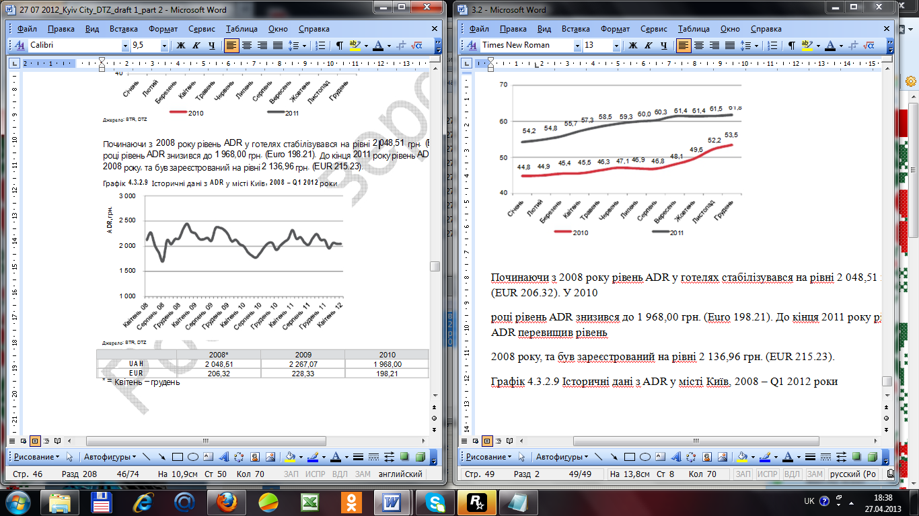
Рисунок 4.3.2.9 - Історичні дані з ADR у місті Київ, 2008 – Q1 2012 роки
Середньорічна | 2008* | 2009 | 2010 | 2011
UAN | 2048,51 | 2267,07 | 1968,00 | 2136,96
EUR | 206,32 | 228,33 | 198,21 | 215,23
*=квітень-грудень

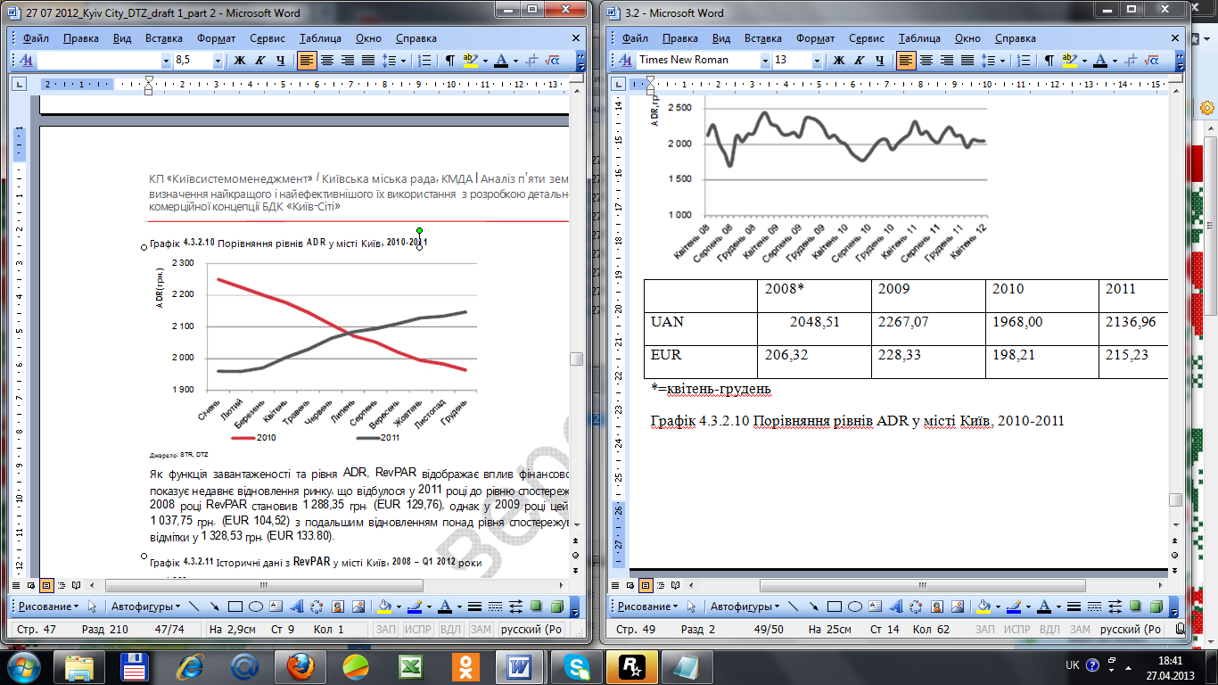
Рисунок 4.3.2.10 - Порівняння рівнів ADR у місті Київ, 2010-2011
Як функція завантаженості та рівня ADR, RevPAR відображає вплив фінансової кризи 2009 року, та показує недавнє відновлення ринку, що відбулося у 2011 році до рівню спостережуваного у 2008 році. У 2008 році RevPAR становив 1 288,35 грн. (EUR 129,76), однак у 2009 році цей показник знизився до 1 037,75 грн. (EUR 104,52) з подальшим відновленням понад рівня спостережуваного у 2008 році, до відмітки у 1 328,53 грн. (EUR 133.80).
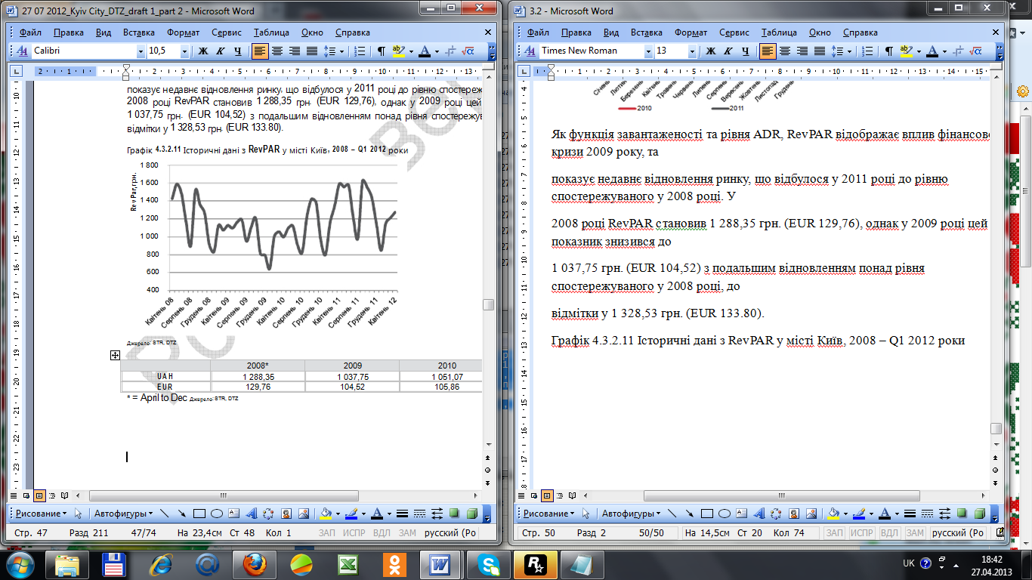
Рисунок 4.3.2.11 - Історичні дані з RevPAR у місті Київ, 2008 – Q1 2012 роки
Середньорічна | 2008* | 2009 | 2010 | 2011
UAH | 1 288,35 | 1 037,75 | 1 051,07 | 1 328,53
EUR | 129,76 | 104,52 | 105,86 | 133,80
*=квітень-грудень
Майбутня пропозиція на ринку готельної нерухомості
На додаток до восьми готельних мереж, які вже присутні на ринку (Hyatt, Carlson Rezidor, Intercontinental, Wyndham, Rixos, Best Western, Accor та Starwood), кілька міжнародних готельних операторів планують/розвивають свої проекти у Києві, а саме Hilton, Carlson Rezidor, Accor, Intercontinental, Wyndham, Marriott та Starwood. Проекти готелів, що планується до відкритя у коротко та середньостроковій перспективі включають наступні: Sheraton Kyiv Olympiysky, Hilton Kyiv, Holiday Inn, Marriott, Radisson Blu та кілька локальних, немережевих готелів. У таблиці нижче наведений перелік готелів, що реалізуються.
Таблиця 4.3.2.5 - Майбутня пропозиція на ринку готельної нерухомості, липень 2012 року
Назва проекту | Позиціонування | Кількість номерів | Орієнтована дата завершення будівництва | Поточний статус
Hilton Kyiv | Преміум класс | 257 | 2012 | Технічне відкриття відкладено на осінь 2012 року
Sheraton Kyiv Olympiysky | Готелі вищої середньої цінової категорії | 172 | 2012 | Технічне відкриття відкладено на кінець 2012 / початок 2013 року
Swissotel | Готелі вищої середньої цінової категорії | 276 | 2014-2015 | Реконцепція проекту
Leipzig Marriott Renaissance | Готелі вищої середньої цінової категорії | 173 | 2012 | Технічне відкриття відкладено на кінець 2012 / початок 2013 року
Radisson Blu | Готелі вищої середньої цінової категорії | 163 | Кінець 2012 | Ведеться будівництво
City Hotel | Готелі вищої середньої цінової категорії | 87 | 2012 | Технічне відкриття відкладено на кінець 2012 / початок 2013 року
ComfortLine | Економ готелі | 150 | Кінець 2014 | Підготовка земельної ділянки
Park Inn | Економі готелі | 190 | н/а | Ведуться роботи по реконструкції готелю
Всього |  | 1468
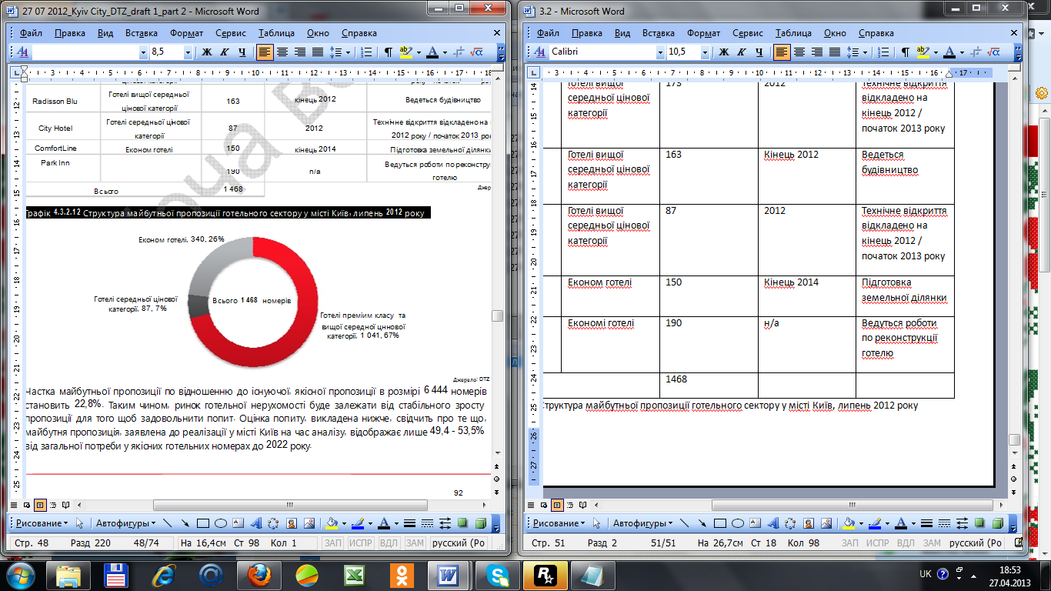
Рисунок 4.3.2.12 - Структура майбутньої пропозиції готельного сектору у місті Київ, липень 2012 року
Частка майбутньої пропозиції по відношенню до існуючої, якісної пропозиції в розмірі 6 444 номерів становить 22,8%. Таким чином, ринок готельної нерухомості буде залежати від стабільного зросту пропозиції для того щоб задовольнити попит. Оцінка попиту, викладена нижче, свідчить про те що, майбутня пропозиція, заявлена до реалізації у місті Київ на час аналізу, відображає лише 49,4 - 53,5% від загальної потреби у якісних готельних номерах до 2022 року.
Інтерв’ю з операторами готельної нерухомості
Проведено інтерв’ю з трьома міжнародними операторами, присутніми на ринку готельної нерухомості у місті Київ для оцінки їх бачення перспектив ринку. Резюме відповідей наведено нижче.
Готельний оператор №1
  - Впродовж 2-3 років існує ризик перенасичення готелями преміум та вище середньої цінової категорій.
  - Цілком ймовірно, що впродовж наступних 5 років ринок готельної нерухомості переорієнтується на розвиток готелів середньої та економ цінових категорій.
  - Очікується зниження рівня ADR, головним чином як результат впровадження більш низького рівня ADR у розмірі EUR 100, у таких конкуруючих місцях як Варшава, Санкт-Петербург та Москва.
  - Для розкішних та висококласних готелів використовується внутрішнє техніко-економічне обґрунтування в розмірі мінімум ADR EUR 150, та зростає до EUR 175 впродовж 5 річного стабілізаційного періоду. Початкова завантаженість готелю закладається на рівні 50% з цільовим стабілізаційним рівнем в розмірі 65%. Валовий прибуток від основної діяльності (GOP) готелів розраховується в розмірі 45% для розкішних та висококласних готелів, в той час як для готелів нижчої цінової категорії цей показник може становити 50+%.
  - Міжнародний мережевий готель економ класу потенційно може оперувати закладаючи валовий прибуток від основної діяльності (GOP) в розмірі 75%, однак тому є мало підтверджень.
  - Цільовий ринок для міжнародних мережевих готелів становить бізнес сегмент (95%) та сегмент відпочинку та розваг (5%)
  - Найбільші доходи міжнародний мережевий готель отримує в період з понеділка по п’ятницю.
  - Ринок відпочинку та розваг належить локально оперованим готелям.
  - Зростання бізнес індустрії є необхідним для підтримки попиту за для подальшого розвитку готельної пропозиції.
Готельний оператор № 2
  - На даний час мережевий готель оперує з 10-15% преміумом від середніх зареєстрованих показників по ринку.
  - Скептичний прогноз щодо готелів преміум класу, враховуючи майбутню пропозицію, та нещодавньої стабілізації завантаженості готелів до рівню 2008, при меншій кількості номерів на той час.
  - Обмежена пропозиція якісних номерів сприяла утриманню рівня ADR.
  - Ринок готелів у нецентральних комерційних районах має бути лімітований до невеликих готелів, які підходять під економ сегмент.
Готельний оператор №3
  - Мережа оперована готельним оператором №3, спромоглась досягти 59% та 65% завантаженості у 2010 та 2011 роках відповідно.
  - У 2011 році, ADR цієї мережі був зареєстрований на рівни EUR150
  - ADR для преміально-розташованих готелів у Києві становить EUR 200, в той час як ADR для готелів середньої цінової категорії знаходиться на відмітці EUR100. У такому децентралізованому комерційному районі як «Київ Сіті» відповідний рівень ADR має становити приблизно EUR140
  - Ринковий GOP для готелів преміум класу становить приблизно 50%, однак мережа оперована готельним оператором №3, була спроможна досягти 70% GOP впродовж 2010 та 2011 року. У 2012 році мережа очікує GOP у розмірі 60%.
  - Для нового готеля стабілізаційний період становить 3-4 роки.
  - У коротко, середньостроковій перспективі, міжнародні готельні оператори переорієнтувались на розвиток готелів економ та середньої цінової категорій.
Прогноз попиту на ринку готельної нерухомості
Прогнозування попиту на міжнародні мережеві готелі у Києві, враховуючи загальну пропозицію в розмірі 9 807 номерів. Сценарії попиту основуються на припущені середньорічного зростання в розмірі 3.9% до 2022 року (WTTC, Прогноз зросту ринку Подорожей та Туризму в Україні). Середньо-ринкова завантаженість готелів була протестована базуючись на двох сценаріях: 60% та 65%.
Основуючись на цих прогнозах було зроблено прогноз щодо попиту на нову пропозицію готельних номерів до 2022 року.
Таблиця 4.3.2.7 - Прогноз попиту, 2012 – 2022 років
Сценарії | Перемінні дані | Додатковий попит впродовж 2012-2022 рр.
60% завантаженість | Кількість додаткових ночей у готелях | 1000999
 | Кількість додаткових номерів | 2742
60% завантаженість | Кількість додаткових ночей у готелях | 1084416
 | Кількість додаткових номерів | 2971
Використовуючи найбільш консервативний підхід до визначення попиту , мінімум 2742 додаткових номерів будуть необхідні до 2020 року, що є еквівалентом приблизно 14 готелів (у середньому по 200 номерів кожний). Використовуючи найбільш оптимістичний підхід до прогнозування, потенційний попит може становити до 15 готелів (у середньому по 200 номерів кожний). Цей прогноз не враховує «ефект канібалізму» попиту для існуючих готелів.
ВИСНОВКИ
Ринок готельної нерухомості у Києві відновився до «до кризового» рівня завантаженості та показників ADR основуючись на даних основних показників ефективності за 2009 та 2010 рік. У 2011 році середньо-ринковий рівень ADR для міжнародних мережевих готелів становив 2 136,96 грн. (EUR 215.23), у той час як рівень завантаженості становив 60,4%.
Згідно Всесвітній Раді Подорожей та Туризму (WTTC), кількість відвідувачів в Україні зросте з 20 мільйонів у 2012 році до 25,87 мільйонів відвідувачів у 2022 році. DTZ вважає, що даний показник відображає зростання кількості відвідувачів у Києві з 6 мільйонів туристів у 2012 році до 7,8 мільйонів туристів у 2022 році.
Визначино загальний обсяг пропозиції на ринку готельної нерухомості у розмірі 9 800 номерів, 6 444 з яких можуть бути розглянуті як якісні готельні номери. Аналіз майбутньої пропозиції на ринку готельної нерухомості виявив додаткові 1 305 номерів заявлені до реалізації, які відображають 20,3% від загальної кількості якісних номерів. Аналіз попиту на ринку готельної нерухомості виявив, що майбутня пропозиція, заявлена до реалізації у місті Києві на час аналізу, відображає лише 47,6% від загальної потреби у якісних готельних номерах до 2022 року.
Ринок готельної нерухомості може буде розділений на дві категорії: міжнародні мережеві готелі преміум класу/готелі вищої середньої цінової категорії, та самостійно-оперовані локальні готелі. Міжнародний бізнес сегмент є майже єдиним користувачем мережевих готелів. Сегмент відпочинку та розваг повністю представлений локальними, не мережевими операторами.
Інтерв’ю з міжнародними мережевими готельними операторами виявили очікування останніх щодо зниження рівня ADR у коротко та середньостроковий період в сегменті готелів преміум класу, та готелів віщої середньої цінової категорії максимум на 25%. Основними передумовами зниження показників ефективності у секторі є значний об’єм майбутньої пропозиції у сегменті та підвищення рівня конкурентоспроможності інших міст, в той час як Київ продовжуватиме розвиватися як регіональний центр з торгівлі та розваг. Ринок міжнародних мережевих готелів оперуючи у середньому та економ цінових категоріях продовжує бути структурно ненасиченим, в той час як якісний об’єкт з правильним розташуванням, у цьому ціновому сегменті, може вийти на 70% рівень завантаженості.
Основні визначення
Прямий внесок до ВВП – ВВП генерований секторами індустрії, які безпосередньо пов’язані з туризмом, включаючи готелі, туристичні агентства, ресторани, авіалінії та іншій послуги з пасажироперевезень. Цей показник дорівнюється до суми загальних внутрішніх витрат пов’язаних з туристичною діяльністю в країні, за вирахуванням надходжень пов’язаних з імпортом.
Прямий внесок до працевлаштування – Кількість працівників найманих в сфері туризму.
Загальний внесок до ВВП – ВВП генерований секторами індустрії, які напряму пов’язані з туризмом, включаючи його непрямі та індуковані складові. (див. нижче).
Загальний внесок до працевлаштування – Кількість працівників найманих в сфері туризму включаючи непрямі та індуковані складові. (див. нижче).
Витрати іноземних відвідувачів - Витрати іноземних відвідувачів під час бізнес та туристичних подорожей, включаючи витрати на транспорт.
Витрати національних туристів – витрати громадян України в межах країни під час бізнес та туристичних подорожей, за винятком товарів тривалого користування, оскілки останні не купуються тільки для цілей туризму.
Витрати на відпочинок та туризм – витрати на відпочинок та туризм в країні як іноземними так і національними туристами.
Непрямі та індуковані складові – внесок до ВВП та показника працевлаштування за трьома факторами:
• Капітальні інвестиції – капітальні інвестиції всіх секторів напряму пов’язаних з туристичною діяльністю, включно з інвестиціями інших галузей на суто туристичні активи: транспорт, ресторани та розважальні заклади, готельні послуги.
• Кумулятивні урядові витрати – загальні урядові витрати на підтримку туристичного сектору. Цей фактор може включати витрати національних, регіональних та місцевих органів влади. Наприклад витрати на сприяння туризму, туристичні інформаційні послуги та інше.
• Ефект ланцюгових поставок – закупівля вітчизняних товарів та послуг безпосередньо різними секторами туристичної галузі в якості внеску в їх кінцевий продукт.
Індукований внесок – обширний внесок до ВВП та працевлаштування за рахунок витрат робітників безпосередньо та побічно працевлаштованих у сфері туризму.

3.2.1.3. Виставки та конференц-приміщення в Києві (mice)
Згідно з Оксфордським словником, конференція є формальною зустріччю людей, що поділяють одні і ті ж інтереси, особливо такою, що проводиться регулярно асоціацією або організацією. Конференція вважається однією з найскладніших типів корпоративних заходів.
Організація та проведення конференцій є частиною конгрес-туризму, який також включає в себе організацію форумів, симпозіумів, конференцій, виставок, бізнес зустрічей та інших заходів. Згідно з Всесвітньою торгівельною організацією, конгрес-туризм складає 10-12% від загального об’єму бізнес туризму у світі. В той же час, бізнес туризм (який також називають MICE-туризм або зустрічі, заохочувальні тури, конференції і виставки) складає близько 30% від загального світового туризму.
Найкрупнішими та найбільш відомими центрами конференц-діяльності у Європі та Сполучених Штатах Америки є Амстердам, Барселона, Брюссель, Вашингтон, Женева, Копенгаген, Лондон, Мадрид, Париж та Страсбург. Також, щороку можновладці та підприємці приїздять до Давосу у Швейцарії для участі у Світовому економічному форумі.
Конференц-послуги включають в себе організацію та іноді проведення конференцій.
Конференц-зал або кімната для конференцій – це кімната для проведення особливих заходів, таких як ділові конференції та зустрічі. Зазвичай конференц-приміщення обладнані відео проекторами, акустичною системою та системою освітлення сцени, а також устатковані меблями.
Згідно з загальноприйнятими стандартами обладнання конференц-залів, на кожну людину має доводитися близько 4,5 кубічних метрів їх площі. Таким чином, знаючи площу конференц-кімнати, можна розрахувати приблизну кількість учасників конференції, що буде проводитися у данному приміщенні. Конференц-приміщення не можуть використовуватися для проживання учасників. Сцена, несиметричні кути приміщення та ін. також мають бути взяті до уваги. Також, слід зазначити, що розташування столів та стільців у конференц-залі може значно вплинути на місткість приміщення.
Компанії, що бажають організувати конференцію у Києві, роблять це своїми силами або ж винаймають спеціалістів з агентств у сфері організації корпоративних заходів. Існує багато подібних агентств, а також бюро перекладів та туристичних агенцій, які займаються організацією конференцій. Вартість послуг з організації конференцій залежить від типу конференцій, а також від репутації агенції, що займається їх організацією. Комісійні таких агентств складають близько 10-15% від загальної вартості конференц-послуг.
Вибір місця проведення конференції у Києві залежить в основному від головної мети, теми, розміру та бюджету конференції, а також статусу відвідувачів.
Короткий огляд ринку конференц-послуг у Києві
Київ є столицею України, та вважається центром ділового туризму у країні. Багато заходів, включаючи торгівельні ярмарки, виставки, покази мод, міжнародні конференції, конгреси, ділові зустрічі та семінари відбуваються у місті.
Незважаючи на уповільнення економічного росту України, починаючи з кінця 2008 року, та негативний вплив на ділову та конференц-діяльність у країні, попит на якісні конференц-приміщення у Києві залишається значним. Приміщення для проведення конференцій у Києві включають конференційні кімнати та конгрес-холи у готелях, виставкові центри, бізнес центри та ін. (концертні холи, адміністративні будівлі, спортивні комплекси, актові зали університетів та ін.)
Іноді компанії та організації, що бажають провести конференцію у Києві, займаються її організацією самі або ж залучають агенції з організації таких заходів. У Києві існує багато компаній, що пропонують подібні послуги. Вони зазвичай можуть забезпечити більш якісну організацію заходу завдяки їх широкому досвіду у цій сфері, а також запропонувати приміщення, які найбільш відповідають вимогам організацій, що бажають провести конференцію. Окрім пошуку приміщення та улагодження основних організаційних питань, вони також забезпечують технічну підтримку та іноді банкетний сервіс, а також складання сценарію заходу. Деякі з цих компаній є спеціалізованими компаніями з організації конференцій, інші ж можуть буди бюро перекладів або туристичні агенції, для яких організація конференцій є додатковим видом послуг.
Можливо найвідомішою агенцією, що надає конференц-послуги у Києві є ‘Conference House’, що булла створена у 2004 році та організувала з того часу ряд конференцій для багатьох компаній та організацій.
Інші агенції, що надають конференц-послуги і існують на ринку понад 5 років є наступними: ‘Сонячний Круг’, ‘BTL Agency Business Travel Leisure’, ‘HV Business’, ‘S&T Global Service Ltd’, ‘Ажур’, ‘Meeting point Ukraine’, ‘Глорія’, ‘Real Time Conference’, ‘Theatre of holidays OS’, ‘BPT Conference’, ‘Дом Пашкова’, ‘Happy Vacations’, ‘Gestalt Consulting Group’ та інші.
Винагорода агенцій, що надають конференц-послуги, залежить зазвичай від типу заходу, зусиль та часу, витраченого на організацію та менеджмент. Комісійні деяких компанії типу ‘Сонячний Круг’ складають 10-15% від загальної вартості заходу.
Сезонність у проведенні конференцій залежить від їх теми, але зазвичай організатори намагаються уникати літнього періоду, оскільки це - період відпусток. Грудень та січень також є найменш популярними місяцями для організаторів конференцій із-за свят в цей період. Таким чином, осінь та весна є найпродуктивнішими та найпожвавленішими порами року для організаторів. Також, середина тижня вважається найкращим часом для проведення конференцій.
Більшість конференцій у Києві, особливо конференцій вищого рівня, проводяться у конференц-холах готелів. Вони зазвичай пропонують приміщення вищої якості та кращий банкетний сервіс, ніж інші приміщення. Також вони є зручнішими для закордонних учасників, які можуть зупинитися у тому ж готелі на час проведення конференції.
На даний момент наявність високоякісних та доступних приміщень для проведення конференцій з прийнятним рівнем комфортабельності у Києві є достатньо обмеженою. Спостерігається дефіцит 3-зіркових готелів, що можуть запропонувати конференційні приміщення європейської якості в середній ціновій категорії.
Багато готелів, що виходять зараз на ринок Києва, є міні-готелями або готелями бутикового типу, і зазвичай не містять конференц-приміщень прийнятного розміру. Деякі з крупних готелів Києва мають конференційні зали, місткість яких є не більше 200-300 посадочних місць та ресторани на лише 85-100 посадочних місць.
Дефіцит високоякісних конференц-приміщень за конкурентною ціною у Києві вважається основною причиною завищених цін на конференц-зали готелів міста. Середня вартість оренди конферец-залів у Києві є на 20-30% вищою, ніж у інших європейських містах.

Огляд конференц-приміщень у Києві
Конференц-приміщення можуть класифікуватися за їх місткістю та типом.
МІСТКІСТЬ
Місткість конференц-приміщень є одним з найважливіших факторів, що розглядаються організаторами при виборі приміщення для конференції. У Києві місткість конференц-приміщень варіюється від понад 1 000 посадочних місць, необхідних для великих конгресів, до менше, ніж 100 посадочних місць для корпоративних заходів. Таким чином, залежно від місткості, конференц-приміщення поділяються на 3 категорії: 1 000 посадочних місць та більше, 100-999 посадочних місць та менше, ніж 100 посадочних місць.
Існує небагато конференц-приміщень із місткістю понад 1 000 посадочних місць. Виставкові центри такі, як Міжнародний виставковий Центр та Київ Експо Плаза пропонують приміщення на 500-650 посадочних місць. Київ Експо Плаза також пропонує більше приміщення для конгресів, що може вмістити понад 10 000 учасників (Джерело: http://expoplaza.kiev.ua/ukr/exhibition_center).
У Києві деякі існуючі готелі радянського типу пропонують конференц-приміщення місткістю 400-500 учасників (наприклад, ‘Мир’, ‘Президент Готель’, ‘Русь’), хоча загальна якість таких приміщень є досить другорядною. ‘Президент Готель’ містить найбільшу кількість конференц-приміщень серед усіх готелів Києва, включаючи конгрес-хол, конференц-центр, 5 конференц-холів та декілька кімнат для зустрічей.
Найбільший конференц-хол у ‘Президент Готелі’ має «театральну» конфігурацію розташування посадочних місць, площу 579 кв. м та місткість - 450 місць. Конгрес-хол у цьому готелі має 400 посадочних місць та, якщо необхідно, може бути розділений на 4 окремих конференц-хола.
Нові готелі Києва зазвичай не мають конференц-приміщень місткістю більше, ніж на 200-250 посадочних місць (наприклад, готель «Опера» - 261 місць, Radisson – 200 місць та ‘Воздвиженський’ - 100 місць) і придатні для заходів меншого масштабу (весілля, ділові зустрічі, вечірки та ін..).
Бізнес центри звичайно мають кімнати для зустрічей меншою місткістю, що використовуються для ділових зустрічей, презентацій компаній та їх продукції, командо-утворюючих заходів та навчальних курсів. Майже жодний з них не може запропонувати приміщення для середніх та крупно масштабних конференцій.
ТИП
Готелі
Готелі є найбільш популярними приміщеннями для проведення конференцій і вважаються оптимальним варіантом для середньомасштабних заходів. Крім того, готелі також можуть запропонувати більш широкий спектр послуг (проживання для учасників заходу, вищу якість приміщень та комфорт, доступ до високоякісних кафе та ресторанів, банкетний сервіс та ін.). Деякі з готелів також пропонують знижки до 20-40% для тих учасників конференцій, що замовляють комплексні послуги (участь у конференції, проживання та харчування).
Станом на 2011 рік, у Києві налічувалося 133 готелі та інших приміщень, що пропонували короткострокове проживання. Більшість готелів пропонують деякі приміщення для конференцій та зустрічей, але їх якість та можливість задовольнити існуючий попит дуже різняться.
Після відкриття у Києві готелю Fairmont Grand Hotel Kyiv, на початку 2012 року та готелю Ibis на бульварі Шевченка у 2011 році, у місті з 3 мільйонами мешканців тепер налічується лише 5 готелів з міжнародним іменем, тобто потенціал ринку залишається істотним.
На даний момент готелі Києва можуть бути розділені за чотирма категоріями: готелі класу «люкс», готелі високої та середньої цінової категорії, а також готелі економ-класу.
Готелі класу «люкс»
Готелями класу «люкс» у Києві є Hyatt Regency Kyiv, «Прем’єр Палац», Intercontinental та Fairmont Grand Hotel Kyiv. Ці готелі розташовані у центрі міста та пропонують якісний сервіс та інфраструктуру (включаючи і конференційні приміщення), і націлені на крупних корпоративних клієнтів та заможних мандрівників.
Ці готелі обираються місцем проведення престижних конференцій, що потребують високоякісні приміщення та професійний обслуговуючий персонал. Такі приміщення особливо користуються попитом для організації конференцій за участю можновладців та вищого керівництва великих корпорацій.
Hyatt Regency є 5-ти зірковім готелем, що розташований в історичному центрі Києва, на вулиці Алли Тарасової. Він має конференційні приміщення загальною площею 1 000 кв. м, включаючи банкетний зал розміром 371 кв. м, 8 кімнат для зустрічей та 3 зали засідань місткістю від 6 до 350 посадочних місць.
Конференційні приміщення розташовані на чотирьох рівнях конференц-центру готелю. Вони є одними з найвисокоякісніших та найбільш устаткованих приміщень серед усіх готелів Києва з одним із найкращих банкетних сервісів у місті.
«Прем’єр Палац» є першим 5-ти зірковім готелем України, що має 100-річний досвід гостинності та розташований у центрі міста, недалеко від Бессарабського ринку та вул. Хрещатик. Увесь другий поверх готелю складається із залів та кімнат, що використовуються для конференцій, семінарів, симпозіумів та ділових зустрічей. “Софіївський Гранд Хол» готелю площею 305 кв. м та місткістю 350 посадочних місць, устаткований високоякісним технічним обладнанням, необхідним для повноцінної конференції, з можливістю розділення приміщення на 4 або 2 частини. Два інші зали, «Володимирський Хол» (36 кв. м) та «Михайлівський Хол» (32 кв. м), є меншими за розміром та розраховані на не більше, ніж 30 посадочних місць.
5-ти зірковий готель Intercontinental розташований в історичному центрі Києва, у пішохідній близькості від готелю Hyatt Regency та Майдану Незалежності. Готель має конференц-хол площею 225 кв. м та місткістю 220 посадочних місць, що може бути розділений на 2 менші конференц-кімнати, a також Великий банкетний зал (385 кв. м) на 460 посадочних місць та 2 зали для засідань на 60 посадочних місць.
5-ти зірковий готель Fairmont Grand Hotel Kyiv відкрився навесні 2012 року по вул. Набережно-Хрещатицькій у Подільському районі міста на березі ріки Дніпро. У новому готелі - 258 номери.
Загальна площа конференційних приміщень готелю складає 1 120 кв. м, включаючи конференц-хол з банкетним залом площею 480 кв. м, зал для засідань, вісім переговорних кімнат та Atrium Lounge, що використовується для приватних заходів.
Готелі високої цінової категорії
Готелями високої цінової категорії у Києві є Radisson Blu, «Опера» та «Рів’єра». Усі вони розташовані у центрі міста, але мають обмежену кількість приміщень для зустрічей, та орієнтуються здебільшого на клієнтів корпоративного сегменту.
Деякі з цих готелів пропонують спеціальні програми для тих клієнтів, що бажають провести конференцію. Наприклад, Radisson Blu пропонує своїм постояльцям спеціальну програму ‘Goldpoint Plus’, що надає бонуси кожному організаторові заходу, проведеному у готелі.
Таблиця 4.3.3.1 - Конференц-приміщення у існуючих готелях високої цінової категорії Києва
№ п/п | Назва | Місткість, чол. | Площа, кв.м
1 | Radisson Blu  Зал Embassy Suite  3 кімнати для переговорів | 130-250  18-30 | 204  28
2 | «Опера»  5 конференц-залів, що можуть бути зєднані в 1 великий конференц-хол «Симфонія» | 250 місць у конференц-холі або:  - до 35 місць у кожній з 4 кімнат  - до 100 місць в 1 великій залі | 232 кв.м включаючи:  - 4 кімнати по 40 кв.м кожна  - 1 кімната, 100 кв.м
3 | «Рівєра»  Кімната для конференцій | 70-80 | 75
Готелі середньої цінової категорії
Єдиним готелем середньої цінової категорії під управлінням міжнародної готельної мережі є 3-зірковий готель Ramada Encore Kiev, відкритий компанією Wyndham Hotel Group International на початку червня 2012 року по вул. Столичне Шоссе, 103 у південній частині міста. Готель має конференц-центр площею 1 200 кв. м, що складається з конференц-залу (площею 245 кв. м на 160 посадочних місць при розміщенні «театром», та 300 стоячих місць при проведенні фуршетів), 6 повністю обладнаних кімнат для переговорів (40-60 кв. м кожна), просторого фойє та зони для перерв на каву (178 кв. м), кімнати для відпочинку (52 кв. м), а також окремої гардеробної та лаундж зони. Вартість оренди конференц-приміщень у готелі Ramada Encore Kiev є 1 900 євро за один робочий день, з ПДВ. Обладнання для конференцій пропонується за додаткову ціну.
У Києві ця категорія готелів представлена в основному місцевими готелями типу «Президент», «Національний», «Київ», «Дніпро», «Україна», «Хрещатик», «Поділ Плаза», «Воздвиженський», «Джинтама», «Домус» та «Русь».
Більшість з цих готелів (наприклад, «Президент», «Національний», «Київ», «Дніпро», «Україна», «Хрещатик») були побудовані ще за радянських часів у центральній частині Києва та були поновлені пізніше. Вони звичайно пропонують адекватні послуги та можуть бути класифіковані як готелі від низької до вище середньої цінової категорії. Ці готелі в основному орієнтуються на чутливих до цін корпоративних та конференц-клієнтів та іноді на туристичні групи. Економічна криза змусила їх перевести акцент у пошуці клієнтів на туристичні групи більше, ніж раніше, оскільки конференційна діяльність значно зменшилася.
Один з готелів з найустаткованішими та найбільшими конференц-залами серед цієї категорії і взагалі у Києві є «Президент Готель». Він пропонує спеціальний конференц-пакет вартістю $18-20 (142-147 гривні) на одну людину, без ПДВ. Пакет включає в себе оренду конференц-залу, обладнання, фліп-чарт, екран, записник, ручку, воду, вартість перерви на каву, обіду або вечері.
Готелі середньої цінової категорії часто мають велику площу і таким чином можуть запропонувати найбільші приміщення для конференцій у Києві. Деякі з цих готелів, що були побудовані за радянських часів, мають приміщення унікального архітектурного характеру, а саме великі зали місткістю до 400-500 посадочних місць (наприклад, «Президент Готель» та «Русь»). Вважається, що саме завдяки розміру їх конференційних приміщень ці готелі є нині конкурентоспроможними.
Таблиця 4.3.3.2 - Конференц-приміщення у існуючих готелях середньої цінової категорії Києва
№ п/п | Назва | Місткість, чол. | Площа, кв.м | Ціна, грн./годину
1 | «Президент Готель»  Конференц-зал 1  Конференц-зал 2  Конференц-зал 3  Конференц-зал 4  Конференц-зал 5  Конференц-зал 6  Конференц-зал 7  Конференц-зал 8  Конференц-зал 9 | 50-250  465  100  50-160  25-50  250-450  18-30  20-30  10-12 | 262  350  132  214  112  579  54  54  18 | 2500-3100  2318  773-900  2575  1545  3863-4378  773-900  773-900  258
2 | «Дніпро»  Конференц-зал 1  Конференц-зал 2  Конференц-зал 3 | 35-60  20  25-35 | 85  64  46 | 450  300  300
3 | «Русь»  Конференц-зал 1  Конференц-зал 2  Конференц-зал 3  Конференц-зал 4  Конференц-зал 5 | 500  200-600  70-150  40-80  10-20 | 576  600  200  128  50 | 2900  1600  900  450  150
4 | «Хрещатик»  Конференц-зал 1  Конференц-зал 2 | 50-120  40-65 | 108  72 | 820  600
5 | «Київ»  Конференц-зал 1 | 80 | 146 | 800
6 | «Воздвиженський»  Конференц-зал 1 | 70-100 | 98,5 | 800
7 | «Україна»  Конференц-зал 1  Конференц-зал 2 | 150  50 | 247  92 | 800  400
8 | «Джинтама»  Конференц-зал 1  Конференц-зал 2 | 100  30-40 | 300  70 | 1000  -
9 | Ramada Encore Kyiv  Конференц-зал «Київ»  Конференц-зал «Москва»  Конференц-зал «Лондон»  Конференц-зал «Вільнюс»  Конференц-зал «Вена»  Конференц-зал «Сінгапур»  Конференц-зал «Амстердам» | 78-300  12-46  16-64  15-62  16-64  18-71  18-71 | 245  39  52  50  52  60  58 | EUR 280  EUR 70  EUR 90  EUR 90  EUR 80  EUR 100  EUR 100
Готелі економ-класу
Ці готелі зазвичай знаходяться у нецентральних районах Києва, серед них готелі «Либідь», «Експрес», «Братислава», «Дружба», «Кооператор», «Салют», «Спорт», «Мир», «Турист», «Козацький», «Санкт-Петербург» та ін. Готелі цієї категорії значно різняться за інфраструктурою, сервісом та якістю.
Єдиним готелем економ-класу під управлінням міжнародної готельної мережі є готель Ibis, відкритий компанією Accor Group, і розташований у центральній частині міста, на бульварі Тараса Шевченка. Готель Ibis не містить конференц-приміщень, лише кімнату для переговорів площею 65 кв. м на 12 персон вартістю 6 000 грн. за місяць або 800 грн. за день.
Одним із значних недоліків цієї категорії готелів є загальна якість приміщень, які є часто застарілими та потребують ремонту. Крім того, якість сервісу та управління у цих готелях є зазвичай набагато нижчою, ніж у сучасних готелях.
Готелі економ-класу у Києві можуть надавати значні знижки на оренду конференц-приміщень своїм клієнтам. Вартість оренди у них є набагато нижчою, ніж у готелях середньої цінової категорії і складає від $30 до $100 за годину, а вартість кава-перерви є близько $4-8 на особу, обіду - $10-18, вечері - $13-25 на особу.
Таблиця 4.3.3.3 - Конференц-приміщення у існуючих готелях економ-класу у Києві
№ п/п | Назва | Місткість, чол. | Площа, кв.м | Ціна, грн./годину
1 | «Братислава»  Конференц-зал 1  Конференц-зал 2  Конференц-зал 3  Конференц-зал 4 | 250  110  80  35 | 350  160  127  68 | 325  250  300  220
2 | «Дружба»  Конференц-зал 1 | 25-30 | - | 240
3 | «Либідь»  Конференц-зал 1  Конференц-зал 2  Конференц-зал 3 | 120  20  20 | 200  30  26 | 450  250  270
4 | «Мир»  Конференц-зал 1  Конференц-зал 2  Конференц-зал 3 | 50-180  30-80  20-25 | 150  59  31 | 456  312  132
5 | «Санкт-Петербург»  Конференц-зал 1  Конференц-зал 2  Конференц-зал 3  Конференц-зал 4 | 80  40  30  25 | 64  44  40  34 | 3000 на день  2000 на день  2000 на день  1800 на день
6 | «Турист»  Конференц-зал 1  Конференц-зал 2 | 296  80 | 450  90 | 500  350
7 | «Салют»  Конференц-зал 1 | 60 | - | -
8 | «Козацький»  Конференц-зал 1  Конференц-зал 2  Конференц-зал 3 | 270  15-50  10-50 | 346  42  39 | 500  350  300
9 | «Експрес»  Конференц-зал 1  Конференц-зал 2 | 200  30 | -  - | 700  300
Заміські готелі та центри відпочинку
Третім типом готелів, які користуються популярністю серед організаторів конференцій, є заміські готелі центри відпочинку та санаторії поблизу Києва. У цих готелях окрім конференцій компанії-організатори можуть також проводити командо-утворюючі заходи, а також заходи на свіжому повітрі (наприклад, футбол, волейбол, пейнтбол, рибна ловля, барбекю, верхова їзда, теніс та ін.)
Найбільш популярні заміські готелі та центри відпочинку біля Києва знаходяться у Пущі-Водиці, Конча-Заспі, Ворзелі, на Броварському проспекті, на трасі Київ-Житомир, у Капітанівці та Ірпені.
Типовими прикладами заміських готелів та центрів відпочинку у передмісті Києва, що надають конференц-послуги є «Княжий двір», «Адмірал-Клуб», готель «Конференц Хол Ірпінь», «Джерело», «Візит», «Ярина», «Зазим‘я», «Конча-Заспа», «Дюбек», «Пролісок», «Берегиня» та «Пуща-Озерна».
Таблиця 4.3.3.4 - Конференц-приміщення у існуючих заміських готелях та центрах відпочинку у Києві та його Передмісті
Назва | Місце знаходження | Місткість, чол.
«Берегиня» | Пуща-Водиця | 300
«Джерело» | Пуща-Водиця | 30-40; 130
«Дюбек» | Пуща-Водиця | 40; 80; 80
«Маяк» | Пуща-Водиця | 50
«Славутич» | Пуща-Водиця | 100; 40; 30
«Пуща-Озерна» | Пуща-Водиця | 400; 60; 80
«Ярина» | Конча-Заспа | 60
«Візит» | Конча-Заспа | 25-30
«Конча-Заспа» | Конча-Заспа | 232; 60; 30; 16
«Жовтень» | Конча-Заспа | 80
«Пролісок» | Конча-Заспа | 60; 60; 30; 30; 25; 25
«Зазим’я» | Броварський проспект | 100; 30; 30
«Конференц Хол Ірпінь» | Ірпінь | 420; 150; 90; 60; 50; 30; 20
«Адмірал-Клуб» | Ірпінь | 200; 40; 30
«Княжий Двір» | Княжичі | 120
Вартість оренди конференц-приміщень у типовому заміському готелі поблизу Києва є близько $100-140 за годину, а вартість проживання різниться від $70 за $200 за одномісний/двомісний номер. А вартість оренди конференц-приміщень та проживання у деяких центрах відпочинку радянських часів поблизу Києва є відповідно $70-350 за день та $50-60 за номер.
Основними недоліками конференц-приміщень у подібних готелях порівняно з готелями Києва є менша місткість, а також певна віддаленість від центру Києва, що може розчарувати деяких гостей, що бажають ознайомитися з культурною та історичною спадщиною міста.
Виставкові центри
У Києві конференційні приміщення у виставкових центрах здебільшого використовуються для великих презентацій типу виставок. Такі приміщення є звичайно більшими та дешевшими, але гірше обладнаними та менш комфортними, ніж конференційні приміщення у готелях.
Двома основними виставковими центрами з конференц-приміщеннями у Києві є Міжнародний виставковий центр (МВЦ) біля станції метро «Лівобережна» на лівому березі Дніпра та «Київ Експо Плаза» біля метро «Нивки». Національний комплекс «Експоцентр України» (ВДНХ) та виставковий центр «АККО Інтернешнл» також пропонують деякі приміщення для проведення конференцій.
Міжнародний Виставковий Центр (МВЦ)
Міжнародний виставковий центр (МВЦ) (www.iec-expo.com.ua) є найбільшим виставковим центром України, і складається з 3-х павільйонів загальною площею близько 58 000 кв. м, із яких виставкова зона займає приблизно 28 018 кв. м. МВЦ має 16 конференц-залів площею від 100 кв. м до 670 кв. м, здатні вмістити від 60-90 до 500-650 посадочних місць. На території МВЦ є також кафе на 200 місць, банкетний зал на 60-80 місць, а також декілька барів та буфетів.
Вартість оренди конференц-приміщень у МВЦ складає $40-140 за годину або $285-1 008 за день.
У МВЦ недавно були проведені такі соціо-політичні форуми як П’ята конференція міністрів охорони навколишнього середовища в рамках процесу „Довкілля для Європи”, Виконавча асамблея Всесвітньої енергетичної ради та 7-а Міністерська Конференція з питань інформаційної політики. Щороку у МВЦ також проводяться широкомасштабні міжнародні форуми такі як «Зброя та Безпека», «Паливно- енергетичний комплекс України: теперішнє і майбутнє», «Агро Форум» та інші.
Однак, Міжнародний виставковий центр не спеціалізується в організації конференцій, а здебільшого лише виставок. А оскільки монтаж та розбирання виставкових стендів, та самі виставки звичайно пов’язані з певним шумом, це може спричиняти деяку незручність учасникам конференцій.
Іншим недоліком конференц-приміщень у МВЦ є їх розташування у різних кінцях виставкового центру.
Дуже важко знайти два або більше залів, що знаходяться поблизу один від одного.
Хоча Міжнародний виставковий центр (МВЦ) знаходиться поза межами центрального ділового району, на лівому березі Дніпра, він також знаходиться в межах 500 метрів від станції метро «Лівобережна» та має вигідне фасадне розташування на Броварському проспекті. Планується також будівництво третьої черги Міжнародного виставкового центру загальною площею близько 16 380 кв. м, а також багатоповерхового паркінгу та підземного переходу від станції метро «Лівобережна».
«Київ Експо Плаза»
«Київ Експо Плаза» (www.expoplaza.kiev.ua) позиціонується як виставковий і конгрес-центр, в якому щорічно проводяться понад 100 національних та міжнародних виставок, а також понад 700 конференцій та корпоративних заходів.
У «Київ Експо Плазі» - 10 конференц-залів із максимальною місткістю 550 посадочних місць. Усі конференц-зали у «Київ Експо Плазі» можуть бути трансформовані у менші, на 15 - 200 посадочних місць, що дозволяє одночасно проводити там 10 різних заходів. Великі конгреси з кількістю учасників до 10 000 можуть проводитися у самому виставковому центрі. Конференц-зали «Київ Експо Плази» можуть мати різну конфігурацію розсадки, включаючи кругову, театр, класна кімната, круглий стіл, та дозволяють проводити ділові заходи різних типів, такі як форуми, семінари, пленарні засідання, дискусії за круглим столом, командо-утворюючі заходи та семінари.
Восени 2012 року, «Київ Експо Плаза» мала спеціальну пропозицію для організаторів конференцій. Вартість оренди конференц-зали на 80 посадочних місць складала 250 грн. за годину, а вартість конференц-зали на 90-150 місць була 390 грн. за годину.
Як і у Міжнародному виставковому центрі, конференц-зали «Київ Експо Плази» також розташовані у різних частинах будівлі.
«Київ Експо Плаза» знаходиться у 15-ти хвилинах ходьби від станції метро «Нивки» у достатньо низькопрофільному районі.
Національний комплекс «Експоцентр України» (ВДНХ)
Національний комплекс «Експоцентр України» (так званий ВДНХ) (www.expocenter.com.ua) має обладнаний конференц-хол загальною площею 70 кв. м на 50 посадочних місць, вартість оренди якого становить 100 грн. за годину (мінімальний строк оренди – 4 години). Хоча інші павільйони Національного комплексу «Експоцентр України» також придатні для проведення конференцій, вони є недостатньо обладнаними..
Виставковий центр «АККО Інтернешнл»
Виставковий центр «АККО Інтернешнл» (http://acco.ua) розташований біля станції метро «Шулявка» на території парку Пушкіна.
Виставковий центр складається з критих виставкових приміщень загальною площею 2600 кв. м, а також відкритої виставкової території розміром 1 800 кв. м. Він також має дві конференц-зали на 100 посадочних місць кожна. На першому поверсі центру розташовані ресторан та бар на 150 місць. Згідно з інформацією з загальнодоступних джерел, виставковий центр «АККО Інтернешнл» може забезпечити банкетний сервіс для близько 1 000 людей у основному виставковому холі.
Вартість оренди одного конференц-залу у виставковому центрі «АККО Інтернешнл» становить 540 грн. за годину, включаючи ПДВ. Якщо строк оренди перевищує 5 годин, вартість зменшується до 450 грн. за годину, включаючи ПДВ. Також є можливість орендувати конференц-зал без конференц-обладнання за 375 грн. за годину, включаючи ПДВ.
Бізнес центри
Конференційні приміщення у бізнес центрах є звичайно меншими за розміром та, відповідно, є придатними лише для ділових зустрічей, переговорів та презентацій.
Наприклад, бізнес центр «Парус» по вул. Мечникова у Києві має 2 конференц-зали. Перший, площею близько 255 кв. м, може вмістити 300 посадочних місць, та коштує 12 000 грн. на день. Другий зал площею 155 кв. м може вмістити 160 учасників та коштує 6 840 грн. на день (ціни зазначені без ПДВ).
Основними перевагами цих конференц-приміщень є їх розташування у центрі міста та розвинута інфраструктура у самому бізнес центрі.
Інший бізнес центр, розташований у центрі міста, «Леонардо» (2 черга), має конференц-зал загальною площею 60 кв. м, що може вмістити 30 учасників. Це приміщення звичайно використовується для ділових зустрічей, конференцій, семінарів та круглих столів. Вартість його оренди складає 350 грн. за годину (з ПДВ). Незаперечною перевагою цього конференц-залу є його розташування у центрі міста, поблизу багатьох історичних та культурних пам’яток, а також різноманітних об’єктів інфраструктури.
Іншою перевагою цього приміщення є його розташування у одному з найбільш престижних та відомих бізнес центрів Києва.
Конференційні приміщення також присутні у бізнес центрі «Олімпійський», що розташований у центрі міста, біля станції метро «Олімпійська». Компанії, що знаходяться у цьому бізнес центрі, можуть орендувати там конференц-зали місткістю 40-50 посадочних місць. Вартість їх оренди залежить від їх розміру та додаткових послуг, що пропонуються. Наприклад, багатоцільовий конференц-зал GreenWell в межах БЦ «Олімпійський» пропонує свої кімнати для переговорів розміром 26-56 кв. м за 2 100 - 3 900 грн. на день або 1 200 – 2 500 грн. за 4 години, при чому вартість використання конференц-обладнання уже входить в цю ціну.
Конференційні приміщення також пропонуються у бізнес центрах, що знаходяться в нецентральних районах, таких як FIM Centre, «Очаківський», «Кубік Центр», Forum Business City, «Інком», Watson Telecom та «Квартал», хоча якість їх обладнання та додаткових послуг є дещо нижчою. Однак, вартість їх оренди є набагато нижчою, ніж вартість оренди конференц-приміщень у готелях або престижних бізнес центрах у центрі міста. Вона звичайно варіюється від 50 грн. за годину (наприклад, у БЦ «Квартал», 20-50 посадочних місць) до близько 300-350 грн. за годину (БЦ Watson Telecom та БЦ FIM Centre, 60 посадочних місць).
Хоча місткість конференц-приміщень у бізнес центрах нецентральних районів Києва звичайно варіюється у межах 40-60 посадочних місць, деякі бізнес центри можуть запропонувати більші конференц-зали, наприклад, на 100 учасників - у бізнес центрі Forum Business City, 120 посадочних місць у БЦ «Очаківський» та 190 посадочних місць у БЦ «Інком».
Інші приміщення
Хоча готелі, бізнес та виставкові центри є найбільш популярними для проведення конференцій у Києві, існують також інші заклади, що пропонують конференційні приміщення, наприклад, університети, приватні підприємства, концертні холи, спортивні комплекси та ін.
Державне підприємство Національний центр ділового та культурного співробітництва “Український дім” (www.ukrdim.org.ua) є найбільш популярним місцем проведення міжнародних конференцій, форумів, презентацій, прес конференцій, брифінгів та круглих столів, а також крупних культурних та мистецьких заходів у Києві. Центр розташований біля Європейської площі по вул. Хрещатик, недалеко від станції метро «Майдан Незалежності». Центральний виставковий зал «Українського Дому» розрахований 300-400 місць, концертний зал - 477 місць, а зал презентацій - 200 місць. На початку 2012 року було прийняте рішення відновити «Український Дім», щоб зробити його більш придатним для проведення міжнародних конференцій та засідань вищих урядовців. Початок робіт по відновленню планується на кінець 2012 року, а завершення робіт - через 2 роки.
Національний спортивний комплекс «Олімпійський» (http://nsc-olimpiyskiy.com.ua) пропонує великий конференц-зал «Хол Чемпіонів» загальною площею 575 кв. м та висотою стелі 8 м. Цей зал може бути трансформований у два за допомогою пересувних стін. Для менших заходів НСК «Олімпійський» може запропонувати 4 зали для переговорів площею від 70 кв. м до 123 кв. м. Він також має дві зони для відпочинку (2 775 кв. м та 1 120 кв. м), які можуть також використовуватися для проведення конференцій, хоча наразі вони здебільшого використовуються для презентацій, святкувань, показів мод та ділових заходів.
Національна академія наук України пропонує для оренди свій великий конференц-зал, який розташований по вул. Володимирській, 54 та може вмістити до 280 учасників. Зараз там проводяться переважно наукові конференції, економічні форуми, а також презентації, тренінги та семінари міжнародних компаній. Крім того, у будівлі також є два зали на 100 місць та 6 кімнат на 24-50 місць.
Торгово-промислова палата України (www.ucci.org.ua) пропонує свій конференц-зал «Колізей» на 180 місць. У будівлі організації, що знаходиться за адресою, вул. Велика Житомирська, 33, є також кімната для зустрічей (75 кв. м) та кімната для засідань та семінарів на 40 місць, площа 67 кв. м.
Київська торгово-промислова палата (www.kiev-chamber.org.ua) пропонує 2 конференц-зали на 84 та 100 місць, які знаходяться в адміністративній будівлі по вул. Богдана Хмельницького, 55 у Києві.
Деякі державні установи Києва також здають в оренду свої приміщення для проведення конференцій та інших заходів. Наприклад, Київська міська державна адміністрація пропонує свій конференц-зал на 500 місць, що розташований поблизу станції метро «Печерська».
Іншим місцем проведення конференцій у Києві є кінотеатр радянських часів «Зоряний», що пропонує конференц-зали площею 515 кв. м на 377-400 місць та площею 132 кв. м на 116-150 місць.
Конференції у Києві також іноді проводяться у концерт-холах Freedom та «Оазис».
Концерт-хол Freedom (http://freedomhall.com.ua) знаходиться недалеко від місцевості Петрівка та пропонує широкий ряд послуг з проведення різних заходів, як то конференції, конгреси, концерти, покази мод, корпоративні заходи та ін. Це двоповерховий концертний зал площею 700 кв. м на 1 500 посадочних місць. Він також може бути трансформований у менший зал на 278 місць з балконом на другому поверсі на 148 місць та VIP-кімнатами на 8-16 людей.
Концерт-хол «Оазис» (http://oasis-restaurant.kiev.ua) знаходиться у розважальному комплексі «Ультрамарин» недалеко від Центрального залізничного вокзалу та центрального ділового району Києва. Він може вмістити 600 посадочних місць з конфігурацією розташування «театром» та 300 місць, якщо учасники конференції сидять за столами. Концерт-хол також має VIP-кімнату на 70 посадочних місць.
Іншими закладами, що пропонують свої приміщення для проведення конференцій є університети.
Наприклад, Інститут міжнародних відносин Київського національного університету ім. Тараса Шевченка пропонує конференц-зали на 120, 360, 500 та 800 посадочних місць у своїй будівлі по вул. Мельникова, що знаходиться у пішохідній доступності від станції метро «Лук’янівська».
Інші організації, що розташовані у різних районах Києва, також пропонують свої приміщення, які можуть бути придатними для проведення різних заходів, включаючи конференції. Київський Гольф Центр (www.golf-center.com.ua) у Оболонському районі є однією з таких організацій. Це багатофункціональний комплекс, що об’єднує гольф, розважальну та ділову складові. Площа його критих приміщень, що може використовуватися для різних заходів, складає 6 000 кв. м. У його «Гранд Холі» площею 1 700 кв. м можна розмістити від 300 до 1 000 людей залежно від конфігурації розсадки. «Білий зал» загальною площею 600 кв. м розрахований на 200-400 посадочних місць, зал «Вишуканий Еліт» та зал для семінарів площею 300 кв. м та 220 кв. м можуть відповідно вмістити 80-150 та 50-100 людей.
Виставки
Згідно словнику Webster виставка – це колекція речей (товарів або виробів мистецтва та інше) для публічного огляду. Виставки бувають великими як Всесвітня виставка 2012 у Йосі Корея, та маленькі виставки одного митця чи компанії які виставляють один продукт.
Деякі виставки відкриті для всіх бажаючих, інші організовані тільки для представників та членів окремих компаній / організацій / об'єднань.
Комерційні виставки є виставками які включають торгові ярмарки, торгові та всесвітні виставки. Їх основна мета полягає в представленні нових, або вже існуючих продуктів і послуг, показу новітніх тенденції та заохочуванні учасників виставки до ділового спілкування. Виставки являються важливим інструментом маркетингу для компаній та організацій, який може допомогти поліпшити контакти з клієнтами, забезпечити та прискорити нові продажі. Ринок виставок та конвенцій в загалом може відігравати важливу роль у соціальному та економічному розвитку міста, підвищуючи ти самим загальний образ міста, при умові що розвиток виставкової індустрії є чітко спланованим та сфокусованим з посиланням на конкурентні переваги міста та країни в цілому.
Існують всесвітні виставки які є актуальними в будь-яку пору року (ті що стосуються здоров’я, краси, відпочинку та розваг, та інших спеці вічних індустрій), та є такі що проводяться лише у певному сезоні.
Наприклад, сільськогосподарські виставки, як правило, проводяться в зимовий час, поки немає польових робіт.
Виставки пов’язані з охолоджувальною технікою актуальні весною, надаючи час для потенційних клієнтів для укладання договорів, та отримання товару до літнього сезону.
Виставкова діяльність у світі
Однією з основних тенденцій сучасного розвитку виставкової індустрії в усьому світі є його консолідація, яка спостерігається в країнах з розвиненою виставкової індустрії, наприклад, Німеччина. Суть консолідації заключається в присутності декількох операторів на ринку виставкових послуг, які виконують більший обсяг роботи презентуючи більшу кількість товарів Менша кількість операторів виставкової діяльності дозволяє мінімізувати витрати, підвищити ефективність і збільшити загальний позитивний ефект від виставкового бізнесу.
Серед світових лідерів ринку виставкової промисловості є такі країни як Німеччина, Китай, США та Італія.
Нині близько половини всіх виставок у світі проводяться в Німеччині, яка має довгу історію виставкового ринку. Країна приділяє особливу увагу ретельної класифікації всіх виставок - як галузевих виставок для фахівців та і регіональних заходів для спеціалізованих клієнтів. Одна з найвідоміших німецьких виставок є Hannover Messe, яка є однією з найбільших міжнародних виставок в області промисловості, автоматизації та інноваційній сферах. У Німеччині найбільші виставки проходять в Берліні, Мюнхені, Кельні, Франкфурті, Дюссельдорфі та Лейпцигу.
Китай належить до однієї з країн світу з економікою, що розвивається дуже високими темпами. Що в свою чергу підтримує розвиток ринку виставок у країні на рівні 20% в рік. Найбільші виставкові центри у Китаї, розташований в Пекіні, Шанхаї і Гуанчжоу. Більшість виставок у Китаї є вузькоспеціалізованими.
Близько 10% всіх виставок у Китаї пов'язані з ІТ-сферою (PT / Expo Comm China, China Computer World Expo, і т.д.).
Однією з головних причин швидкого розвитку виставкових послуг в США вважається зростання виробництва в країні. Виставкові центри надають приміщення, де компанії і організації могли б рекламувати і продавати свої товари та послуги.
Італія також є відомим центром світової виставкової індустрії. Найбільший організатор виставок в країні, Fiera Milano, була заснована в 1920 році і має більше ніж 20 представництв по всьому світу. Італія славиться виставками у сфері моди, а саме, одягу, взуття та аксесуарів.
Виставкова діяльність в Україні
За даними Державного комітету статистики України, в 2011 році було зареєстровано 107 операторів виставкової діяльності, що протягом року провели 497 виставки та 619 ярмарків, чотири з яких відбулися за кордоном (3 в Росії та 1 в Білорусі), решта була проведена в Україні.
За даними Державного комітету статистики України, у 2011 році структура виставкової діяльності у Україні була наступна: близько 33% всіх виставок (163 виставок) були транс-регіональними, 32% - міжнародні, 31% - національні і 4,6% - регіональні виставки. У 2010 та 2011 роках в Україні не було проведено жодної глобальної/всесвітньої виставки.
Більшість виставок було проведено у Києві (близько 47% або 233 виставки), Донецькій області (5,6%), Одеській області (5,4%), Кіровоградській області (5%), Львівській області (5%), Республіці Крим (5,2%) та Харківська області (4,4%). Переважна більшість міжнародних виставок відбулася в місті Києві (77,4%) та Львівської області (8,8%).
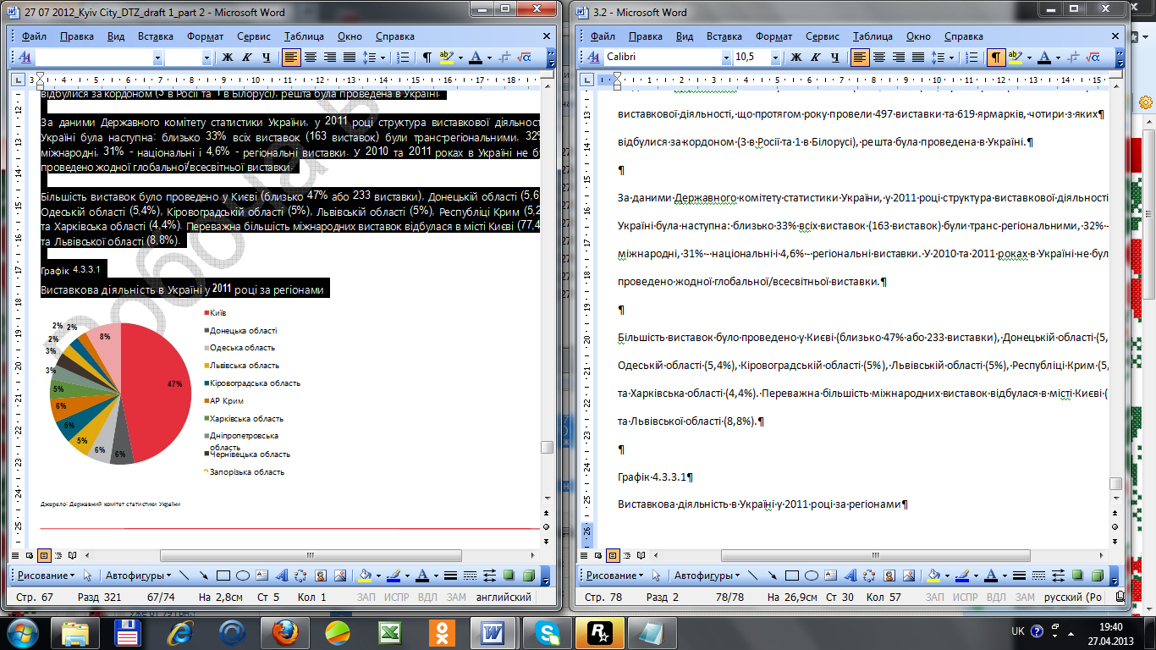
Рисунок 4.3.3.1 - Виставкова діяльність в Україні у 2011 році за регіонами
У 2011 році, близько 97% всіх виставок, що проводилися в Україні були профінансовані комерційними установами.
Більшість виставок, що проводяться в Україні були класифіковані як спеціалізовані (78%) і універсальні (12%). Близько 64% всіх виставок було проведено для фахівців і широкого кола клієнтів, 18% - тільки для фахівців і 17,5% - для широкого кола споживачів. Більшість виставок, що проводилися у 2011 році в Україні були щорічні виставки в тому числі 24% - сезонні і 1,4% - періодичні.
Станом кінець 2011 року в Україні оперували 19 виставкових центрів, загальною площею 202 000 кв.м. У 2011 році середня тривалість виставок, що проводились в Києві та Україні в цілому становила 4 дні.
На протязі 2011 року близько 36 700 чоловік, включаючи 3 200 іноземців з 65 країн світу, взяли участь у виставках, що проводились в Україні. Громадяни наступних країн приймали найбільш активну участь у відвідуванні виставок в Україні протягом 2011 року: Росія (118 відвіданих виставок), Польща (118), Німеччина (104), Білорусі (86), Туреччина (77), Китай (56) та Франція (53).
Виставкова діяльність в Києві
Київ є столицею і центром ділової активності в країні. Як результат, більшість виставок в Україні відбудеться в Києві (близько 47% в 2011 році).
У 2011 році, загальна площа під виставки у Києві дорівнювалась 831 487 кв.м, що становило приблизно 80% від загальної площі всієї виставкової території в Україні.
У 2011 році близько 64% всіх організаторів виставок, 45% всіх учасників та 38% всіх відвідувачів виставок в Україні були з Києва. 12% всіх учасників та 3,5% від усіх відвідувачів виставок у Києві були іноземцями. Фахівці, що працюють в регіонах Україні, як правило, приїздять до Києва для проведення виставок, але ця особливість не працює у зворотному напрямку. Київські спеціалісти менш охоче приїздять в регіони на виставки
У 2011 році у Києві було проведено міжнародні (53%), національних виставок (35%) та міжрегіональних (12%) виставки.
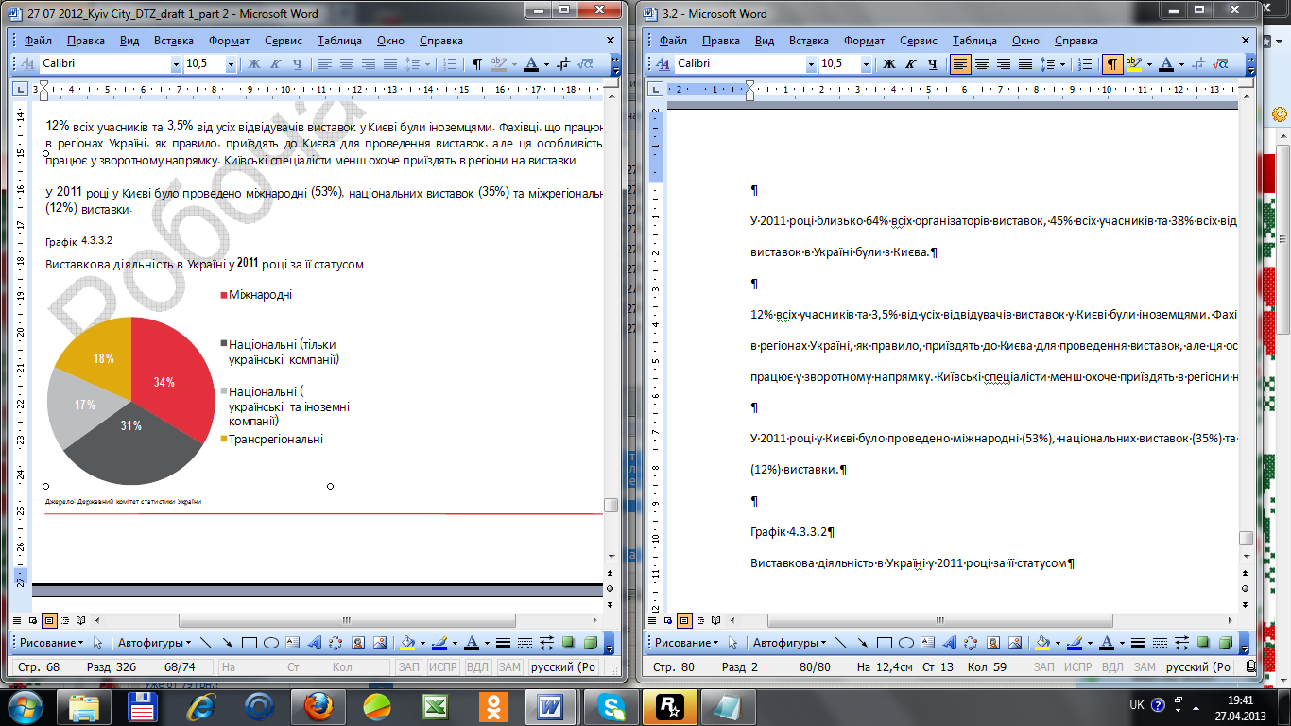
Рисунок 4.3.3.2 - Виставкова діяльність в Україні у 2011 році за її статусом
Більшість виставок, що проводяться в Києві були класифіковані як спеціалізовані або галузеві (95%) і лише близько 2% - універсальні та багато секторальні. 90% виставок були щорічний, 19%-сезонні і лише 1% - періодична. Середня тривалість виставки в Києві у 2011 році склал 4 дні.
Найбільший і найвідоміший місця проведення виставок у Києві є Міжнародний виставковий центр, Експо Плаза, Національний комплекс Експоцентр України (ВДНХ), Виставковий центр української торгової палати, "ЗовнішЕкспоБізнес", Український Дім і Acco International.
Міжнародний виставковий центр (МВЦ) знаходиться недалеко від станції метро «Лівобережна» та є найбільшою виставковою спорудою в Україні, яка має загальну площу близько 58 000 кв.м., в тому числі 28 018 кв.м виставкової площі, що включає в себе три павільйони, конгрес-хол і 14 конференц-залів з місткістю 90-600 місць. МВЦ був заснований у 2002 році, а у жовтні 2005 року він вступив до «Всесвітньої Асоціації Виставкової Індустрії» в двох категоріях - як «епіцентр» та «організатор торгових виставок». Згідно зі планами розвитку виставкового центру, у 2013, планується почати будівництво нового павільйону, загальною площею близько 36 000 кв.м Очікується, що виставковий центр буде проводити політичні та економічні форуми, виставки, конгреси та інші заходи.
Київ Експо Плаза - виставковий та конгрес центр заснований у 2003 році і розташований недалеко від метро «Нивки». Виставковий центр включає в себе три павільйони загальною площею 28 000 кв.м. Крім того, виставковий центр налічує 10 конференц-залів місткістю до 550 місць. Кожен рік виставковий центр проводить більше ніж 100 національних і міжнародних виставок, та близько 700 конференцій і корпоративних заходів. Більше 8 000 компаній (у тому числі понад 2 тисяч іноземних) брали участь у виставках, налічуючи більше 600 000 відвідувачів щороку.
Національний виставковий комплекс «Експоцентр Україна» (колишній ВДНХ) – єдиний державний виставковий центр в Україні, заснований у 1958 році. Виставковий комплекс є членом «Всесвітньої Асоціації Виставкової Індустрії» (UFI), «Виставкової Федерації України» (ВФУ), та «Російського союзу виставок та ярмарків». Загальна площа павільйонів виставкового комплексу складає 18 000 кв.м в той час як відкрита виставкова територія займає приблизно 51 000 кв.м. Виставковий центр, щорічно, проводить близько 80 виставок, половина з яких є міжнародними та національними спеціалізованими виставками. У виставковому центрі також проводяться корпоративні, спортивні та інші заходи.
Найпопулярнішими заходами у виставковому центрі є виставки «Поліграф», «Промисловий тиждень», «Грибна промисловість», та виставка «Овочів та фруктів України». Національний виставковий комплекс, щорічно, нараховує близько 1 мільйону відвідувачів
Виставковий центр «Української торгової палати» розташований на вулиці Велика Житомирська, недалеко від Львівської площі. Виставковий центр був заснований у 1972 році та є відомим оператором виставкової діяльності в Україні. Центр є некомерційною, не урядовою установою, що станом на 2012 рік налічувала більше 9 000 членів. Виставковий центр має в розпорядженні виставкових хол площею 1 700 кв.м та конференц-зал на 180 місць.
Компанія «ВнешЕкспоБізнес» була основана 1996 році та розташована у четерьох поверховій будівлі на вул. Воровського. Компанія виступає організатором національних та міжнародних виставок, конференцій, презентацій та ділових форумів. Основними виставками організованими компанією «ВнешЕкспоБізнес» є «Охорона Здоров’я», «Інформаційні технології», «ІСПЕК» (виставка спеціалізованої техніки), LaborTech та інші. «ВнешЕкспоБізнес» також була організатором національних виставок на міжнародних виставочних майданах у таких містах як Ганновер, Дубай, Москва та інші.
«Український дім» є відомим виставковим центром в Києві, який розташований в центрі ділового та культурного життя Києва - на головній вулиці міста - Хрещатик, поруч з метро Майдан Незалежності, біля Європейської площі.
Загальна площа виставкового центру «Український дім» складає приблизно 8 850 кв.м. Виставковий центр є містом проведення форумів, виставок, фестивалів, концертів, аукціонів та інших заходів.
Головна зала «Українського Дому» має місткість приблизно 300 – 400 місць, в той час як дві інші розташовують 477 та 200 чоловік. На початку 2012 року було прийнято рішення про реновації виставкового центру «Український дім» метою підвищити стандарти обслуговування міжнародних конференцій та інших високопоставлених заходів. Планується, що реконструкція буле розпочата у кінці 2012 року, та буде тривати протягом двох років.
Виставковий центр ACCO International був заснований у 1992 році, та з того часу провів більше ніж 210 виставок. Виставковий центр розташований у парку Пушкіна, біля станції метро «Шулявська». Площа павільйонів виставкового центр складає приблизно 2 600 кв.м, та має відкриту виставкову територію близько 1 800 кв.м. Виставковий центр має 2 конференц-зали з міскістью близько 100 місць кожний.
Кожного року виставковий центр проводить близько 15 спеціалізованих виставок. Виставковий центр ACCO International є членом «Всесвітньої асоціації виставкової індустрії» (UFI), «Виставкової федерації України» (ВФУ) та «Української Торгової Палати. ACCO International співпрацює з міністерствами, державними органами України, асоціаціями та виставковими організаціями зарубіжних країн,.
Тенденції
На ринку виставкового бізнесу,відмітною рисою Києва та України в загалом від країн Західної Європи є відсутність тенденції що до консолідації їх діяльності. У Європі, наприклад, оператори виставкового бізнесу схиляються до проведення меншої кількості виставок більшого масштабу, що відмінно від ринку виставкової діяльності у Києві, призводить до синергії та більшої ефективності від проведення таких виставок.
Потенціал та загальна динаміка виставкового бізнесу в Україні багато в чому залежить від розвитку національної економіки країни та негайно реагує на всі її коливання та зміни. Економічний спад спричинив спад у виставковій діяльності в Україні, і тепер цей сектор знаходиться у стані відновлення.
Виставковий бізнес, також залежить від розвитку міжнародної торгівлі країни, так як це може сприяти збільшенню кількості міжнародних ярмарок, конференцій, семінарів та виставок. У ситуації невизначеності у відносинах України з ЄС навряд чи можна очікувати великого зростання кількості міжнародних виставок та ярмарок пов’язаних з цим регіоном.
В даний час виставкові зали у Києві, використаються не тільки для виставок. Власники виставкових центрів так само прагнуть здавати свої виставкові зали в оренду для концертів, корпоративних та інших заходів. Потенціал виставкового ринку в Києві до цих пір вважається нерозкритим.
Організатори виставок, а також власники виставкових центрів стверджують, що державна політика по відношенню до виставкового бізнесу в Україні не надає їм необхідних інструментів для розвитку сектору, а іноді навіть перешкоджає їх росту. Організатори виставок у Києві, також не готові до виходу на світовий ринок виставок, по причині не конкурентоспроможності в порівнянні з такими розвиненими країнами як Німеччина, Франція та Польща.
ВИСНОВКИ
Результати аналізу підтверджують, що ринок конференц-приміщень у Києві залишається незрілим, що є відображенням низьких показників економічного росту та ділової активності, а також слаборозвиненого ринку нерухомості у місті. Київ є лідером України за кількістю проведених конференцій і, до економічної кризи, їх кількість зростала щороку. В той же час, пропозиція високоякісних конференц-приміщень середнього та великого розмірів залишається обмеженою у столиці України, а ставки на їх оренду є вищими порівняно з іншими країнами Центральної та Східної Європи.
Компанії, що бажають організувати конференцію у Києві, роблять це своїми силами або ж винаймають спеціалістів з агентств у сфері організації корпоративних заходів. Існує багато подібних агентств, а також бюро перекладів та туристичних агенцій, які займаються організацією конференцій. Вартість послуг з організації конференцій залежить від типу конференцій, а також від репутації агенції, що займається їх організацією. Комісійні таких агентств складають близько 10-15% від загальної вартості конференц-послуг.
Вибір місця проведення конференції у Києві залежить в основному від її головної мети, теми, розміру та бюджету. Найпопулярнішим місцем є конфенерц-холи готелів. Вони мають багато переваг порівняно з іншими категоріями приміщень, як то наприклад, можливість забезпечити учасників конференції проживанням, краща інфраструктура та банкетний сервіс. Вартість оренди таких приміщень залежить від їх якості та статусу. Найбільша вартість спостерігається у готелях класу «люкс» (Hyatt Regency, «Прем’єр Палац», Intercontinental та Fairmont Grand Hotel), а також готелях вищої та середньої цінової категорії (особливо готелях радянських часів). Все більшої популярності у Києві набувають заміські готелі завдяки нижчим цінам на їх конференц-приміщення та можливості проведення різноманітних заходів на свіжому повітрі.
Крупномасшабні конференції також проводяться у виставкових центрах, хоча якість їх приміщень є нижчою, ніж у готелях, а інфраструктура та місцезнаходження часто не можуть задовольнити вибагливих клієнтів. Конференц-зали у таких виставкових центрах як «Київ Експо Плаза» та Міжнародний виставковий центр розкидані по усій території центрів, а наявність шуму у них може перешкодити успішному проведенню конференції.
Ще одним місцем проведення конференцій є бізнес центри. Однак, конференційні приміщення в них зазвичай використовуються корпоративними клієнтами для презентацій продукції, семінарів та ділових зустрічей, а не проведення конференцій.
Іншими закладами, що пропонують приміщення для конференцій, є адміністративні будівлі, приватні підприємства та університети. При виборі цих приміщень організатори мають також окремо забезпечити банкетний сервіс та інші додаткові послуги. У цій категорії найпопулярнішими закладами у Києві є «Український Дім», який часто використовується для міжнародних конференцій, Національний спортивний комплекс «Олімпійський», Національна академія наук України, Торгово-промислова палата України, а також концерт-холи Freedom та «Оазис».
Івент-агентства як гравці ринку про сегмент MICE в Києві
Володимир Дегтярьов, Генеральний Директор Newsfront
1. Чи задовольняють існуючі конференц-приміщення потреби організаторів конференцій та інших подібних заходів?
Якщо це конференц-приміщення п’ятизіркових готелів, то дійсно потреби і організатора, і клієнта будуть задоволені, бо структура сервісу передбачає максимальну якість послуг і комфорт для споживачів. За минуле півріччя у нашій співпраці з локаціями була помітна тенденція значних поступок у цінах, тільки щоб клієнт "залишився" в них. Імовірніше, що на це впливає тривалість співробітництва з клієнтом. Головним критерієм проведення успішного заходу я вважаю персонал, який працює з організаторами, наскільки він клієнт орієнтований, наскільки готовий надати максимально якісні послуги. Навіть віддаленість конференц-залу від метро у нашій практиці вирішувалась трансфером від локації на бонусній основі. Таким чином, сервіс, який отримує компанія від такого готелю, відповідає вартості обслуговування. Втім, часто ми відчуваємо брак локацій - основні конференц-майданчики часто заброньовані на місяці наперед - це особливо стосується 4- та 5-зіркових готелей.
2. Яких приміщень не вистачає (площа, характеристики, розташування (готелі, бізнес центри, виставкові центри, інші, т.д.)?
Згідно типам заходів, які ми проводили на протязі минулого і в цьому році, не вистачає універсальних і мобільних приміщень для проведень кулінарних майстер-класів з відкритою кухнею (новий тренд на ринку подій). Є лише ресторани і 1-2 концепта, що не настільки відповідають усім вимогам. Є також потреба в якихось оригінальних локаціях для проведення презентацій на 20-30 людей зі зручним розміщенням і окремим входом, можливістю чимось дивувати: інтер’єр, краєвид чи то концепція місця. Останнім часом виникають нові формати заходів, які вимагають менш "формальної" обстановки - бізнес-сніданки (http://www.comman.com.ua/article/46/ або http://www.the-village.ru/cities/kiev/events/1249-idea-breakfast), галузеві зустрічі тощо. Бракує великих центрів (виставкових центрів, тощо), які змогли б надати приміщення для масштабних заходів (від 1 тис осіб) та водночас мали б гармонійний та сучасний вигляд.
3. Хто найбільші кінцеві користувачі конференц-послуг (приміщень) у Києві?
1) Міжнародні компанії, що організовують корпоративні заходи, дилерські конференції, презентації та освітньо-навчальні програми для працівників. 2) Організатори незалежних конференцій та семінарів (напр, Conference House). 3) Агенції-посередники, які надають маркетингові послуги та від імені клієнтів організовують презентації, семінари, конференції.
Олексій Саква, Виконавчий директор Business Summit
1. Чи задовольняють існуючі конференц-приміщення потреби організаторів конференцій та інших подібних заходів?
Звичайно ні. Мало якісних приміщень середнього цінового класу з можливістю розміщення понад 100 делегатів.
2. Яких приміщень не вистачає (площа, характеристики, розташування) (готелі, бізнес центри, виставкові центри, інші, т.д.)?
Вища цінова категорія, великі конференц-зали (від 120 чоловік) - ОК. Є великі конференц-зали в готелях InterContinental, Hyatt, Fairmont. Коштує ДОРОГО.
Середня цінова категорія, зали від 120 осіб - все погано. Русь, Президент Готель і все. Пострадянські зали та колишні кінотеатри в розрахунок брати не будемо. Дуже мало конференц-залів у бізнес-центрах, якщо є зал - то як правило до 100 чоловік. Залів на 50-70 чоловік - в достатній кількості, за ціновим рівнем можна вибрати, якщо поїздити і подивитися.
Резюме: мало якісних залів для ділових заходів місткістю більше 100 осіб.
3. Хто самі кінцеві користувачі конференц-послуг (приміщень) у Києві?
А) приватні та державні компанії, асоціації - замовники своїх корпоративних івентів – це наймасовіший тип замовників
Б) івент-компанії (професійні організатори ділових заходів)
В) професійні спілки та організації
4. Можливо, Ви можете щось сказати про перспективи ринку конференцій в Києві?
Дефіциту подій не спостерігається, але в деяких галузях ділові заходи не проводяться взагалі (воліють участь у виставках)
Артем Шлапак, Директор з розвитку Meeting Point

1. Чи задовольняють існуючі конференц-приміщення потреби організаторів конференцій та інших подібних заходів?
На жаль, існуюча пропозиція конференц-приміщень в Києві не зовсім задовольняє нас як оператора ділових бізнес-заходів. На відміну від більшості світових столиць, в центральній частині Києва існує дефіцит якісних сучасних конференц-залів, які б поєднували нормальний сервіс (ввічливий клієнт-орієнтований персонал, якісний кейтеринг, сучасний та презентабельний зовнішній вигляд залів, прийнятні ціни за оренду і необхідні сучасній бізнес-аудиторії додаткові безкоштовні сервіси - Wi-Fi, конференц-набори (ручка, блокнот) і т.п. В даний момент конференц-зали Києва можна поділити на 2 основні групи:
• недорога вартість оренди, але дуже погана якість залу з низьким рівнем комфорту і сервісу для відвідувачів / учасників / делегатів;
• дуже дорога вартість оренди залів, але і відповідно, в більшості випадків, приємний сервіс.
Для більшості бізнес-заходів потрібні зали, які б відповідали нормальним європейським стандартам якості і коштували б розумні гроші. Зовсім немає сенсу учасникам переплачувати за надмірну розкіш (позолоту, тканинні шпалери, срібні ложки і т.п.).
2. Яких приміщень не вистачає (площа, характеристики, розташування (готелі, бізнес центри, виставкові центри, інші, т.д.)?
Не вистачає приміщень розрахованих на розсадження класом 100 - 150 осі (100-200 кв.м)., також на 500-700 чол. (700-1000 кв.м.) Якісних конференц-приміщень в бізнес-центрах і виставкових центрах практично не існує. Я поки ще не бачив конференц-залу у новому БЦ «101 TOWER» на вул. Льва Толстого (девелопер «КАН Девелопмент»).
3. Можливо, Ви можете щось сказати про перспективи ринку конференцій в Києві?
Ринок досить насичений.
3.2.1.4. Ринок торгівельної нерухомості Києва
Основні показники попиту, тенденції та прогнози; пропозиція, тенденції та прогнози, а також показники ефективності сектора торгівельної нерухомості Києва наведені нижче.
  - Порівняно з іншими секторами комерційної нерухомості торгівельний сектор виявився найбільш стійким до впливу наслідків економічної кризи у 2008/2009 роках.
  - Незважаючи на затяжну економічну кризу та порівняно низький рівень доходів населення, потенціал ринку торгівельної нерухомості України, та зокрема Києва, залишається беззаперечно високим завдяки достатньо невисокої якості та обмеженості форматів існуючих об’єктів торгівельної нерухомості, великій території країни, високій густоті населення, його бренд-орієнтованості та схильності до витрат.
  - Більшість девелоперів та інвесторів, активних на українському ринку, надають перевагу сектору торгівельної нерухомості, зокрема у Києві та найбільшим містам з численністю населення понад 750 000 жителів. Так, Київ, Дніпропетровськ, Одеса, Харків, Донецьк та Львів е найбільш привабливими зогляду зацікавленості з боку основних торгівельних операторів, девелоперів та інвесторів.
Пропозиція
  - Станом на травень 2012 Київ відзначався найбільшим об’ємом сучасних торгівельних приміщень, що складає 1 001 400 кв.м. (ЗОП). Беручи до уваги дні офіційної статистики щодо численності населення Києва, насиченість торгівельною нерухомістю Києва зареєстрована на рівні 359 кв.м. сучасних торгівельних приміщень (ЗОП) на 1000 жителів. Цей показник включає основні торгівельні об’єкти загальної орендною площею від 5000 кв.м. (в тому числі торгівельні центри з великою кількістю орендарів та об’єкти з одним торгівельним оператором – «big box»), та вказує на значну не недостатність торгівельного простору в столиці України, особливо враховуючи відношення офіційних даних щодо кількості населення у порівнянні з неофіційними, а також наявність факту «сірих заробітних плат».
  - Говорячи про якість торгівельної нерухомості у Києві та інших основних містах, слід зазначити, що існуючі об’єкти представлені у більшості випадків торгівельними центрами першої генерації за рідким винятком дійсно якісних проектів торгівельної нерухомості. Формати торгівельних парків (retail parks) та стокових торгівельних центрів (fashion /factory outlets) взагалі відсутні на ринку країни.
  - Незважаючи на те, що протягом 2011 та першого кварталу 2012 років на ринок була виведена досить низька кількість торгівельної площі, наступні 3 квартали 2012 року та 2013 рік очікують на значне збільшення пропозиції у торгівельному секторі. У 2012 році об’єм нової пропозиції торгівельної нерухомості прогнозується на рівні 211 000 кв.м. (ЗОП), що збільшить існуючий показник на 23%. Приблизно 225 600 кв.м. (ЗОП) очікується протягом 2013 року, та додатково приблизно 296 400 кв.м. (ЗОП) торгівельної нерухомості у 2014-2015 роках.
  - Історично торгівельні центри першої генерації розташовані здебільшого у центральній части Києва, за винятком невеликої кількості об’єктів за її межами на периферії у північній та східній частині міста, і з часом ринок торгівельної нерухомості перемістився до віддалених спальних районів міста, де уже на цей час існують та будуються торгівельні об’єкти вищого рівня та якості.
  - У межах Києва торгівельна діяльність історично сформувалась на найбільш жвавих центральних вулицях міста, а також у густонаселених спальних районах, зокрема у безпосередній близькості до станцій метро.
Попит
  - Київ залишається найбільш привабливим для всіх торгівельних мереж, що присутні в Україні, та тільки розглядають входження на ринок. Рівень вакантності у в найбільш популярних та добре розташованих і якісних торгівельних центрах повернувся до докризових показників, починаючи з першої половини 2011 року, та залишався низьким протягом періоду липень 2011 - червень 2012.
  - Декілька нових торгівельних брендів увійшли на ринок України у 2011 – 1ій половині 2012 року. Станом на червень 2012 року в Україні нараховується близько 650 брендів торгівельних мереж, переважна більшість яких представлена через франчайзингові компанії. Відсутність достатнього об’єму якісних торгівельних приміщень взагалі на ринку України, а також сприйняття політики та економіки як нестабільної, стримує велику кількість основних міжнародних торгівельних мереж від виходу на український ринок.
  - Крупно-форматні торгівельні мережі («Big box»), що мають достатнє фінансування, продовжували інтенсивний розвиток протягом 2011 та першого кварталу 2012 року, використовуючи тим самим невикористаний потенціал українського ринку та можливість освоєння земельних ділянок за прийнятними цінами. Велика кількість операторів продуктових гіпермаркетів та супермаркетів, а також мережі побутової техніки та електроніки розглядають входження у торгівельні об’єкти як у Києві, так і основних містах з населенням понад 750 000 жителів, а також і у менших містах.
  - Найбільш якісні торгівельні оператори є дуже вимогливими у виборі приміщень для розташування у торгівельних об’єктах, а також досить категоричні щодо комерційних умов оренди.
Орендні ставки
  - Завдяки високому попиту та дефіциту якісних торгівельних приміщень орендні ставки у період до кризи 2008/2009 років постійно зростали в успішних торгівельних центрах Києва та основних українських міст з населенням понад 700 000 жителів.
  - У 2009 році під час економічної рецесії, після девальвації гривні та суттєвого зменшення доходів населення знизились об’єми продажу, що стало результатом значного зниження базових орендних ставок у Києві та на території всієї України. Велика кількість торгівельних операторів звернулись до орендодавців з вимогами про зниження фіксованої орендної плати та про запровадження оплати оренди від фактичного товарообігу у процентах на рівні 5-15% в залежності від торгівельної категорії оператора.
  - Завдяки збільшенню активності торгівельних операторів та покращенню їх сприйняття потенціалу ринку, протягом першому-третьому кварталі 2011 року було зафіксовано подальший зріст орендних ставок у найбільш якісних торгівельних об’єктах у Києві, а також у торгівельних центрах західноєвропейського рівня, що на цей час уже з’явились у інших найбільших містах. Протягом періоду з жовтня 2011 по березень 2012 року середня орендна ставка у київських торгівельних об’єктах зберігалась на рівні 70-90 долл. США/кв.м./міс. За приміщення площею 100-300 кв.м., досягаючи 160-200 долл. США/кв.м./міс. у найбільш привабливих та успішних торгівельних об’єктах. Подібна динаміка відстежувалась і в інших найбільших містах України з населенням понад 750 000 жителів. Беручи до уваги існуючу динаміку розвитку торгівельних мереж на українському ринку, а також значний об’єм запланованих до реалізації торгівельних об’єктів, не прогнозується значного підвищення рівня базових орендних ставок протягом трьох кварталів 2012 року, що залишились. Це також зумовлено відсутністю активного виходу на ринок нових операторів, а також економічною нестабільністю в Україні і в світі. Довгостроковість існуючого рівня орендних ставок буде залежати від фактичної реалізації та якості нових масштабних проектів торгівельної нерухомості, що заплановані на 2012/2013 роки, а також від загальних макроекономічних показників в Україні. Фактор якості все ще залишається найкритичнішим показником успіху існуючих та запланованих торгівельних об’єктів в Україні.
Загальний огляд
Незважаючи на відомо високий потенціал українського ринку та зростаючий попит на торгівельні приміщення, ринок торгівельної нерухомості України залишається слабо розвинутим у сенсі європейських стандартів, зокрема зважаючи на його насиченість та різноманітність існуючих форматів торгівельної нерухомості.
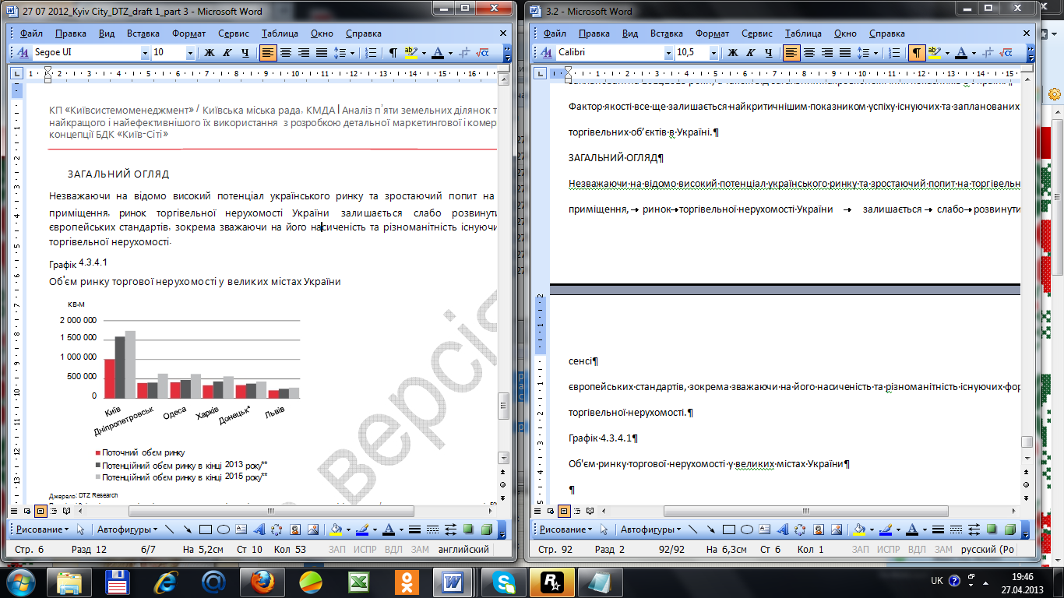
Рисунок 4.3.4.1 - Об'єм ринку торгової нерухомості у великих містах України
Примітка: Всі дані представлені на кінець року, враховують всі торгові центри та окремо розташовані гіпермаркети / супермаркети орендною площею від 5000 кв.м.
* Показники для Донецька включають торговельну нерухомість, розташовану в місті-сателіті Макіївці.
** Виходячи з поточної та перспективної пропозиції за станом на травень 2012 року.
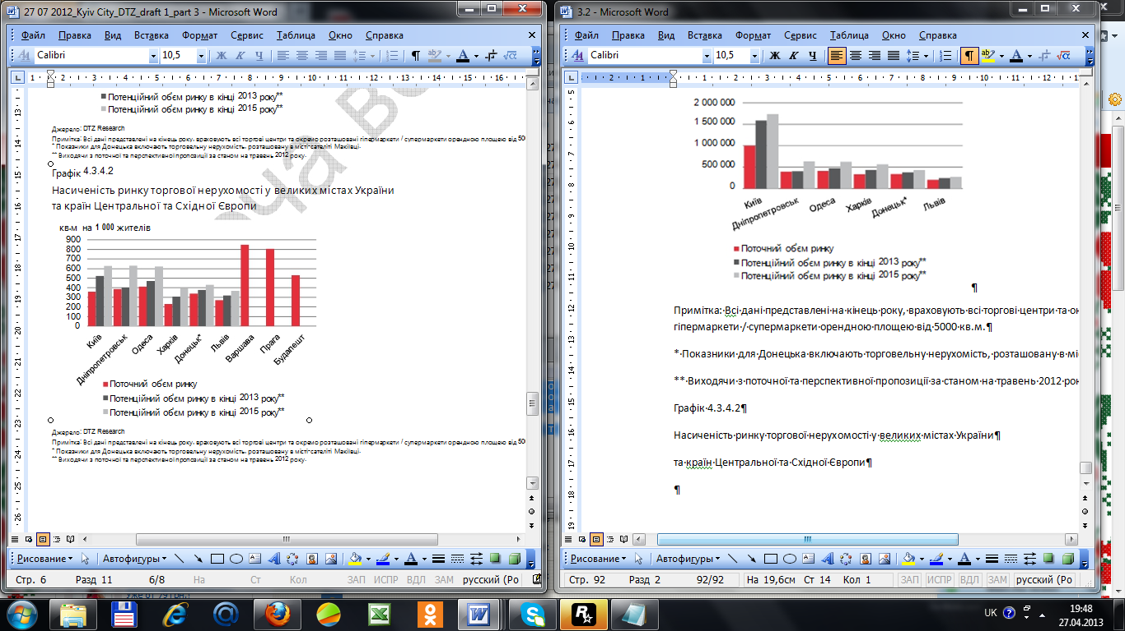
Рисунок 4.3.4.2 - Насиченість ринку торгової нерухомості у великих містах України та країн Центральної та Східної Європи
Примітка: Всі дані представлені на кінець року, враховують всі торгові центри та окремо розташовані гіпермаркети / супермаркети орендною площею від 5000 кв.м.
* Показники для Донецька включають торговельну нерухомість, розташовану в місті-сателіті Макіївці.
** Виходячи з поточної та перспективної пропозиції за станом на травень 2012 року.
Київ, Дніпропетровськ, Одеса, Харків, Донецьк та Львів е найбільшими містами України та найбільш привабливими зогляду зацікавленості з боку основних торгівельних операторів, девелоперів та інвесторів.
• Станом на травень 2012 року загальний об’єм існуючих сучасних торгівельних приміщень у цих шістьох містах перевищував 2,69 млн кв.м. (ЗОП), що в середньому складає приблизно 336 кв.м. на 1 000 жителів (виходячи з даних офіційної статистики).
• Цей показник враховує всі основні торгівельні центри у містах, загальна орендована площа яких становить або перевищую 5000 кв.м. (в тому числі торгівельні центри з великою кількістю орендарів та об’єкти з одним торгівельним оператором – «big box»).
• Станом на травень 2012 року у Києві зафіксовано найбільший об’єм сучасних торгівельних приміщень у розмірі 1 001 400 кв.м. (ЗОП), в той час як найменша кількість торгівельних приміщень зареєстровано у Львові – 206 540 кв.м. (ЗОП). Беручи до уваги офіційну статистику щодо загальної кількості населення найбільших українських міст, найбільша насиченість торгівельними приміщеннями зафіксована в Одесі на рівні 412 кв.м. (ЗОП), а найнижча у Харкові - 231 кв.м. (ЗОП).
• У Києві та найбільших містах України існуючі торгівельні приміщення за якістю в основному представлені у більшості випадків торгівельними центрами першої генерації за рідким винятком дійсно якісних проектів торгівельної нерухомості. Формати торгівельних парків (retail parks) та стокових торгівельних центрів (fashion /factory outlets) ще й досі не присутні на ринку країни.
• Більшість девелоперів та інвесторів, активних на українському ринку, надають перевагу сектору торгівельної нерухомості серед усіх інших секторів, зокрема у Києві та у найбільших містах з численністю населення понад 750 000 жителів.
Пропозиція торгівельних приміщень у Києві
Таблиця 4.3.4.1 - Основні показники ринку торгівельної нерухомості Києва
 | 2007 | 2008 | 2009 | 2010 | 2011 | Q1 2012
Об’єм (кв.м) | 534,185 | 347,885 | 854,220 | 926,320 | 1,001,400 | 1,001,400
Нові надходження (кв.м) | 89,200 | 113,700 | 206,335 | 72,100 | 75,080 | 0
Орендні ставки у найбільш популярних ТЦ / ТРЦ (долл США / кВ.м / місяць) | 180-220 | 200-250 | 120-150 | 160-200 | 160-200 | 160-200
Орендні ставки на приміщення вздовж найпопулярніших торгівельних коридорів (долл США / кВ.м / місяць) | 300-350 | 350-380 | 100-160 | 110-220 | 110-230 | 110-230
Станом на травень 2012 загальний об’єм у Києві сучасних торгівельних приміщень складав 1 001 400 кв.м. (ЗОП), що дорівнює показнику насиченості торгівельною нерухомістю Києва на рівні 359 кв.м. Цей показник включає основні торгівельні об’єкти загальної орендною площею від 5000 кв.м. (в тому числі торгівельні центри з великою кількістю орендарів та об’єкти з одним торгівельним оператором – «big box»), та вказує на значну не недостатність торгівельного простору в столиці України, особливо враховуючи відношення офіційних даних щодо кількості населення у порівнянні з неофіційними, а також наявність факту «сірих заробітних плат».
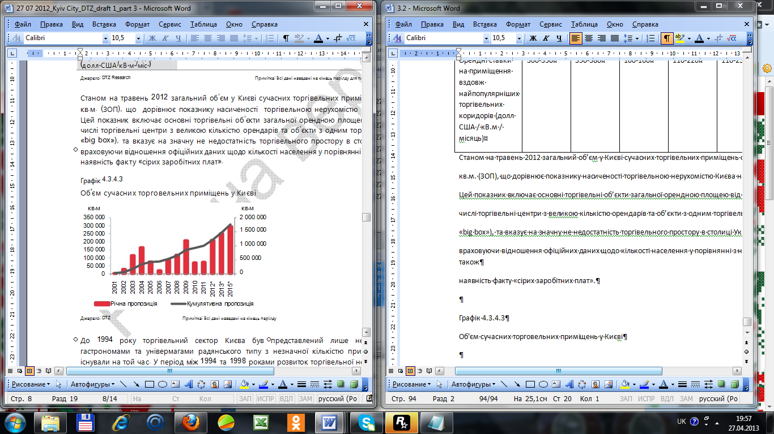
Рисунок 4.3.4.3 - Об'єм сучасних торговельних приміщень у Києві
До 1994 року торгівельний сектор Києва був представлений лише невеликими державними гастрономами та універмагами радянського типу з незначної кількістю приватних підприємств, що існували на той час. У період між 1994 та 1998 роками розвиток торгівельної нерухомості обмежувався суцільним перетворенням приміщень на центральних вулицях Києва, зокрема на Хрещатику, на магазини.
У 1999-2000 роках мережа «Квадрат» відкрила три невеликих підземних торгівельних центри та декілька невеликих супермаркетів, де був представлений обмежений асортимент закордонних товарів.
Цей ситуативний розвиток ринку торгівельної нерухомості був продовжений за рік відкриттям декількох супермаркетів більшого формату місцевими інвесторами та австрійським оператором мережі Billa.
Перший гіпермаркет будівельних матеріалів (DIY) – «Нова Лінія» площею близько 6000 кв.м. – відкрився у Києві у 2001 році.
Перші торгівельний об’єкти «західного типу» почали з’являтися у 2002 році біля та безпоседньо на вулиці Хрещатик. Тут відкрились декілька торгівельних центрів, а саме підземний торгівельний комплекс «Метроград» на кінці Хрещатика та 1 та 2 черги торгівельного центру «Глобус» під Майданом Незалежності. Згодом, у 2007 році ТЦ «Глобус» було продано Європейському інвестору компанії "London & Regional».
Протягом 2003 року наступні 116 500 кв.м. (ЗОП) торгівельних приміщень з’явились у Києві. У квітні 2003 року на Бесарабськомму кварталі відкрився елітний торгівельний центр «Мандарін Плаза» як перша черга нового Бесарабського комплексу. Через сукупність факторів, в тому числі затримку у відкритті паркінгу, на початку свого існування об’єкт не досягав запланованого рівня наповненості орендарями та рівня орендних ставок; разом з тим станом на сьогодні торгівельний центр повністю заповнений орендарями та є одним з найпопулярніших об’єктів у Києві. Загалом запланованих 30 000 кв.м. торгівельного комплексу було реалізовано декількома девелоперами показово, та частина приміщень запропоновано під оренду, а чистину для продажу.
Також у 2003 році було виведено третю чергу торгівельного центру «Глобус». Крім того декілька торгівельних об’єктів відкрилось поза межами історичного центру столиці, в тому числі торгівельний центр «Україна» після реставрації на площі Перемоги. У 2006 році цей об’єкт було продано європейському інвестору – компанії «Quinn Group».
Торгівельний центр «ГородОК» на Петрівці, а також торгівельно-розважальні центри «Ритм» та «Квадрат – Гната Юри» на Борщагівці також були відкриті у 2003 році.
Перший центр гуртової торгівлі Metro Cash & Carry та будівельний гіпермаркет «Епіцентр» відкрились у 2003 році на західній околиці міста.
Рекордна кількість на рівні 166 300 кв.м. приміщень була реалізована у 2004 році, що включала розташовані поза межами центра Києва торгівельно-розважальні центри. Серед них: торгівельний центр «Променада Центр» у північно-західному житловому масиві Києва, торгівельно-розважальний центр «Магелан» на південній околиці міста, стоковий торгівельний центр «Макрос» та торгівельний центр «Альта Центр» на Петрівці, а також торгівельно-розважальний центр «Метрополіс» біля станції метро «Оболонь». Додатково до вищезгаданих у цьому ж році було відкрито торгівельний центр «Піраміда» та перша черга торгівельно-розважального центру «Аладдін» біля станції метро «Позняки» на східному березі Дніпра. Перший найбільший регіональний торгівельно-розважальний центр «Караван Мегастор» за межами центру міста був відкритий двома фазами протягом 2044-2005 років у північній частині Оболонського району міста та став беззаперечно успішним проектом.
Додатково до зазначеного вище у 2004 році відкрився другий центр гуртової торгівлі Metro Cash & Carry та другий будівельний гіпермаркет «Епіцентр» та «нові Лінія» на лівому березі Дніпра, що на той момент уже активно розвивався.
У 2005 році на ринок Києва було виведено близько 75 000 кв.м. (ЗОП) нових торгівельних приміщень. Серед них другі фази торгівельно-розважальних центрів «Караван Мегастор» та «Аладдін». А восени 2005 року відкрився торгівельний комплекс «Арена» у самому центрі української столиці в рамках Бесарабського комплексу. Однак через незручний пішохідний доступ та концептуальні недоліки об’єкт зазнав труднощів під час залучення орендарів та низький інтерес з боку відвідувачів.
Близько 65% нової пропозиції торгівельних приміщень у 2005 році склали центри оптової торгівлі Metro Cash & Carry та будівельні гіпермаркети (DIY) «Епіцентр» та «Нова Лінія».
Незважаючи на значну нестачу якісних приміщень на ринку, у 2006 році було виведено лише 22 000 кв.м. (ЗОП) торгівельних приміщень. У першій половині 2006 року було відкрито тільки торгівельний центр «Глобал.UA» 7 500 кв.м. (ЗОП) на лівому березі Дніпра. А в листопаді цього ж року було виведено 9 000 кв.м. торгівельного центру «Плазма» у складі офісно-торгівельно-розважального комплексу на Петрівці. Також у 2006 році відкрився спеціалізований центр меблів та товарів для домашнього інтер’єру «Меблі. Киянка Нова» у центральному житловому масиві міста Печерськ.
У 2007 році, усупереч значному об’єму запланованих проектів торгівельної нерухомості було вивдено на ринок лише 89 200 кв.м. (ЗОП), більшість з яких у форматі невеликих торгівельних центрів. Серед них слід відзначити 18 000 кв.м. (ЗОП) першої черги торгівельно-розважального центру «Sky Mall», де на початку якірним орендарем був гіпермаркет російської мережі «ОКей» та пізніше у листопаді 2009 року замінений гіпермаркетом «Ашан» у зв’язку із припиненням діяльності «ОКей» в Україні.
Протягом 2007 року також відкрились перші дві черги торгівельно-розважального центру «Більшовик» загальною ЗОП 32 000 кв.м., що був реалізований шляхом реконструкції колишніх виробничих приміщень. Станом на червень 2012 року площа приміщень торгівельно-розважального комплексу «Більшовик» складає понад 36 200 кв.м. (ЗОП), у тому числі льодова ковзанка, боулінг клуб, кінотеатр «Батерфляй Більшовик» та дитячий ігровий майданчик, а також бізнес центр та готель «Космополіт».
Серед інших об’єктів, відкритих у 2007 році, можна зазначити торгівельно-розважальний центр «Комод» близько 10 000 кв.м. (ЗОП) у складі багатофункціонального комплексу на лівому березі Дніпра біля станції метро «Лівобережна», а також друга черга торгівельного центру «Променада». Перша черга торгівельного центру «Материк» площею 16 000 кв.м. (ЗОП) також була відкрита у 2007 році, в жовтні, українською компанією «Rainford» у безпосередній близькості до торгівельно-розважального центру «Більшовик».
Близько 118 700 кв.м. (ЗОП) нових торгівельних приміщень зявилось на ринку Києва у 2008 році. Основними об’єктами, що біли відкриті, стали торгівельно-розважальний центр «Квадрат-Аврора» (ЗОП 19 100 кв.м.) та «Материк-Осокорки» (ЗОП 18 400 кв.м.), обидва окружного значення та розташовані у густо населених житлових масивах Києва на лівому березі Дніпра. Нові додаткові площі торгівельних центрів «Караван Мегастор» та «Більшовик» також відкрились у 2008 році.
Додатково до вищезазначених у 2008 році відкрився розважально-торгівельний центр «Блокбастер» на Петрівці, одним з якірних орендарів якого став кінотеатр «Мультиплекс» із кінозалом «IMAX», а також кінотеатр 5Д, льодова ковзанка, ролердром, дитячий розважальний центр, більярдний клуб, боулінг, картинг, повітряний парк, фітнес центр, зона ресторанів та фудкорт. Важливо зазначити, що весною 2008 року французький торгівельний оператор «Ашан» відкрив свій перший гіпермаркет в Україні на Петрівці у Києві, що також містив при касову лінію магазинів.
Новим рекордом стало виведення на ринок понад 209 300 кв.м. (ЗОП) торгівельних приміщень у 2009 році. Цей показник включає в себе першу чергу спеціалізованих торгівельних центрів меблів та товарів для дому «Домосфера», «Аракс» та «4Room», а також торгівельний центр «Променада Парк» (якірний орендар «Ашан»), всі розташовані вздовж Кільцевої Дороги. Також у цьому році було відкрито першу чергу торгівельно-розважального центру «Дрім Таун» у густонаселеному масиві Оболонь. 41% нових торгівельних приміщень у 2009 році склали такі окремо збудовані об’єкти як Metro Cash&Carry, «Епіцентр», «Ашан» та «Новус».
У 2010 році було відкрито другу чергу торгівельно-розважального центру «Sky Mall», будівельні гіпермаркети (DIY) «Praktiker» ті «Leroy Merlin», загальною орендною площею 72 100 кв.м.. Це був найнижчий показник нової пропозиції торгівельних приміщень на ринку української столиці з 2007 року.
Додаткових 66 300 кв.м. нових торгівельних приміщень було відкрито у Київській області, а сааме торгівельний центр «Модуль» у м. Буча, торгівельно-розважальний центр «Аеро Молл» у Борисполі та торгівельний центр «МегаМаркет» Ходосіївка на Дніпропетровській дорозі (М-04).
У 2010 році девелопери та інвестори, як локальні так і закордонні, провели ряд маркетингових досліджень на предмет попиту, конкурентоспроможності та фінансової ефективності їх майбутніх проектів. Така активність відобразила продовження позитивних тенденцій у сегменті торгівельної нерухомості в Україні.
Близько 75 080 кв.м. (ЗОП) нових торгівельних приміщень з’явилось у Києві в 2011 році, серед них: друга черга торгівельно-розважального центру «Дрім Таун» на Оболоні, гіпермаркет «Новус» на Броварському проспекті, та чотири невеликих окружних торгівельних центри – «inSilver» на вул..Срібнокільській, «Квадрат» на вул..Оноре де Бальзака, «Лівобережний» на вул..Марії Расковой та «Вікторіо» на Львівській площі.
Протягом першої половини 2012 року на ринок Києва не було виведено жодного об’єкту торгівельної нерухомості.
Таблиця - Основні існуєчі торгівельні та торгово-розважальні центри Києва
Обєкт | Введено в експлуатацію | Місцезнаходження | ЗОП
Dream Town | 2009-2011 | - | 90,860
Sky Mall | 2007-2010 | Вул. Ватуніна, 2 | 66,000
Караван Мегастор | 2003-2005 | - | 37,690
Більшовик | 2007-2008 | - | 36,200
Променад Центра | 2004-2007 | Вул. Баговутівська, 17/21 | 30,000
Блокбастер | 2008 | Пр. Московський, 34 в | 25,500
Метрополіс | 2004 | Вул. Малиновського, 12 | 25,000
4 Room | 2009 | Вул. Петропавлівська, 6 | 23,750
Домосфера | 2009 | Столичне Шоссе, 101 | 21,580
Аракс | 2009 | Кільцева Дорога, 110 | 20,000
Квадрат Аврора | 2008 | Бульвар Перова, 36 | 19,100
Глобус | 2002-2003 | Майдан Незалежності | 18,500
Аркадія | 2008 | Дніпровська Набережна, 10а | 18,400
Метроград | 2002 | Пл. Льва Толстого | -
Альта Центр | 2004 | Пр. Московський, 11а | 17,000
Універмаг Україна | 2003 | Пл. Перемоги, 3 | 17,000
Магелан | 2004 | Вул. Ак. Глушко, 13б | 16,000
Аркадія | 2007 | Вул. Борщагівська, 154 | 16,000
Квадрат Гната-Юри | 2003 | Вул. Гната Юри, 20 | 12,020
Піраміда | 2004 | Вул. Мишуги, 4 | 11,770
Аладдін | 2004-2005 | Вул. Гришка, 3-5 | 11,000
Комод | 2007 | Вул. Луначарського, 7 | 10,000
Город Ок | 2003 | Пр. Московський, 23 | 10,000
Плазма | 2006 | Пр. Московський, 34а | 8,800
Арена Сіті | 2005 | Вул. Бассейна, 1-3/2а | 8,000
Глобал ИА | 2006 | Вул. О Бальщака, 2 | 7,500
Мандарін Плаза | 2003 | Вул. Бассейна, 4 | -
Квадрат Лук’янівка | 2002 | Вул. Білоруська, 2 | 6,200
Незважаючи на те, що протягом 2011 та першого кварталу 2012 років на ринок була виведена досить низька кількість торгівельної площі, наступні 3 квартали 2012 року та 2013 рік очікують на значне збільшення пропозиції у торгівельному секторі.
У 2012 році на ринку торгівельної нерухомості Києва може з’явитися близько 211 000 кв.м. торгівельних приміщень, що збільшить існуючу пропозицію майже на 23%. Об’єкти, що заплановані до відкриття у столиці до кінця 2012 року включають: першу чергу торгівельно-розважального центру «Ocean Plaza» (девелопер «КАН Девелопмент» та UDP), «Гуллівер» (девелопер «Мандарін Плаза» та «Трі О»), «РайОн» (девелопер «Аррікано Девелопмент»), «Алакор» (девелопер «Алакор») та «Мармелад» (девелопер ВКФ «Мава»). Відкриття першого аутлет центру «Kiev E95 Outlet Centre» відкладено на 2013 рік.
Приблизно 252 600 кв.м. (ЗОП) торгівельних приміщень заплановано до виводу на ринок Києва у 2013 році, та додатково 296 400 кв.м. – у 2014-2015 роках.
Формати торгівельних парків (retail parks) та стокових торгівельних центрів (fashion /factory outlets) ще не представлені на ринку країни.
Таблиця 4.3.4.3 - Основні торгівельні об’єкти заплановані до відкриття у 2ій половині 2012-2015 роках
Проект | Запланована дата реалізації | ЗОП | Інвестор
Республіка | 2014 | 139,000 | KAN Девелопмент Мегаполіжитлобуд
Делайс | 2013 | 75,400 | -
Ocean Plaza | 2012 | 72,200 | KAN Девелопмент UDP
Торгівельно-розважальний центр | 2013 | 45,600 | Ліко Холдінг
Проспект | 2013 | 40,390 | Аррікано Девелопмент
Мармелад | 2012 | 38,700 | ВКФ «Мава»
Алакор | 2012 | 36,735 | Алакор
Гуллівер | 2012 | 32,000 | Мандарин Плаза / Трі
РайON | 2012 | 23,000 | Аррікано Девелопмент
Silver Breeze | 2012 | 15.770 | Світленд Україна
Kiev E95 (черга 1) | 2013 | 15,240 | ЕВО Ленд
Полярний | 2012 | 8,630 | Інтергал-Буд
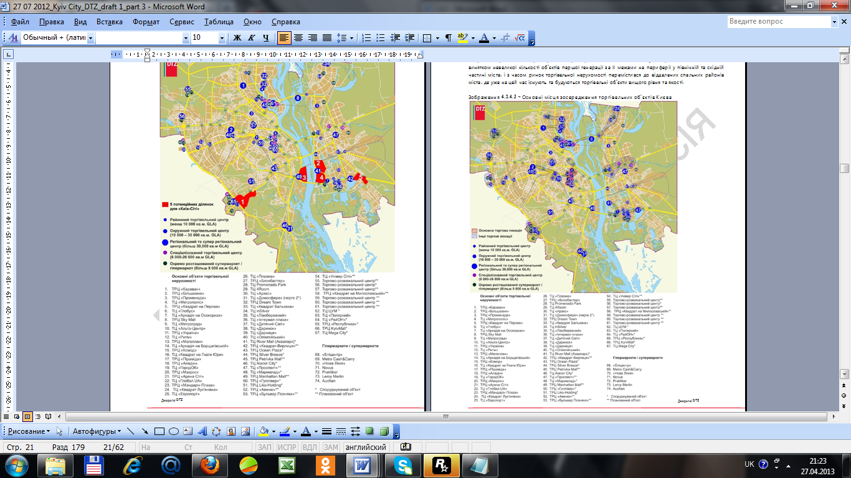
Рисунок 4.3.4.1 – Основні торгівельні об’єкти Києва
Місця зосередження торгівельнох нерухомості в Києві
Історично торгівельні центри першої генерації розташовані здебільшого у центральній части Києва, за винятком невеликої кількості об’єктів першої генерації за її межами на периферії у північній та східній частині міста, і з часом ринок торгівельної нерухомості перемістився до віддалених спальних районів міста, де уже на цей час існують та будуються торгівельні об’єкти вищого рівня та якості.
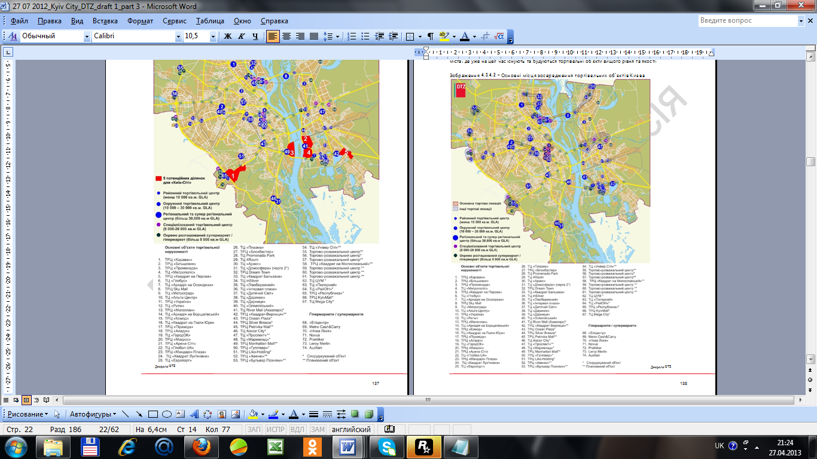
Рисунок 4.3.4.2 – Основні місця зосередження торгівельних об’єктів Києва
Менше з тим, як зазначено вище, Формати торгівельних парків (retail parks) та стокових торгівельних центрів (fashion /factory outlets) ще не представлені на ринку України, та зокрема Києва.
У межах Києва торгівельна діяльність історично сформувалась на найбільш жвавих центральних вулицях міста, а також у густонаселених спальних районах, зокрема у безпосередній близькості до станцій метро.
Західний (правий) беріг Дніпра у Києві
Найпопулярніші торгівельні локації. Головним торгівельним коридором Києва є центральна вулиця Хрещатик на відрізку Майдан Незалежності – Бесарабська Площа.
Більшість зарубіжних фешн бренди під час виходу на український ринок шукають можливість орендувати приміщення під свій перший магазин на Хрещатику, зокрема на ділянці між Бесарабською Площею та станцією метро «Хрещатик». Цей факт зумовлений рекордною кількістю пішоходів на вулиці Хрещатик, а також престижністю центрального місцезнаходження.
На вулиці Хрещатик було розміщено перші магазини франчайзінгової компанії «Арго – торгівельна мережа» (http://argo.com.ua), в тому числі такі бренди як Mango, Parfois, Promod, Jennyfer, United Colours of Benetton, Sisley, Orsay, Desigual, а також два мультибрендових магазини української мережі «Гранд Гелері» (Grand Galleryб http://grandgallery.ua ).
У 2007 році міжнародна торгівельна компанія «Індітекс Груп» (Inditex Group) увійшла на український ринок та свій перший магазин Zara (www.zara.com ) площею близько 2 000 кв.м. відкрила на Хрещатику у 2008 році. В травні 2010 року на Хрещатику було також відкрито головний магазин Marks&Spencer (www.marksandspencer.com ) неподалік від магазину Zara. А у червні 2011 свій флагманський магазин відкрила компанія GAP (www.gap.com ) через свого франчайзингового представника.
Вздовж Хрещатика розташовано 5 торгівельних центрів, у тому числі універмаг «радянської ери» - ЦУМ, який було закрито на реконструкцію компанією Еста Холдінг на початку 2012 року; торгівельний центр «західного типу» «Глобус» на Майдані Незалежності, викуплений компанією London&Regional; елітний торгівельний центр «Мандарин Плаза», торгівельний центр «Арена Сіті» та низькоякісний підземний торгівельний центр «Метроград» - все на Бесарабській Площі Люксові торгівельні бренди в основному знаходяться на Софіївській площі (Armani, Zegna, Brioni, Pal Zileri), по вул..Городецького, у Пасажі на Хрещатику, а також у складі торгівельного центру «Мандарин Плаза» та у приміщеннях у безпосередній близькості до нього.
Поділ
Завдяки зростаючій активності офісного сегменту та великій кількості закладів громадського харчування різної цінової категорії, на Подолі сформувалась популярна торгівельна локація, що представлена елітними бутіками та магазинами популярних закордонних брендів.
На Подолі торгівельна діяльність здебільшого сконцентрована вздовж вулиці Петра Сагайдачного та історичного центра місцевості – Контрактової Площі, відомої тим, що з часів Київської Русі тут був розташований ринок, а пізніше місце стало постійним господарем Контрактового ярмарку у Києві.
Вулиця Велика Васильківська/вулиця Антоновича/Площа Либідська
Вулиці Велика Васильківська (раніше Червоноармійська) та Антоновича (раніше Горького), а також прилеглі до них території, формують продовження торгівельної активності Хрещатика.
Велика Васильківська відома розташуванням тут ряду магазинів середнього та високого цінового рівня, елітних бутіків та деяких більших торгівельних об’єктів. Найбільші торгівельні центри у зазначеній локації: торгівельний центр «Олімпійський» (ЗОП 7 000 кв.м.), що відкрився у 2004 році у складі багатофункціонального комплексу (разом з офісними та жилими приміщеннями), а також торгівельний комплекс, що складється з кінотеатру «Батерфляй», продуктового супермаркету «МегаМаркет» та супермаркету електроніки «МегаМакс».
У 2005 році було відкрито низькоякісний торгівельний центр «Интервал Плаза» (ЗОП 6 000 кв.м.) поблизу станції метро «Либідська» з якорними орендарями «Косом», магазин товарів для краси та здоров’я, та супермаркетом «Бумі-Маркет».
Торгоівельно-розважальний центр «Гуллівер» (раніше відомий як «Еспланада» та «Континенталь») загальною орендованою площею близько 32 000 кв.м. наразі будується на Спортивній площі, поблизу північної частини вул..Велика Васильківська. Цей об’єкт є складовою частиною великого багатофункціонального комплексу, який спочатку був запланований до відкриття наприкінці 2008 року.
Станом на червень 2012 року відкриття торгівельно-розважального центру можливе до кінця 2012 року. As of June 2012, the delivery of the retail and leisure centre ‘Gulliver’ is planned in autumn 2012.
Торгівельно-розважальний центр «Ocean Plaza» загальною орендованою площею понад 72 000 кв.м. також знаходиться у процесі будівництва компаніями KAN Development та UDP на Либідській площі у Києві. Проект, перша черга реалізації якого запланована на осінь 20121 року, раніше був відомий під назвою «Либідь-Плаза».
Додатково до зазначеного вище на території, обмеженій вулицями Антоновича, Дімітрова, Фізкультури та Короленківська, планувалось будівництво торгівельно-розважального центра як частина великого багатофункціонального комплексу «Парк Горького». Загальна площа всього комплексу повинна була скласти 580 000 кв.м. та розвиток проекту було започатковано компанією «Міжрегіональний Інвестиційний Союз». Незважаючи на той факт, що розвиток проекту було призупинено у 2008 році, ми передбачаємо його подальший розвиток, беручи до увагу надзвичайно вдале розташування ділянки, та зогляду на купівлю проекту європейським девелопером торгівельної нерухомості.
Проспект Перемоги
Проспект Перемоги є одної з основних магістралей міста, що поєднрую Площу Перемоги та район Святошино (західна околиця міста).
Це найбільш приваблива територія зогляду торгівельної активності, тому що прилягає до центрального ділового району міста. На Площі Перемоги розташований відреставрований торгівельно-розважальний центр «Універмаг Україна» (ЗОП 20 800 кв.м.), з якірними орендарями супермаркет «Велика Кишеня», кінотеатр «Одеса-Кіно», що був куплений ірландським інвестором компанією Quinn Group у 2006 році.
Ряд магазинів середнього цінового рівня зосереджені у вигляді стріп-молу на відрізку проспекту Перемоги між вул..Шолуденко та Політехнічним провулком. Серед магазинів, представлених тут, дитячий супермаркет «Антошка», взуттєві магазини «Інтертоп», «Carlo Pazzolini», «Респект», «Монарх», «Центро», а також магазини «Adidas» та «Colin’s».
Також планується будівництво торгівельно-розважального центру за адресою: вул..Златовустівська, 11 на території колишньої тютюнової фабрики. Відомо, що проект було продано колишнім власником компанією «НЕСТ» українській компанії «BUD HAUS GROUP».
Центральний Залізничний Вокзал
Поблизу Центрального Залізничного Вокзалу (з боку центрального та північного входів) розташовано декілька торгівельних об’єктів різного рівня якості, як існуючі, так і заплановані.
Торгівельний центр «Европорт» загальною орендованою площею 6 300 кв.м. з гіпермаркетом «Еко» у якості якірного орендаря знаходиться навпроти піднебного входу до Центрального Залізничного Вокзалу. Також у цій місцевості знаходиться розважальний центр «Ультрамарін» (ЗОП 18 300 кв.м.), до складу якого входять боулінг клуб, 6-зальний кінотеатр «Батерфляй», казино «Оазис», декілька більярдних столів, дитяча розважальна зона, зал ігрових автоматів, кафе та бари.
Багатофункціональний крупноформатний проект «Великі Ворота Києва» був запланований перед Центральним Залізничним Вокзалом на території, обмеженій вулицями Комінтерна, Жиляньська та Старовокзальна. Згідно з публічними даними цей проект був початково налічував 45 000 кв.м. офісних приміщень, 75 000 кв.м. торгівельно-розважального центру та 48 000 кв.м. розважального центру із 12-зальним кінотеатром, боулінгом та диско клубом. Незважаючи на це, реалізація проекту наразі так і не розпочалась, але факт його реалізації повністю змінить сприйняття району.
Лукьянівка
Територія, наближена до станції метро «Лукьянівська» має значний потенціал для подальшого розвитку та формування торгівельного кластеру/зосередження. На даний момент тут уже з 1999 року оперує окружний торгівельний центр «Квадрат-Лукьянівка» компанії «XXI Сторічча», а також критий ринок «Лукьянівський».
Вулиця Вадима Гетьмана
Торгівельний кластер утворився недавнім часом вздовж вул. Вадима Гетьмана на відрізку між перехрестям проспекту Перемоги і вул..Довженка (біля станції метро «Шулявська») та Індустріальним мостом та вул..Борщагівською.
Торгівельно-розважальний центр «Більшовик» (ЗОП 36 200 кв.м.) було відкрито у декілька черг протягом 2007-2008 років на території колишнього машинобудівельного заводу «Більшовик». Якірними орендарями об’єкту є гіпермаркет «МегаМаркет», кінотеатр «Батерфляй Більшовик», боулінг клуб, льодова ковзанка, дитячий майданчик, а також галерея магазинів та бутіків. В рамках комплексу також відкрився та оперує готель «Космополіт».
У 2007 році дніпропетровською компанією «Rainford» у цій же торгівельній локації було відкрито торгівельний центр «Материк» (ЗОП 16 000 кв.м). Спочатку якірним орендарем був гіпермаркет «Rainford», який після зміни власника будо замінено на гіпермаркет «Сільпо», а назву об’єкта зменено на «Аркадія».
До кінця 2012 року у безпосередній близькості до «Аркадії» заплановано відкриття торгівельно-розважального центру «Мармелад» загальною орендованою площею 38 700 кв.м, якірними орендарями якого стануть супермаркет «Амстор», фітнес центр «СпортЛайф».
Петрівка
Петрівка завжди вважалась промисловою зоною, але починаючи з 2003 року цей район став перетворюватись на торгівельне зосередження, що найбільш інтенсивно розвивається за межами центральної частини Києва.
Інтерес торгівельних операторів до Петрівки зумовлений тим, що район знаходиться на перетині декількох найважливіших магістралей, що поєднують густонаселені північні райони правого та лівого берегів Дніпра Києва, а також активний комерційний район Подолу, який розташований на південь від петрівки. Слід також зазначити, що район Петрівки мав значний потенціал для реконструкції колишніх промислових зон, що були тут розміщені.
Більшість торгівельних об’єктів зосереджено вздовж Московського проспекту, що є дуже інтенсивною магістраллю, яка поєднує центральну частину міста з густонаселеними спальними районами лівого берега Києва (через Московський міст), а також з популярним житловим масивом Оболонь.
Незважаючи на те, що Петрівка поєднує в собі як комерційну так і індустріальну складові, вона оточена густонаселеними житловими масивами. На сьогоднішній день на Петрівці представлено різноманітні формати торгівельної нерухомості. Популярний раніше ринок одягу, господарчих товарів та книжковий ринок розмістилися у безпосередній близькості до станції метро «Петрівка».
Торгівельні центри першого покоління – «Альта Центр», «ГородОК», «Плазма», та «Макрос» – були відкриті тут протягом 2003-2006 років, переважно шляхом реконструкції промислових об’єктів. В 2005 році центр оптової торгівлі «Metro Cash&Carry» відкрився на Московському проспекті, а перший в Україні гіпермаркет «Ашан» - у 2008 році.
Розважально-торгівельний центр «Блокбастер» (ЗОП 25 500 кв.м.) за невеликою торгівельної складової відкрився на Петрівці у 2008 році. Сьогодні цей об’єкт містить кінотеатр «Мультиплекс» із кінозалом «IMAX», а також кінотеатр 5Д, льодову ковзанку, зал ігрових автоматів, ролердром, дитячий розважальний центр, більярдний клуб, боулінг, картинг, повітряний парк, фітнес центр, зону ресторанів та фудкорт.
Продовженням торгівельного кластеру Петрівка можна також вважати торгівельно-розважальний центр «Sky Mall» (ЗОП 66 000 кв.м.), що розташований на лівому березі Дніпра, на іншому боці Московського моста. Якірним орендарем першої черги цього об’єкту був гіпермаркет «ОКей», що відкрився у 2007 році. Згодом, після припинення діяльності «ОКей» в Україні, його місце зайняв французький «Ашан».
Друга черга торгівельно-розважального центру «Sky Mall», представлена торгівельною галереєю та розважальною складовою, була відкрита у 2010 році. Об’єкт було реалізовано компанією «Панорама Груп», що входить до «Аррікано Груп».
У районі Петрівка також спостерігається висока концентрація магазинів електроніки та побутової техніки: окремо розташованих та у складі торгівельних центрів. Серед них такі оператори, як «Comfy», «Фокстрот», «Ельдорадо» та «City.Com», а також велика кількість спеціалізованих магазинів з продажу комп’ютерів і комплектуючих та мобільних телефонів. Також у даній локаціє знаходяться декілька магазинів і супермаркетів меблів та товарів інтер’єру. Велика кількість салонів авто дилерів також представлені на Петрівці.
Ще до закінчення 2008 року на території Петрівки біля одноіменної станції метро планувалось будівництво декількох нових об’єктів торгівельної нерухомості, в тому числі торгівельно-розважальний центр «Петрівка Молл» загальною орендованою площею близько 57 500 кв.м., що мав витіснити існуючий ринок «Петрівка», а також торгівельно-розважальний центр площею близько 108 000 кв.м. біля Московського мосту, але ні один із зазначених проектів не було реалізовано.
Оболонь
Новий район зосередження торгівельної нерухомості з’явився на Оболонь, що складається з густонаселеного житлового масиву та декількох великих промислових територій.
На Оболоні знаходиться торгівельно-розважальний центр «Караван Мегастор» (37690 кв.м.), який відкривався у декілька фаз протягом 2004-2008 років. До складу «Каравану» входять однойменний продуктовий гіпермаркет, торгівельна галерея, кінотеатр «Одеса-Кіно», боулінг клуб «Махаон», дитячий розважальний центр «Ігроленд», ресторани, кафе та фудкорт. Проект був реалізований українською компаніє. «Караван Груп». Незважаючи на неоднозначність місцезнаходження даного об’єкту у промисловій зоні та зростаючою конкуренцією на ринку торгівельної нерухомості в Києві, «Караван» залишається одним найбільш успішних проектів.
Торгівельно-розважальний центр першого покоління «Метрополіс» (ЗОП 15 000 кв.м.) відкрився у 2004 році біля станції метро «Оболонь» в густонаселеному масиві. З початку якірним орендарем був супермаркет російської мережі «Патерсон», який згодом було замінено на супермаркет «ЕкоМаркет».
До складу об’єкту також входить кінотеатр «Лінія Кіно» та боулінг клуб «Бруклін». Зразу навпроти «Метрополісу» у 2006 році відкрився трьохповерховий дитячий розважальний центр «Дивосвіт» (http://dyvosvit.ua), посилюючи привабливість даної локації загалом.
Торгівельно-розважальний центр «Дрім Таун» (90 860 кв.м.) відкрився у дві черги у 2009 та 2011 роках. Незважаючи на присутність у даному проекті ряду недоліків, він є дуже успішним завдяки своєму влучному місцезнаходженню на Оболонському проспекті, у центрі густонаселеного житлового масиву та між трьома станціями метро («Оболонь», «Мінська», «Героїв Дніпра»). Якірними орендарями першої черги є супермаркет «Новус», спортивний гіпермаркет «Спортмастер», кінотеатр «Оскар», льодова ковзанка, кьорлінг, боулінг та більярд клуб, картинг, ролердром, зал ігрових автоматів та фудкорт. До другої черги «Дрім Тауна» (ЗОП близько 50 000 кв.м.) увійшов аквапарк, гіпермаркет «Космос», супермаркети електроніки «Технополіс» та «Фокстрот», меблеві магазини та магазини для дітей.
У четвертому кварталі 2010 року було звітовано про завершення угоди будівництва за схемою «build-to-suit», за якою було збудовано будівельний гіпермаркет (DIY) площею 15 600 кв.м. для французького оператора «Леруа Мерлін» на Оболоні.
У 2011 році компанія «Інтергал-Буд», яка працію у сфері будівництва житлової нерухомості, також розпочала реалізацію окружного торгівельного центру загальною орендованою площею близько 8 600 кв.м. на ділянці, що межує з гіпермаркетом «Леруа Мерлін». Згідно з публічними даними, проект планують відкрити до кінця 2012 року.
Кільцева Дорога та проспект Академіка Палладіна
З недавнього часу київська Кільцева дорога такожстала розвиватися у напрямку торгівельного зосередження Києва.
Сегмент торгівельної нерухомості став з’являтися з боку Одеської площі у напрямку до проспекту Перемоги.
Основні торгівельні об’єкти, що з’явились тут, - торгівельно-розважальний центр «Магелан» (ЗОП 21 000 кв.м.), центр оптової торгівлі «Metro Cash&Carry» та будівельний гіпермаркет (DIY) «Епіцентр». У 2009 році спеціалізовані торгівельні центри меблів та товарів для дому «Аракс» та «4Room», торгівельний центр «Променада парк» з гіпермаркетом «Ашан», відкрились на Кільцевій дорозі. У 2010 році тут же відкрився будівельний гіпермаркет (DIY) німецького оператора «Практікер», а у 2011 році – продовольчий ринок «Столичний».
Розвиток торгівельної нерухомості також було розпочато на проспекті Академіка Палладіна. Основні об’єкти тут супермаркет «Новус» біля станції метро «Академмістечко», будівельний гіпермаркет (DIY) «Епіцентр» та гіпермаркет «Ашан» неподалік від перетину проспекту Академіка Палладіна та вулиці Стеценка.
За прогнозами експертів декілька нових об’єктів крупного формату будуть реалізовані на Кільцевій Дорозі та на проспекті Академіка Палладіна, що посилить існуючий торгівельний кластер у цій локації.
Серед найбільших слід зазначити проект торгівельно-розважального центру «Республіка» (раніше відомий як «Панда Парк») загальною площею близько 284 300 кв.м. та загальною орендованою площею 139 000 кв.м. Об’єкт буде збудовано неподалік від житлового масиву Теремки, і його відкриття заплановано на 2014 рік. Девелопер проекту – компанія «KAN Development», а інвестор – «Мегаполісжитлобуд». Станом на червень 2012 року на ділянці уже розпочато будівельні роботи.
Перехрестя Столичного шосе та вулиці Академіка Заболотного
Новий заміський кластер формується навколо існуючого торгівельного центра «Домосфера» (перша черга) загальною орендованою площею близько 21 600 кв.м., що збудовано на перехресті Столичного шосе та вул..Академіка Заболотного. Об’єкт спеціалізується на меблях та товарах для дому високого цінового рівня, був відкритий у 2009 українською компанією-девелопером «Division» як перша черга проекту. Тризірковий готель «Ramada Encore Kiev» мережі «Wyndham Hotel Group International» відкрився в червні 2012 як продовження багатофункціонального комплексу. Згідно з публічними даними компанія «DeVision» також планує реалізувати тут бізнес-центр, а також 30 000 кв.м. (ЗОП) торгівельно-розважального центру з якірним орендарем «Фуршет Гурман».
Декілька років назад компанія «Алакор» розпочала будівництво на ділянці навпроти «Домосфери».
Сьогодні це будівництво перетворено на реалізацію торгівельного центру близько 36 740 кв.м. (ЗОП), який анонсовано відкрити наприкінці 2012 – напочатку 2013 років.
Східний (лівий) берег Дніпра у Києві
Лівий беріг Дніпра у Києві стає все більш привабливим з точки зору розвитку торгівельної нерухомості тут завдяки значному споживчому потенціалу нових густонаселених житлових масивів та обмеженій кількості земельних ділянок на правому березі Дніпра у Києві.
Проспект Миколи Бажана (Осокорки, Позняки, Харківьский)
Проспект Миколи Бажана вважається одним з найголовніших сполучних магістралей Києва, який веде у напрямку міжнародного аеропорту «Бориспіль» та переходить у міжнародну трасу Е-40 у напрямку Харкова. Густонаселені житлові масиві у поєднанні з наявністю тут декількох станцій метро роблять проспект Миколи Бажана одним за найбільш привабливих з точки зору розвитку торгівельного сектору.
Торгівельна активність вздовж проспекту Миколи Бажана, сформована ринками, окремими магазинами, та форматами «big box», а також торгівельними та торгівельно-розважальними центрами, і зосереджена в основному поблизу станцій метро «Осокорки», «Позняки», «Харківська».
На початку 2008 року торгівельний центр «Материк Осокорки» (ЗОП 18 400 кв.м.) було відкрито неподалік від станції метро «Осокорки». Спочатку якірним орендарем був гіпермаркет дніпропетровського оператору «Rainford», який після зміни власника будо замінено на гіпермаркет «Сільпо», а назву об’єкта змінено на «Аркадія».
Через дорогу від «Материк Осокорки» на проспекті Миколи Бажана завершується будівництво гіпермаркету «Новус», відкриття якого має відбутись до кінця 2012 року.
В цій же місцевості вздовж Дніпровської Набережної знаходиться критий ринок «Євробазар», а також будується торгівельно-розважальний центр «River Mall» (раніше відомий як «Аквапарк») загальною орендованою площею близько 49 070 кв.м.
Територія навколо станції метро «Позняки» також отримала розвиток у напрямку торгівельної нерухомості. Основні торгівельні об’єкти: торгівельно-розважальний центр «Аладдін» (ЗОП 10 500 кв.м.), що відкрився у дві черги у 2004-2005 роках, був проданий компанії «Meyer Bergman» у 2008 році, має спільну автомобільну парковку з супермаркетом «Billa» та рестораном McDonald’s. Торгівельний центр «Піраміда» (ЗОП 11 770 кв.м.) також було відкрито у 2004 році біля станції метро «Позняки» та у 2006 році продано компанії «1849 PLC».
Окружний торгівельний центр «inSilver» відкрився через дорогу від «Аладдіну» та «Піраміди» у 2011 році, девелопер – компанія «DeVision».
Всередині житлового масиву в 10 хвилинах ходьби від станції «Позняки» було відкрито оптовий центр торгівлі «Metro Cash&Carry» (2004 рік) та будівельний гіпермаркет «Епіцентр» (2005 рік). У безпосередній близькості до них розпочато будівництво торгівельно-розважального центру «Київ Молл» близько 75 400 кв.м. (ЗОП), відкриття якого заплановано на середину 2013 року, девелопер – компанія «Ділайс».
Ще один проект регіонального торгівельно-розважального центру під назвою «Квадрат Вирлиця» (орієнтовна ЗОП 80 400 кв.м.) заплановано компанією «XXI Сторіччя» біля озера Вирлиця як частина багатофункціонального комплексу, що також буде вміщувати офісні приміщення, конференц-зали, концертний та виставковий зали, житло, фітнес центр тат готель. Згідно з публічною заявою датованою квітнем 2012 року компанія «XXI Сторіччя» підписала інвестиційну угоду з компанією «Auchan SA» на будівництво продуктового гіпермаркету «Ашан» (17 914 кв.м.), що має відкритися у 2014 році. Також компанія «XXI Сторіччя» веде перемовини із оператором «Леруа Мерлін» про розміщення у своєму проекті будівельного гіпермаркета мережі даного оператора. Станом на червень 2012 року будівельні роботи на ділянці ще не розпочато.
Броварський проспект/ Дарниця/ Ленінградська площа/ Лісова
Декілька торгівельних об’єктів знаходяться у густонаселеному житловому районі Києва вздовж Броварського проспекту, який вважається одним із найбільш інтенсивних транспортних шляхів міста на лівому березі Дніпра. Декілька торгівельних локацій сформувалось тут, в основному зосереджені біля станцій метро «Лівобережна», «Дарниця» та «Лісова».
Торгівельно-розважальний центр «Комод» було відкрито у 2007 році (ЗОП 10 000 кв.м.) у житловому масиві поряд зі станцією «Лівобережна». Якірні орендарі: «Фуршет», кінотеатр «Мультиплекс» та галерея з брендовими магазинами.
У 2011 році торгівельний центр «Лівобережний» (ЗОП 4 500 кв.м.) відкрився на виході зі станції «Лівобережна». Також тут знаходиться критий ринок та ресторан швидкого харчування «McDonald’s».
Торгівельна територія близько станції метро «Дарниця» є спеціалізованою на дитячих товарах. Так, тут знаходиться п’ятиповерховий універмаг «Дитячий Світ» (ЗОП 20 000 кв.м.) та декілька менших об’єктів торгівлі товарами для дітей.
Ленінградську площу можна теж віднести до зони зосередження торгівельної діяльності з декількома торгівельними об’єктами поблизу універмагу «Дарниця» (ЗОП 5 000 кв.м.), який був куплений та реставрований компанією «Київ-Донбас» та відкрився у 2008 році.
Хаотична торгівельна діяльність, що існувала поблизу станції метро «Чернігівська», перетворюється на ще один торгівельний кластер завдяки запланованій реалізації тут торгівельно-розважального центру «Проспект» (девелопер «Аррікано Девелопмент»), загальною орендованою площею близько 40 390 кв.м. Відкриття об’єкту заплановано на 2013 рік, станом на червень 2012 року будівельні роботи на ділянці ще не розпочато.
Територія навколо станції метро «Лісова» також є інтенсивним торгівельним зосередженням. Всі торгівельні об’єкти тут націлені середній та низький ціновий рівень. Незважаючи на те, що торгівельний комплекс «Даринок» представлений у форматі критого ринку площею близько 68 000 кв.м., цей об’єкт є дуже популярним. У цій же локації запланована реалізація у довгостроковій перспективі проекту компанії «XXI Сторіччя» - «Квадрат Лісова» орендованою площею близько 33 500 кв.м.
Також до потенціальних торгівельних локацій лівого берега Дніпра Києва можна віднести територію вздовж трамвайної колії по вулиці Оноре де Бальзака та густонаселений район Троєщина.
Попит на торгівельну нерухомість Києва
Наприкінці 2008 року в Україні нараховувалось близько 500 торгівельних марок, які, переважно, оперували на українському ринку на основі франчайзингу. Протягом наступних двох років до ринку приєдналися відомі міжнародні торгівельні оператори.
У зв’язку з кризовими умовами у 2009 році локальні та міжнародні торгівельні оператори в Україні перглянули свої ринкові стратегії. Деякі з них залишили ринок та припинили свою діяльність в той час, як інші скористалися моментом та продовжили свою експансію в країні.
Як результат, попит якісних торгівельних операторів на торгівельну нерухомість в містах України з загальною кількістю жителів від 200 000 до 700 000 практично зник. В більших містах зі слабко диверсифікованою економічною базою (наприклад, Запоріжжя, Кривий Ріг та Маріуполь) також було зафіксоване значне послаблення попиту в сегменті. В той самий час ринки торгівельної нерухомості Києва та Одеси виявилися достатньо стійкими до негативного впливу кризи.
Незважаючи на найгірші очікування, 2009 рік виявився достатньо позитивним для багатьох торгівельних операторів, представлених в Україні, зокрема в сегменті продажу продуктів харчування, а також одягу та взуття у цінових діапазонах «низький» та «середній».
Протягом третього кварталу 2010 року до вересня 2011 року компанія DTZ відзначає помітне покращення загальної динаміки попиту на торгівельні приміщення по всій Україні, оскільки багато торгівельних операторів дедалі частіше були зацікавлені у розширенні своїх мереж в країні. В той самий час, відсутність достатньої кількості якісних об’єктів торгівельної нерухомості є однією з основних перепон для здійснення таких планів.
Протягом третього кварталу 2011 року великі торгівельні оператори активно розглядали можливість розширення своїх мереж в країні. Однак, необхідно відзначити деяке погіршення сприйняття торгівельними операторами короткострокового потенціалу українського ринку роздрібної торгівлі, що пов’язане з загальною негативною динамікою світових ринків та політичною нестабільністю в Україні.
Незважаючи на загальне покращення динаміки ринку торгівлі, у 2010 – 2011 роках Україна не увійшла у рейтинг найбільш привабливих країн для роздрібної торгівлі згідно Індексу розвитку світової роздрібної торгівлі (Global Retail Development Index (GRDI)). Індекс розвитку світової роздрібної торгівлі є щорічним дослідженням компанії A.T. Kearney, яке визначає 30 найбільш привабливих країн з економікою, що розвивається, з позиції розширення рітейл-бізнесу, та базується на комплексному аналізі 25 макроекономічних та характерних для роздрібної торгівлі показників.
Київ залишається найбільш привабливим для всіх торгівельних операторів, представлених в Україні або плануючих вихід на ринок країни. В першій половині 2011 року рівень наповнення якісних торгівельних приміщень вздовж центральних торгівельних вулиць та в успішних торгівельних центрах української столиці повернувся до до кризовий рівень та залишався високим протягом періоду з липня 2011 року до червня 2012 року.
У січні – листопаді 2011 року на український ринок вийшли кілька модних брендів. Зокрема, франчайзингова компанія Fiba Retail відкрила флагманський магазин бренду GAP на центральній вулиці Києва Хрещатику. Відомі бренди New Yorker та Oysho своєю присутністю урізноманітнили склад орендарів у ТРЦ Sky Mall у Києві та ТРЦ Rivera Shopping City в Одесі. Крім того, в Києві були відкриті перші магазини брендів FiNN FLARE та Centro.
У результаті кризи на ринку торгівлі України активізувались операції (транзакції) злиття та поглинання.
На початку 2011 року російська торгівельна група «Л’Этуаль» оголосила о придбанні 100% акцій мережі Brocard, добре відомої в Україні, а також придбанні мережі Bonjour, яка на той час вже належала компанії Brocard. Перший магазин бренду «Л’Этуаль» в Україні був відкритий у другій черзі ТРЦ «Dream Town» в Києві, другий – у ТЦ «Пасаж» у Дніпропетровську.
Міжнародна A.S. Watson Group у 2006 році придбала 65% акцій роздрібної мережі «ДЦ», яка первинно належала українській компанії Asnova Holding та завершила операцію у 2010 році, отримавши 100% пакету акцій мережі. В березні 2011 року магазини мережі «ДЦ» були перейменовані у Watsons.
В серпні 2011 року західноєвропейська компанія PPF Group завершила операцію з придбання 100% пакету акцій російської роздрібної мережі «Ельдорадо», також представленої в Україні. Операція була розпочата у 2009 році, коли PPF Group придбала 50%+1 акцію мережі «Ельдорадо».
У листопаді 2011 року роздрібна мережа «АТБ-маркет» з головним офісом у Дніпропетровьку оголосила о готовності продати свої акції. Як і у 2010 році, у 2011 році декілька роздрібних мереж в Україні відкрили магазини нових форматів.
Так, у другій черзі ТРЦ «Dream Town» в Києві був відкритий перший в українській столиці супермаркет «Космос» одеської мережі «Таврія-В». Наприкінці жовтня 2011 року торгівельна мережа «Будинок Іграшок», яка спеціалізується на дитячих товарах, відкрила перший магазин під назвою «Дитячий Світ» у ТРЦ Rivera Shopping City в Одесі.
У сегменті високої моди моно брендові магазини Christian Dior, Ermanno Scervino та Trussardi були відкриті у центральних районах Києва у 2011 році. У першому кварталі 2012 року на український ринок вийшла російська мережа універмаг одягу lady&gentleman CITY та перший флагманський магазин відкрився у ТРЦ «Караван» у Києві.
Відомо, що продовольчий супермаркет «Амстор» з головним офісом у Донецьку виходить на ринок Києва та заключив договори оренди у торгівельно-розважальних центрах «Гулівер» та «Мармелад», відкриття яких заплановано на осінь 2012 року.
Відсутність «критичної маси» якісних об’єктів торгівельної нерухомості в Україні є перепоною для виходу на український ринок низки відомих міжнародних торгівельних операторів. Відкриття магазинів таких брендів як H&M, C&A, Debenhams and Peek&Cloppenburg є малоймовірним у найближчий час.
Однак, у 2012 році кілька нових брендів вийшли на український ринок. Станом на червень 2012 року в Україні нараховувалось близько 650 торгівельних марок, оперуючих переважно за основі франчайзингу. Після того, як торгівельна марка Peacocks залишила Україну, компанія Maratex вивела на ринок новий бренд - OVS (який належить компанії Gruppo Coin), перший магазин якого вже оперує у Києві.
Заплановане відкриття торгівельно-розважального центру «Ocean Plaza» у Києві восени 2012 року сприяло виходу на український ринок одразу кількох нових торгівельних марок. Разом з вже існуючими брендами, франшизами яких володіє, компанія МТІ оголосила о намірах відкрити магазини Camper, Napapijri, Atelier de Courcelles та Lee Wrangler в новому проекті. Також, кілька магазинів брендів сегменту високої моди, серед яких Furla (представлена в Україні компанією Rich Inter Group), Weekend Max Mara та Marina Rinaldi (Max Mara Fashion Group), вперше буде відкрито у «Ocean Plaza». Перші магазини Pepe Jeans London, Michael Kors, LC Waikiki, Rebeca Sanver та MEUCCI також приєднаються до проекту.
Оператори об’єктів big box з надійними джерелами фінансування активно розширювалися у 2011 році та у першому кварталі 2012 року, що зумовлено стратегією розвитку цих компаній у зв’язку з високим потенціалом українського ринку та наявністю привабливих земельних ділянок у порівнянні невисокими цінами. Таким чином, Metro Cash&Carry, Eпіцентр та Нова Лінія укріпили свою присутність в Україні.
Оператори роздрібної торгівлі продуктами харчування, зокрема Fozzy Group, Auchan, Novus та Амстор, а також мережі супермаркетів побутової техніки та електроніки Comfy та Tехнополісактивно розглядали можливість оренди у нових об’єктах як у великих містах з населенням понад 750 000 жителів так і у менших містах України.
Професійні торгівельні мережі в Україні у теперешній час дуже ретельно підходять до оцінки якості торгівельних приміщень та умов оренди.
Таблиця - Строки та умови оренди у якісних торгівельних центрах України
Показник | Харакетристика
Строк оренди | 3-5 років – на стандартні торгівельні приміщення площею 50-250 кв.м; 7-10 років – для міні-якірних (500 –1,000 кв.м) та 10-15 років - для якірних орендарів та додатково пріоритетне право поновлення договору оренди.
Умови оплати | Зазвичай прив’язка до долару США або Євро, але оплата в українській гривні.
Індексація | Щорічна, згідно СРІ у США, який публікується Департаментом Праці США або згідно з ЄВРО СРІ, який публікується Eurostat або на величину зміни СРІ в Україні, який публікується Державним комітето статистики.
Орендна плата | Фіксована, додатково % від товарообігу стає звичайною практикою у нових високоякісних торгівельних об’єктах (таких як Riviera Shoring City, Sky Mall, King Cross Leopolis, Південна Галерея та ін.)
Експлуатаційні платежі | 2-8 дол. США / кв.м / місяць додатково до комунальних послуг, взалежності від якості торгівельного об’єкту.
Маркетинговий платіж | 2-5 дол. США / кв.м / місяць, взалежності від якості торгівельного об’єкту.
Стан приміщення | Без оздоблення Інвестиції у повне або часткове оздоблення інколи надаються якірним орендарям.
Гарантійний платіж | У формі грошового платежу або банківської гарантії у розмірі орендної плати за період від 2 до 6 місяців. Зрідка застосовується гарантія материнської компанії.
Орендні ставки на торгівельні приміщення
До початку економічної кризи 2008-2009 років через значний попит та дефіцит якісних об’єктів, орендні ставки на торгівельні приміщення в успішних торгівельних центрах Києва та інших містах України з населенням понад 700 000 жителів мали тенденцію до зростання.
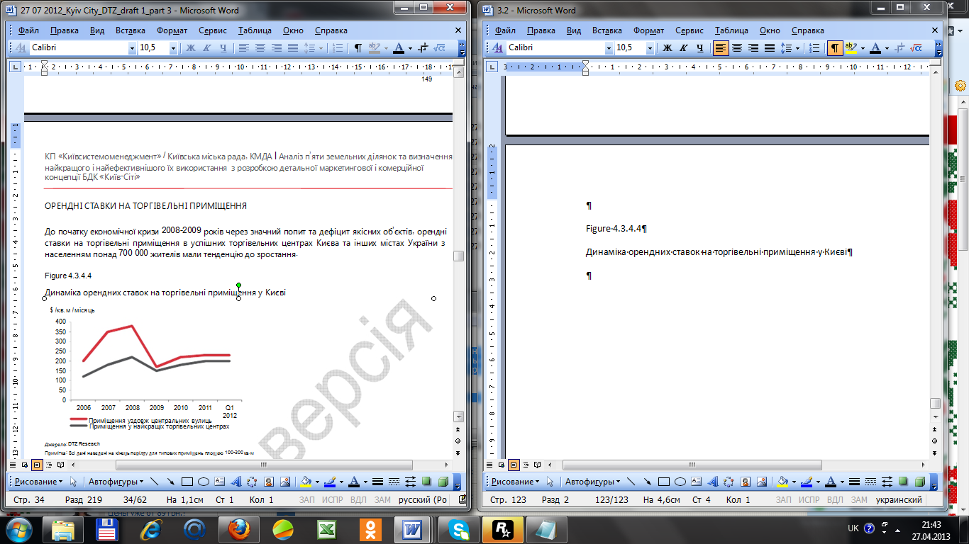
Рисунок 4.3.4.4 - Динаміка орендних ставок на торгівельні приміщення у Києві
Примітка: Всі дані наведені на кінець перілду для типових приміщень площею 100-300 кв.м.
Орендні ставки вздовж центральних торгівельних вулиць Києва у 2008 році здебільшого залишалися стабільними в протилежність тенденціям 2004 -2007 років, коли вони стрімко зростали. Орендні ставки на торгівельні приміщення у торгівельних центрах, розташованих в центрі міста, протягом року незначно зросли. В той самий час орендні ставки на типові приміщення у торгівельних центрах з великою кількістю орендарів, розташованих у густонаселених районах міста або їх безпосередній близькості, не змінювалися.
У першій половині 2008 року у містах-обласних центрах з населенням понад 700 000 мешканців орендні ставки на торгівельні приміщення на центральних вулицях та у відносно якісних торгівельних центрах з великою кількістю орендарів зросли як наслідок активної експансії торгівельних мереж на цей ринок.
У містах з населенням менше 700 000 чоловік, які у першій половині 2008 року з’явилися на «моніторах радарів розвитку» багатьох торгівельних мереж, здавалися менш привабливими для них в умовах ринку, що змінився. До того ж, багато торгівельних мереж відклали плани розвитку у таких менших містах до 2010-2011 коли очікувалося відкриття значної кількості якісних торгівельних центрів, а також економічне «одужання». Таке сприйняття спричинило тенденцію до зниження орендних ставок на приміщення, розташовані вздовж центральних вулиць, а також у торгівельних центрах з великою кількістю орендарів в українських містах третього ешелону.
У 2009 році економічний спад, девальвація гривні, реальні доходи населення та об’єми продажів спричинили значне зниження базових орендних ставок в Києві та по всій Україні. Також, через економічний спад, у 2009 році значна кількість торгівельних мереж прагнули зафіксувати орендні ставки у гривневому еквіваленті для того, щоб захистити свої витрати на оренду від подальшого послаблення української національної валюти по відношенню до американського долару та/або євро. Також відомі випадки, коли деякі торгові оператори наполягали на зниженні базових орендних ставок та представленні орендної плати від товарообороту у діапазоні 5-15% взалежності від категорії товарів орендаря.
У 2009 році вакантність торгівельних приміщень значно відрізнялась у різних торгівельних центрах в залежності від їх якості. Внаслідок зростання активності торгівельних мереж у країні та покращення загального сприйняття потенціалу ринку, протягом першого кварталу 2010 року спостерігалося зростання орендних ставок у якісних торгівельних центрах з великою кількістю орендарів у Києві на 10-25% порівняно з 2009 роком.
Залишаючись здебільшого стабільними у другому та третьому кварталах, орендні ставки на торгові приміщення у найкращих торгівельних центрах української столиці наприкінці року зросли на 10%. В четвертому кварталі 2010 року середня місячна оренда у найбільш успішних торгівельних об’єктах Києва була зафіксована на рівні $70-90 за 1 кв.м. за торгівельні приміщення площею 100-300 кв.м., досягаючи $160-200 за кв.м. у найбільш популярних об’єктах.
З другого кварталу 2010 року зростаючий попит на приміщення вздовж центральних торгівельних коридорів Києва призвів до подальшого коректування базових орендних ставок на дану категорію об’єктів у діапазоні 5-15% у порівнянні з першим кварталом того ж року.
Внаслідок зростання активності торгівельних мереж та покращення загального сприйняття потенціалу українського ринку, протягом перших трьох кварталів 2011 року було зареєстроване зростання зростання базових орендних ставок у якісних об’єктах торгівельної нерухомості в Києві, а також в деяких якісних торгівельних центрах, які вже деякий час оперують в інших великих містах України.
Протягом періоду з жовтня 2011 по березень 2012 включно, середні орендні ставки в київських торгівельних об’єктах залишалися здебільшого стабільними на рівні 70-90 USD за 1 кв.м. на торгові приміщення площею 100-300 кв.м., досягаючи рівня 160-200 USD за кв.м. на місяць у найбільш популярних торгівельних об’єктах. Аналогічна динаміка орендних ставок також спостерігалася по відношенню до найкращих торгівельних об’єктів, розташованих вздовж центральних торгівельних коридорів Києва та інших обласних центрів України з чисельністю населення понад 750 000 жителів.
Значне стійке зростання базових орендних ставок на торгівельну нерухомість є малоймовірним протягом наступних трьох кварталів 2012 року. Це пов’язано з зі порівняно невеликою кількістю якісних торгівельних мереж в країні, суттєвим об’ємом торгівельних приміщень, відкриття яких планується у короткостроковій перспективі, а також ризиками економічної нестабільності в світі та Україні.
Довгострокова стійкість існуючих орендних ставок в торговому сегменті залежатиме від реальних строків відкриття та якості масштабних проектів, заявлених до виходу на ринок у 2012-2013 роках, а також загальної макроекономічних умов в Україні. Якість залишається вирішальним фактором успішності всіх існуючих та нових торгівельних центрів в Україні.
Через глибоку економічну кризу в Україні з кінця 2008 року, більшість активних девелоперів в країні вже визнають той факт, що ґрунтовний підхід до вибору відповідного місця розташування, ефективної концепції та правильного підбору орендарів та їх планомірної стратегії експансії в країні, будуть сприяти довгостроковій успішності та інвестиційної ліквідності.
Прогноз
Сегмент торгівельної нерухомості виявився найбільш стійким до негативного впливу економічної кризи 2008 - 2009 років у порівнянні з іншими сегментами комерційної нерухомості України. Очікується, що у середньостроковому періоді (у середньостроковій перспективі) сегмент торгівельної нерухомості в Україні демонструватиме подальше динамічне зростання, особливо після глобальної та місцевої стабілізації економічної ситуації.
Незважаючи на те, що ще залишаються ознаки економічної кризи та відносно низького рівню доходів населення в країні, потенціал ринку торгівельної нерухомості в Україні, безперечно (безсумнівно), залишається високим. Це пов’язано з незрілістю (нерозвиненістю) ринку з точки зору якості об’єктів торгівельної нерухомості та представлених форматів, розмірів країни, високої щільності населення, високої чутливості населення до модних тенденцій та торгових марок, а також його високої схильності до витрат на придбання модних товарів.
Для більшості девелоперів та інвесторів, які оперують на українському ринку нерухомості, сектор торгівельної нерухомості є найбільш привабливим, особливо в містах з населенням понад 750 000 жителів.
У 2010 – 2011 роках були розпочаті активні роботи з розвитку ряду масштабних проектів торгівельної нерухомості в Києві та інших містах України. Якщо ці проекти будуть побудовані у відповідності до заявлених строків, загальний об’єм ринку торгівельної нерухомості в країні значно збільшиться до кінця 2013 року.
Як результат, загальна привабливість українського ринку торгівельної нерухомості для торгівельних мереж посилиться (зміцниться), але потенційне зростання конкуренції в сегменті, скоріше за все, призведе до зниження орендних ставок. Найбільш суттєве зниження орендних ставок очікується в класі неякісних торгівельних центрів «першого покоління» внаслідок посилення конкуренції.
3.2.1.5. Ринок житлової нерухомості м. Києва
Нижче викладені ключові фактори, тенденції і прогнози попиту, пропозиції та інші показники житлового сектора нерухомості.
Пропозиція
• Станом на кінець березня 2012 року, загальний існуючий житловий фонд в Києві склав близько 60,6 мільйонів кв. м, що складає 5,6% від загального житлового фонду в Україні.
• В кінці першого кварталу 2012 року житловий фонд на душу населення склав 21,7 кв. м (якщо брати до уваги офіційну кількість населення міста близько 2,8 млн. чоловік). Відповідно до діючого чинного Генерального плану розвитку Києва до 2020 року, житловий фонд на душу населення в Києві повинен був збільшитися до 35 кв. Таким чином, для досягнення мети у місті треба встановити додаткові 37000000 квадратних метрів житлової площі. Наведений вище показник базується на основі офіційних даних загальної чисельності населення в Києві,яка становить близько 2,8 мільйона, у той час як відповідно багатьом експертам реальний показник населення становить близько 4 мільйонів жителів, таким чином при інших рівних умовах збільшуючи потребу в житловій площі в місті.
• На ринку житлової нерухомості в Києві, а також новій щорічній поставці в сектор, домінують багатоквартирні житлові комплекси, на частку яких припадає близько 71% нових житлових будівель в місті в першому кварталі 2012 року.
• Слід зазначити, що в період 2009-2011 років, частка однокімнатних квартир у загальному обсязі нової житлової нерухомості збільшилася з 31% в 2009 році до 35% в 2011 році. Цей показник відображає попит на цю категорію нерухомості.
• На первинному ринку житлової нерухомості в Києві, квартири, як правило, поставляються без обробки. За рідкісним винятком нещодавно був побудований багатоквартирний житловий комплекс економ-класу "Паркові Озера" від українського розробника Інтергал-Буд, який був повністю обладнаний встановленою кухнею, а також житлові комплекси середнього рівня доходів "Парк авеню" ізраїльської компанії "Seven Hills" і "River Stone " української компанії KAN Development, які були готові до остаточного облаштування.
• За даними Державного Комітету Статистики, в січні-березні 2012 року середній розмір квартир, побудованих в цей період у Києві склав 86 квадратних метрів. Згідно з чинним Генеральним планом розвитку Києва до 2020 року, нинішній середній розмір квартир, який становить 51 кв. м, буде збільшений до 62 кв. м.
• Питання про житло в Києві та його якість було додатково виділено в проекті Генерального плану розвитку міста Києва до 2025 року. Згідно з цим документом, однією з основних проблем розвитку міста Києва є диспропорція між місцем проживання і роботою мешканців міста. Іншими міськими проблемами і тенденціями розвитку, що відносяться до подальшого покращення житлової нерухомості в Києві, які були зареєстровані в період 2002-2010 років і підкреслені в проекті
Генерального плану розвитку міста Києва до 2025 року зокрема є:
a) Загальний житловий фонд в Києві склав 60 мільйонів квадратних метрів, а загальний житловий фонд на душу населення в місті досяг лише 21,7 кв. м.
b) Рівень надання соціальних послуг вважається дуже низьким, особливо у віддалених житлових районах на правому та лівому берегах Дніпра в Києві.
c) Обсяг зелених насаджень загального користування в Києві складає до 14,4 кв. м на душу населення порівняно з необхідними 20 кв. м на душу населення.
d) Загальний запас і нова пропозиція недорогих житлових приміщень у Києві не відповідають реальним потребам міста.
• У квітні 2012 року Кабінет Міністрів України прийняв програму "Доступне житло", згідно за якою певна група населення має право на іпотечні кредити під 3% річних. Нормативна площа квартири в рамках програми не повинна перевищувати 58 кв. м, у той час як нормативна, максимальна ціна на житло у Києві складає 7000 грн за кВ. м (еквівалент $886).
Попит
• Будучи столицею України, а також економічним і політичним центром, Київ приваблює заможних людей і молодих фахівців, які утворюють стійкий, але іноді уповільнений попит на якісне житло у місті. Однак дійсний попит на квартири не може бути оціненим правильно у зв'язку з відсутністю державного реєстру фактичних продажів в Україні.
• Потенційні покупці квартир в Києві на даний час вкрай обережно і вибірково ставляться щодо співвідношення ціни і рівня якості. У той час як в 2004-2007 роках більшість квартир, які продавались без обробки, були бумом і мали спекулятивний характер на ринку житлової нерухомості, сьогодні покупці дуже обережні і вважають за краще купувати житло або на вторинному ринку або на більш пізній стадії будівництва. Як засвідчено, з 2011 року житлові забудовники у Києві поступово приходять в довіру, і все більше людей готові купити квартиру до введення в експлуатацію багатоквартирного житлового комплексу, якщо розробник є відомою компанією і має перевірену репутацію.
• Багато людей в Києві як і раніше вважають за краще вкладати свої фінансові заощадження в житлову нерухомість через бажання стати власником квартири, коливання курсу валют, відсутність довіри до банківської системи, а також загальну економічну і політичну невизначеності в країні.
• Середня кількість людей в одній сім’ї в Києві складає 2,56 і 2,57 осіб у 2009 і 2010 роках відповідно.
В українських родинах столиці кількість сімей, які складаються з 1, 2, 3 і 4 і більше осіб майже однакова, і це означає, що попит повинен існувати на всі категорії квартир за кількістю кімнат.
Ціни
• Історично склалося, що до кінця 2007 року ціни на житло, як на первинному так і вторинному ринку в Києві постійно збільшувались. Протягом перших дев'яти місяців 2008 року рівень цін на різні типии житлової власності залишалися в цілому стабільним, в той час як в четвертому кварталі в результаті посилення економічної кризи активність будівництва в секторі сповільнився і зменшився попит.
• З кінця 2008 року стало очевидно, що купівельна спроможність на ринку житлової нерухомості значно послабилася у зв'язку з економічною кризою, а також як результат введення комерційними банками збільшених ставок та більш жорстких умов по іпотечним кредитам по всіх доступних валютах. У четвертому кварталі 2008 року ставки за іпотечними кредитами склали близько 20-30% в гривні і 14-20% в доларах США і євро. Спекулятивні покупки житлових приміщень, поширені в 2004-2007 роках, майже припинилися.
• У 2009 році негативні тенденції, викликані світовою кризою, продовжували впливати на ринок житлової нерухомості Києва. Більшість іпотечних програм було припинено, і попит на житло знижувався далі. З березня 2009 року комерційні банки перестали надавати іпотечні кредити на первинному і вторинному житловому ринку нерухомості. В 2009 році ринок житлової нерухомості у Києві повністю перетворився з ринку «продавця» на ринок «покупця», більшість покупців зайняла «вичікувальну" позицію, сподіваючись на подальше зниження цін. Це привело до невеликого обсягу угод купівлі-продажу житлової нерухомості. Загалом протягом 2009 року запропоновані ціни на житлову нерухомість на вторинному ринку знизилися приблизно 50% в річному численні в еквіваленті долара США.
• Ознаки економічної стабілізації в Україні в першому півріччі 2010 року і відсутність коливань обмінного курсу призвели до незначного відродження ринку і збільшення кількості переглядів квартир. Однак, загальна невизначеність на ринку і незначне банківське кредитування у 2010 році призвело до подальшого зниження цін на житлову нерухомість.
• Ринок житлової нерухомості в Києві в цілому продемонстрував позитивну динаміку протягом 2011 року та в першій половині 2012 року. У той же час, попит на житлову площу в Києві, а також середні ціни на різні категорії квартир в місті в цілому залишилися стабільними протягом цього періоду.
• У центральній частині Києва кілька житлових районів, таких як Липки і площа поруч з Хрещатиком, звичайно розглядалися як більш престижні і зручні ніж інші, і, таким чином, житлові будівлі (як на первинному так і вторинному ринках), розташовані там, як правило, більш дорожчі, ніж в інших житлових кварталах міста.
Прогноз
• Подальший розвиток ринку житлової нерухомості в Києві і Україні в цілому важко передбачити в першу чергу через відсутність чітких показників попиту і кількості угод купівлі-продажу в цьому секторі, а також через загальну економічну невизначеність. Однак, очевидно, що ринок житлової нерухомості в Києві залишається ненасиченим, як з точки зору загального обсягу приміщень, їх якості і різноманітності формату, а також через відкладений попит, нереалізований через відсутність кредитного фінансування і до цих пір високі ціни в порівнянні з середніми доходами населення.
• Існує експертна думка, що, як тільки банки почнуть надавати більш доступні кредити, багато хто з позичальників, досить імовірно, зроблять рішення про покупку квартири, особливо у сегменті ринку низького і середнього рівня доходу. На ринку житлової нерухомості в Києві є багато можливостей будівництва доступного житла, а також якісного житла середнього рівня доходу з усіма зручностями та ефективною прибудинковою територією.
• У минулому в період 2001-2008 років щорічна пропозиція на ринку житлової нерухомості в Києві складала від 1 до 1,4 млн. м. кв. У зв'язку з фінансовою кризою в секторі було зафіксовано зниження річної пропозиції, яка склала до 950 тис. квадратних метрів у 2009 році і більше 1 млн. кв. м в 2010 році. За прогнозами цей показник у 2012-2020 у Києві буде не менше 900 тис. кв. м, варіюючись від 900 тис. до 1 500 тис. кв. м в рік.
• Станом на липень 2012 року, компанія DTZ передбачає, що середні ціни на квартири в Києві збільшаться на 2-3% в річному обчисленні в 2012 році, трохи перевищуючи темпи економічного зростання в Україні. З початку 2013 року ми очікуємо деяке зміцнення висхідної динаміки з щорічним зростанням цін на 3-5% щороку протягом 2013-2016 рр.. Ці прогнози також залежать від глобальних і локальних економічних умов, а також коливання курсу гривні щодо іноземної валюти.
Загальний огляд
У кінці першого кварталу 2012 року загальний існуючий житловий фонд в Києві склав близько 60,6 мільйонів кв. м, збільшившись на 1,5% в річному численні і склавши 5,6% від загального житлового фонду в Україні.
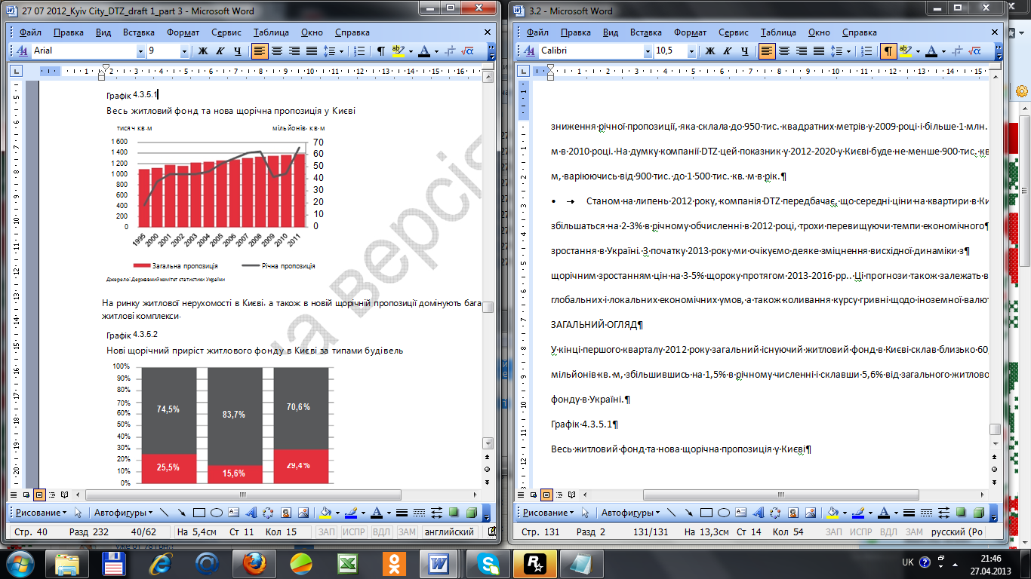
Рисунок 4.3.5.1 - Весь житловий фонд та нова щорічна пропозиція у Києві
На ринку житлової нерухомості в Києві, а також в новій щорічній пропозиції домінують багатоквартирні житлові комплекси.
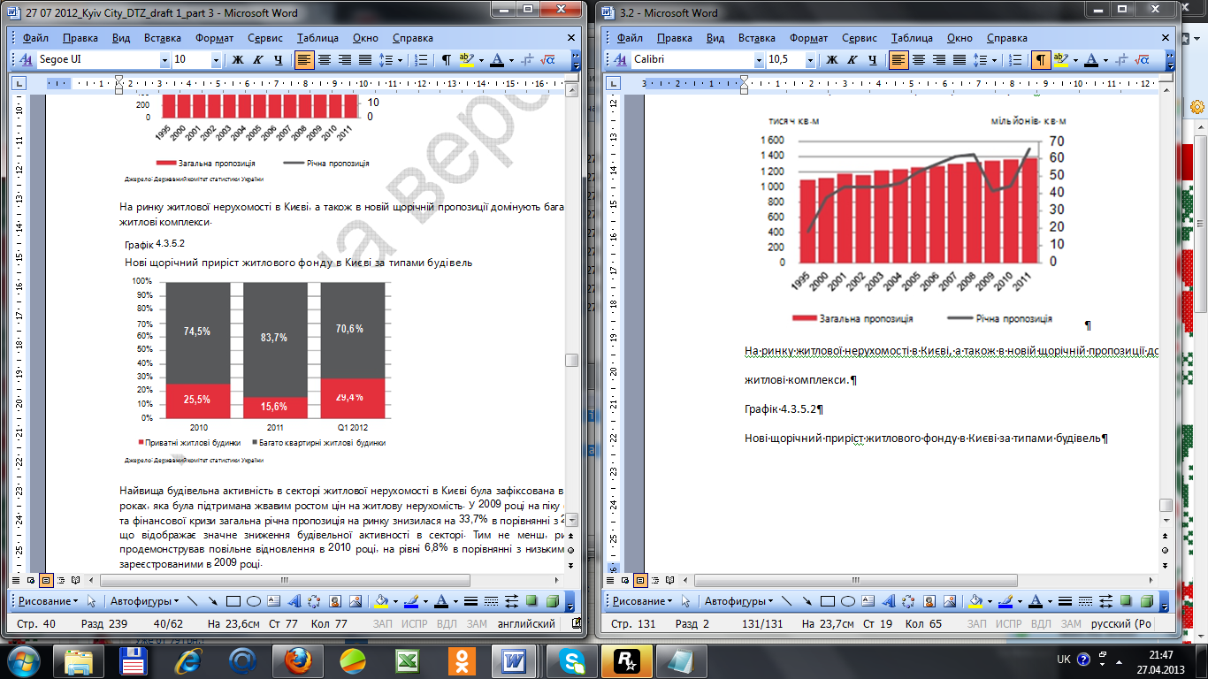
Рисунок 4.3.5.2 - Нові щорічний приріст житлового фонду в Києві за типами будівель
Найвища будівельна активність в секторі житлової нерухомості в Києві була зафіксована в 2007-2008 роках, яка була підтримана жвавим ростом цін на житлову нерухомість. У 2009 році на піку економічної та фінансової кризи загальна річна пропозиція на ринку знизилася на 33,7% в порівнянні з 2008 роком, що відображає значне зниження будівельної активності в секторі. Тим не менш, ринок житла продемонстрував повільне відновлення в 2010 році, на рівні 6,8% в порівнянні з низькими обсягами, зареєстрованими в 2009 році.
Обсяг нової пропозиції на ринку житла у Києві в 2011 році склав близько 1,5 млн. кв. м, збільшившись майже на 50% в порівнянні з 2010 роком. У 2011 році загальний обсяг нових житлових будівель в українській столиці склав близько 16% від загального числа нових щорічних поставок у країні.
У першому кварталі 2012 року загальний обсяг нової житлової нерухомості в Києві становив 178 000 кв. м, складаючись з 157 осель, і збільшився на 14,8% в порівнянні з аналогічним періодом минулого року.
Майже 53% нового житлового фонду в січні-березні 2012 року був побудований у Дарницькому адміністративному окрузі, на лівому березі річки Дніпро.
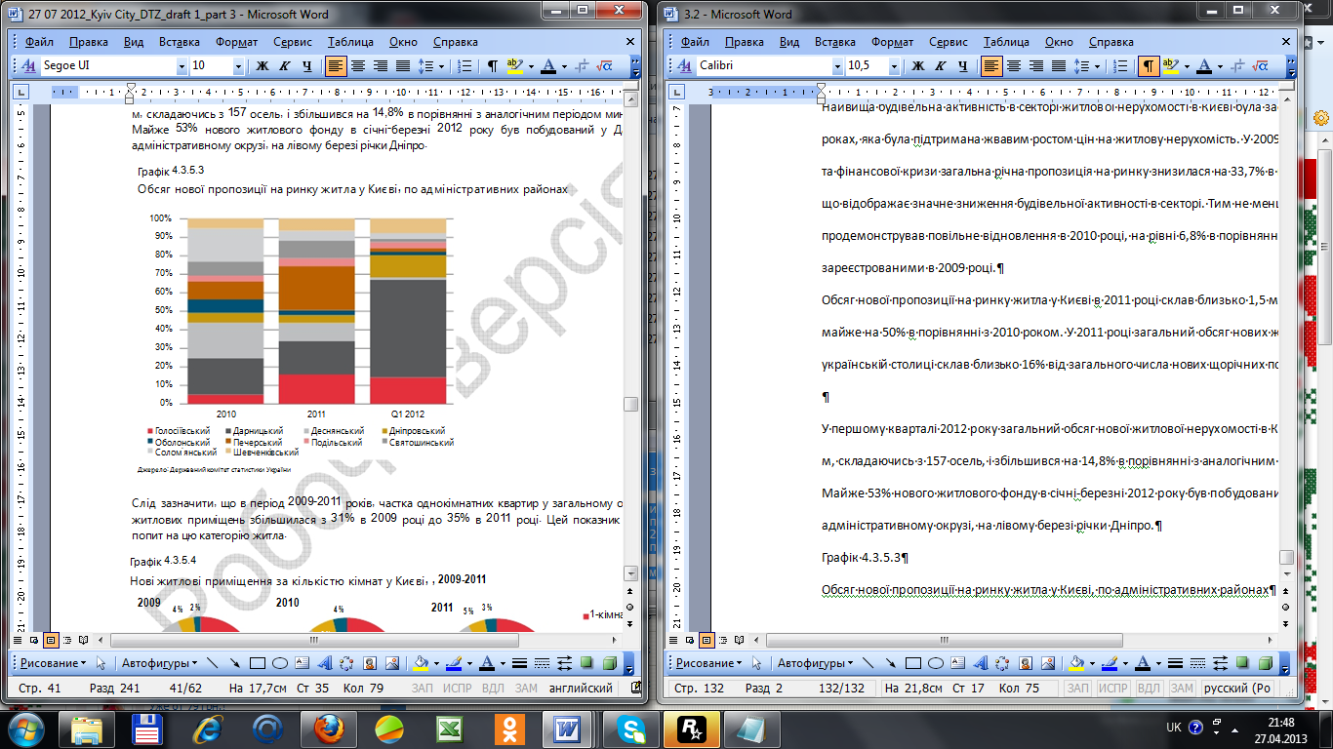
Рисунок 4.3.5.3 - Обсяг нової пропозиції на ринку житла у Києві, по адміністративних районах
Слід зазначити, що в період 2009-2011 років, частка однокімнатних квартир у загальному обсязі нових житлових приміщень збільшилася з 31% в 2009 році до 35% в 2011 році. Цей показник відображає попит на цю категорію житла.
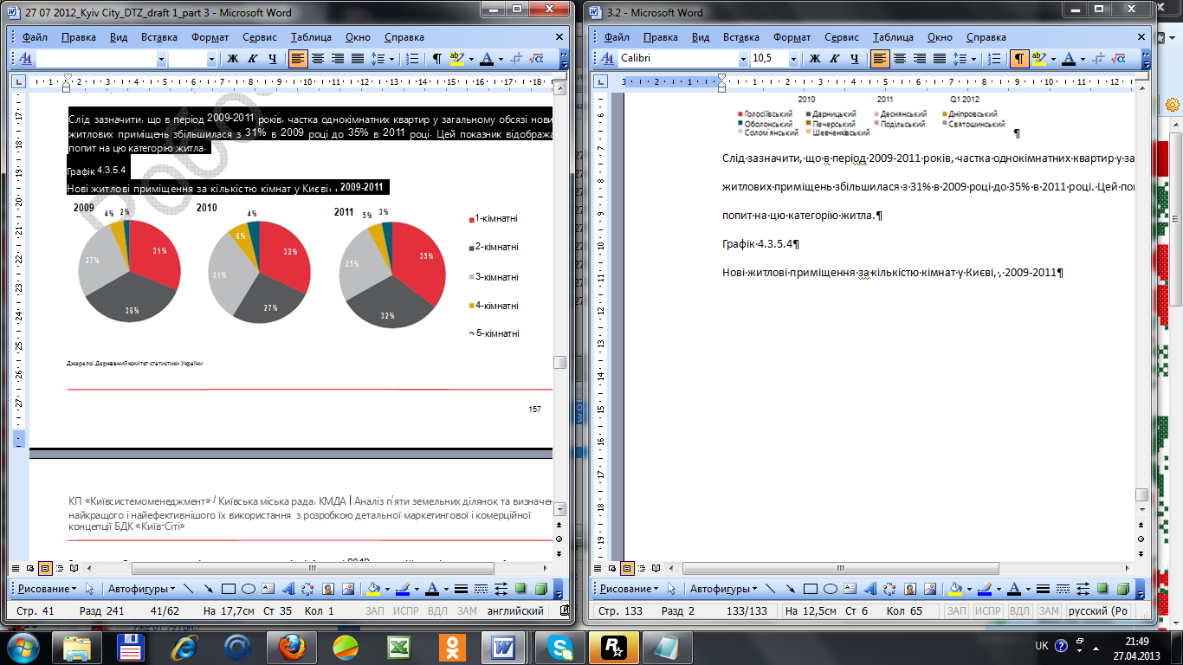
Рисунок 4.3.5.4 - Нові житлові приміщення за кількістю кімнат у Києві, , 2009-2011
За даними Державного комітету статистики, в січні-березні 2012 середній розмір квартир побудованих в цей період склав 86 квадратних метрів. Серед нових житлових приміщень переважали 2-кімнатні квартири (близько 36% від загального числа квартир), в той час як 1-кімнатні та 3-кімнатні квартири склали близько 29% і 27% відповідно.
На первинному ринку житлової нерухомості в Києві, квартири, як правило, пропонуються без обробки. Винятком являється нещодавно побудований багатоквартирний житловий комплекс економ-класу «Паркові Озера», в якому квартири пропонуються з ремонтом та встановленою кухнею. Девелопером проекту виступає українська компанія «Інтеграл-Буд». Іншими проектами житлових комплексів у середній ціновій категорії, де забудовник пропонує квартири на високому рівні готовності є жилий комплекс Park Avenue ізраїльської компанії Seven Hills, та жилий комплекс River Stone української компанії KAN Development.
Згідно з чинним Генеральним планом розвитку Києва до 2020 року, середній розмір квартири в столиці планується збільшити з 51 кв. м до 62 кв. м. Дана ціль відображає показник зареєстрований в інших столицях Центральної та східної Європи. Наприклад, середній зареєстрований розмір звичайного житла у Варшаві становить 56,6 кв. м, а в Будапешті цей показник становить 67 кв. м.
За той же період часу, житловий фонд на душу населення в Києві повинен збільшитися до 35 кв. м, у той час як в кінці березня 2012 року цей показник склав 21,7 кв. м на душу населення (якщо брати до уваги офіційну кількість населення міста близько 2,8 млн. чоловік). Таким чином, для досягнення мети зазначеної у Генеральному плані розвитку міста Києва до 2020 року, додаткові 37 мільйони квадратних метрів житлової площі повинні бути побудовані у Києві. Наведений вище показник базується на основі офіційних даних загальної чисельності населення в Києві,яка становить близько 2,8 мільйона, у той час як відповідно багатьом експертам реальний показник населення у Києві становить близько 4 мільйонів жителів, таким чином при інших рівних умовах збільшуючи потребу в житловій площі в місті.
Проблема з житлом і його якістю у Києві були окремо зазначені в проекті Генерального плану розвитку міста Києва до 2025 року. Згідно з документом, однією з основних проблем розвитку у Києві є диспропорція між місцем проживання і роботою мешканців міста. Таким чином, на лівому березі Дніпра, в межах Києва живе і працює відповідно 36,2% і 19,7% від загальної чисельності населення міста, а на правому березі живе і працює відповідно 63,8% і 81,3% жителів Києва . Таким чином, щоденна міграція жителів міста від місця проживання до місця роботи приводить до надмірного тиску на мости, магістралі і громадський транспорт.
Інші міські проблеми і тенденції розвитку, що відносяться до подальшого розвитку ринку житлової нерухомості в Києві, які були зареєстровані в період 2002-2010 років і підкреслені в проекті
Генеральний плану розвитку міста Києва до 2025 року включає наступне:
• Загальний житловий фонд в Києві складає 60 мільйонів квадратних метрів, на той час як загальний житловий фонд на душу населення в місті досягає лише 21,7 кв.
• Рівень забезпечення соціально побутової інфраструктури вважається дуже низьким, особливо у віддалених житлових районах на правому та лівому берегах Дніпра в Києві.
• Обсяг зелених насаджень загального користування у Києві складає 14,4 кв. м на душу населення порівняно з необхідними 20 кв. м.
• Загальний житловий фонд і нова пропозиція недорогих житлових приміщень у Києві не відповідають реальним потребам міста.
Програма "Доступне житло"
У квітні 2012 року Кабінет Міністрів України прийняв програму «Доступне житло», згідно з якою певна група населення має право на іпотечні кредити під 3% річних. Відповідно до програми, термін кредиту не повинен перевищувати 10 років, а процентна ставка за заставною повинна бути нижче 16% річних, 13% з яких будуть компенсовані державою. Початковий внесок не повинен перевищувати 25% від загальної суми кредиту.
Нормативна площа квартири в рамках програми не повинна перевищувати 58 квадратних метрів, що складає 40 кв. м на людину чи сім’ю з 2 чоловік, плюс 18 кв. м на кожного наступного члена сім'ї.
Нормативна, максимальна ціна на житло за програмою складає для Києва 7000 грн. за кв. м (еквівалент $ 886), для Київської області - по 5000 грн. за кв. м ($ 633), для інших населених пунктів в Україні – 4000 грн за кв. м. (еквівалент $506).
Загальні коментарі щодо попиту на житлову нерухомість в києві
Будучи столицею України, а також економічним і політичним центром, Київ приваблює найзаможніших людей і молодих фахівців, які утворюють стійкий, але іноді відкладений попит на якісне житло в місті.
Однак дійсний попит на квартири не може бути оцінений правильно у зв'язку з відсутністю державного реєстру фактичних продажів в Україні. Це робить неможливим будь-які судження про обсяги угод на ринку житлової нерухомості, тому ми надаємо загальний огляд основних моделей попиту на квартири в Києві.
Попит на житлові квартири в місті можна розділити на такі категорії:
• Попит, породжений спекулятивними покупцями, які чекали подальшого зростання цін у період зростання ринку в 2005-2007 роках: цей попит був зосереджений на первинному ринку житлової нерухомості та квартирах для продажу на початковій стадії будівництва зі значними знижками на ціни. Теперішній спекулятивний попит демонструє досить випадкову тенденцію, в основному, включаючи найбільш привабливі пропозиції з "проблемними" цінами, і незалежні від пору року.
• Державні установи, посольства, міжнародні організації, що вимагають житловий фонд високої якості з хорошим розташуванням. Цей попит демонструє випадкову тенденцію.
• Молоді люди, люди середнього віку, сім’ї, які купують їх першу квартиру в Києві: попит сконцентрований як на первинному так і вторинному ринках житлової нерухомості, і залежить від доходів і статусу, зовнішньоекономічних умов та / або іпотечної доступності. Під час кризи попит на ринку в цій категорії показав випадкову тенденцію, реалізовану на пропозиції оптимальної ціні застави.
• Фізичні особи та домогосподарства, які хотіли б поліпшити своє житло: попит сконцентрований як на первинному так і вторинному ринках житлової нерухомості, і залежить від зовнішніх економічних умов та доступності іпотеки. Під час економічного спаду попит з боку цієї категорії показав випадкову тенденцію, що охоплює найкращі пропозиції за розумними цінами.
• Юридичні особи, міжнародні компанії, які купують квартири для тимчасового проживання топ-менеджерів, іноземних співробітників і членів їх сімей: ця категорія попиту в цьому секторі зосереджена на вторинному ринку житлової нерухомості і квартирах з хорошою/високою якістю обробки у реконструйованих житлових будинках XIX-XX століття . Квартири без обробки в недавно побудованих будинках рідко потрібні цій групі покупців у зв'язку з необхідністю додаткового капіталу і часових інвестицій. Попит з боку цієї категорії покупців демонструє стійку тенденцію в періоди економічної діяльності та розширення бізнесу.
Попит на елітну житлову нерухомість вважається найменш уразливим до зовнішніх економічних та фінансових негативних факторів за рахунок низької доступності іпотеки та обмеженої нової пропозиції на цю нерухомість особливо в престижних місцях Києва. Уповільнення динаміки попиту в житловому секторі нерухомості в українській столиці стало особливо очевидним на початку 2009 року, в результаті виведення спекулятивного капіталу з ринку і відсутності потенційних покупців, які сподівались на подальше зниження цін. Це, в свою чергу, призвело до зниження цін, які впали в середньому на 30-50% в доларах США до кінця 2009 року, а також тривалому терміну експозиції квартир.
У 2011 році і першій половині 2012 року попит на житло в Києві, в основному був зосереджений на невеликих (45-60 кв. м.), але якісних квартирах, часто в недавно побудованих житлових комплексах.
Переважна більшість угод в секторі житлової нерухомості в Києві в даний час формується кінцевими користувачами житла м (на відміну від спекулятивного попиту, спостережуваного у до кризові часи).
У той же час, незважаючи на економічну кризу, багато людей в Україні відають перевагу інвестиціям у житлову нерухомість зважаючи на масові вподобання володіння жилою нерухомістю над її орендою, коливання курсів валют, недовіри до банківської системи, та загальної економічної та політичної невпевненості в країні. Житлова нерухомість в Києві багатьма людьми сприймається чи як не найкращій вид інвестицій.
Потенційні покупці квартир в Києві зараз дуже обережні та розбірливі на предмет співвідношення ціни до якості. У той час як у 2004-2007 роках більшість квартир продавалась на початковій стадії будівництва, що було показником ажіотажу у секторі і мало надзвичайно спекулятивний характер, у той час як, на даному етапі розвитку ринка жилої нерухомості, покупці є дуже обережні та вважають за краще купувати житло на вторинному ринку, або на більш пізній стадії будівництва. Причиною тому є, як і раніше, високі ціни, високі ризики затримки будівництва, а також відсутність гарантій закінчення будівництва в цілому (наприклад, справа «Еліта-Центр»).
З 2011 року була відмічена тенденція, де житлові забудовники у Києві поступово завойовують довіру, і все більше людей готові купити квартиру до введення в експлуатацію в багатоквартирних житлових комплексах, при умові, що девелопером є відома компанія з перевіреною репутацією.
Середня кількість людей в одній сім’ї в Києві складає 2,56 та 2,57 осіб у 2009 та 2010 роках відповідно. В українській столиці, кількість сімей, які складаються з 1, 2, 3 та 4 і більше осіб майже однакова, що означає, що попит повинен існувати на всі категорії квартир за кількістю кімнат.
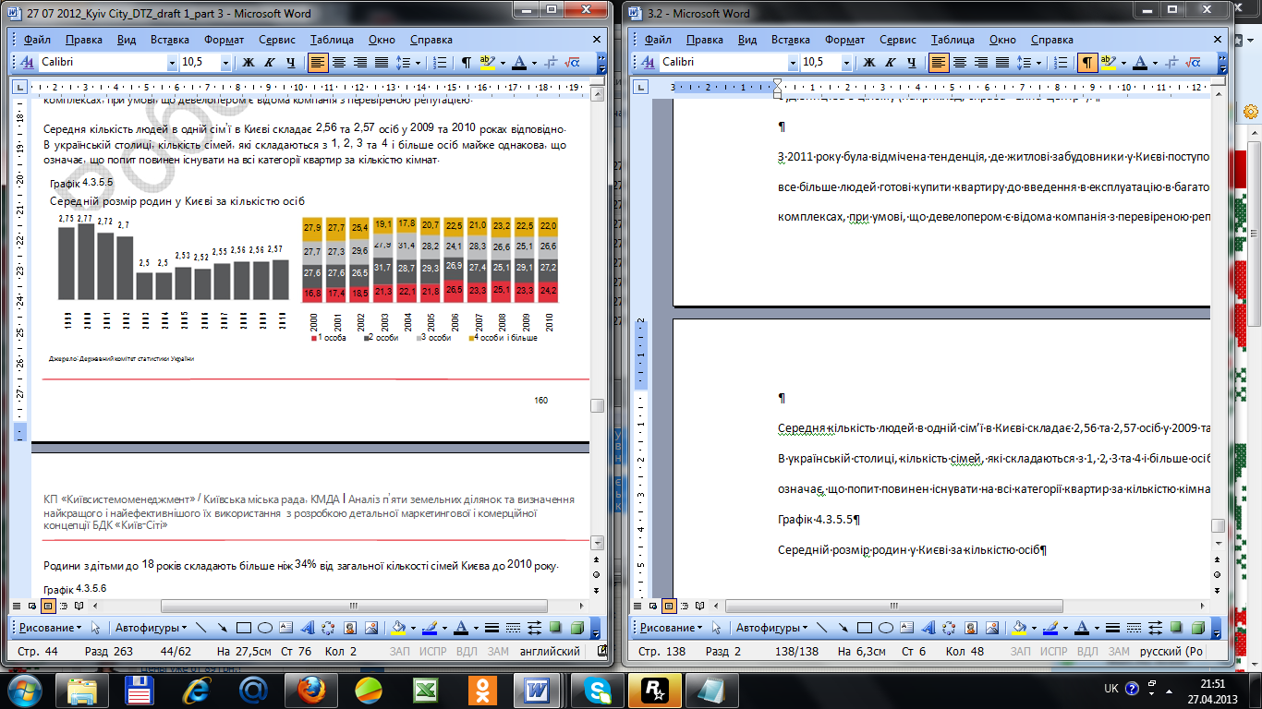
Рисунок 4.3.5.5 - Середній розмір родин у Києві за кількістю осіб
Родини з дітьми до 18 років складають більше ніж 34% від загальної кількості сімей Києва до 2010 року.
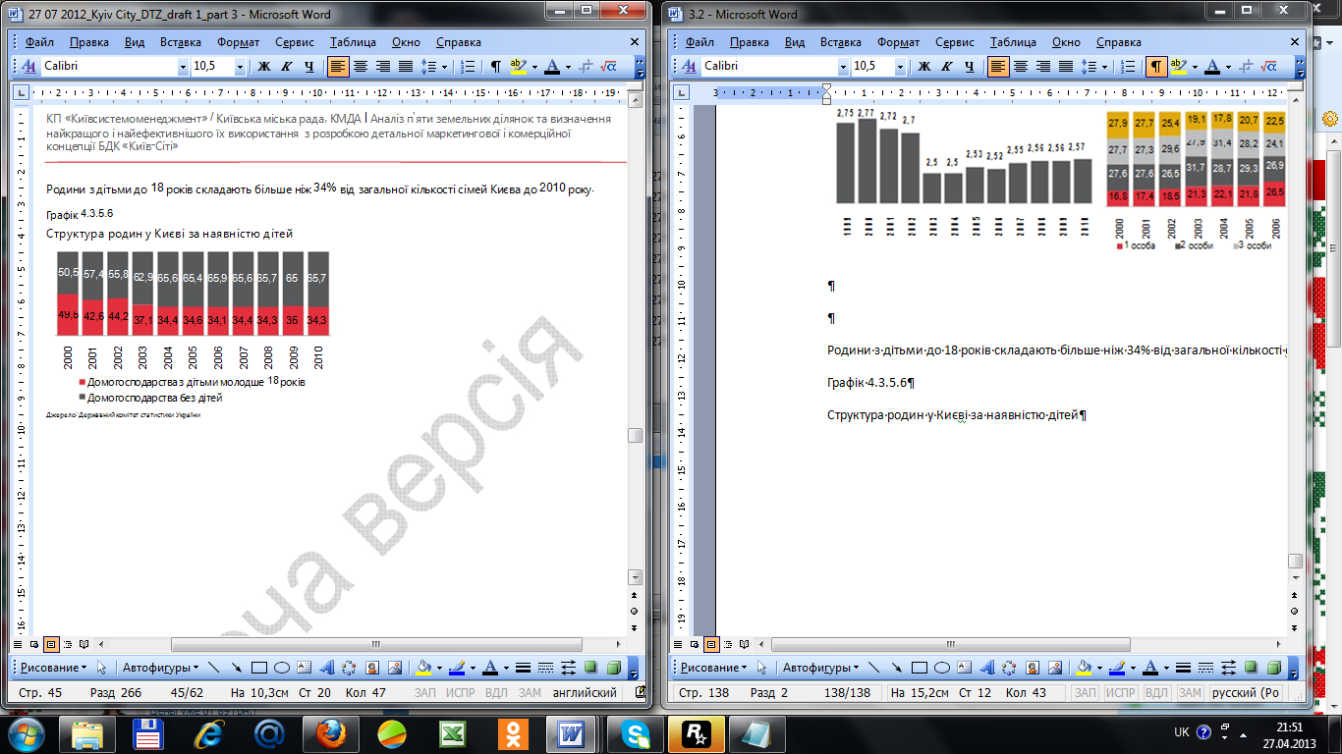
Рисунок 4.3.5.6 - Структура родин у Києві за наявністю дітей
Огляд цін на багатоквартирну житлову нерухомість у києві.
Загальний огляд історії динаміки цін
Ціни на житлову нерухомість як на первинному так і вторинному ринках у Києві постійно зростали до 2007 року. Протягом перших дев'яти місяців 2008 року ціни на різні типи житлової нерухомості залишалися в цілому стабільними, в той час як в четвертому кварталі 2008 року, будівельні роботи в секторі сповільнилися і попит був ослаблений в результаті посиленої фінансової кризи.
У четвертому кварталі 2008 року, падіння цін на житло в Києві мало значний вплив на вторинний ринок жилої нерухомості, у той час як на первинному ринку зміни цін були менш серйозними, так як багато хто з розробників зайняли «вичікувальну» позицію. Вплив нових ринкових умов на девелоперов жилої нерухомості в Києві залежало від їх фінансового положення: ті, хто забезпечив фінансування навіть збільшив ціни на квартири, в той час як інші (більшість) почали пропонувати більш привабливі умови для потенційних покупців, а саме: зафіксовані ціни в гривні, ціни вказані в доларах США за курсом нижче ніж на ринку, поетапну оплату вартості житла, суттєві знижки на останніх стадіях переговорів, та інші.
З точки зору попиту на ринку, в кінці 2008 року стало очевидно, що купівельна спроможність на ринку житлової нерухомості значно ослабла у зв'язку з економічною кризою, а також як результат введення комерційними банками збільшених ставок та більш жорстких умов отримання іпотечного кредитування у всіх доступних валютах. У четвертому кварталі 2008 року ставки за іпотечними кредитами склали близько 20-30% в гривні і 14-20% в доларах США і Євро. Крім того, комерційні банки стали дуже вибагливі щодо потенційних іпотечних позичальників, вимагаючи додаткові документи, що підтверджують їх купівельну спроможність і впроваджуючи жорсткі вимоги за віком і станом здоров'я.
Деякі комерційні банки перестали надавати іпотечні кредити на первинному ринку житлової нерухомості, а деякі з них працювали тільки з забудовниками житлової нерухомості, з якими були в партнерстві.
Як результат спекулятивні покупки житлових приміщень, які були дуже поширені у 2004-2007 роках, з кінця 2008 року майже зникли з ринку житлової нерухомості в Києві.
У 2009 році негативні тенденції, викликані світовою кризою, продовжували впливати на ринок житлової нерухомості Києва. Більшість іпотечних програм було припинено, і попит на житло знижувався далі. Забудовники змушені були переглянути свої проекти (наприклад, призупинити або продати деякі з них), а також скоротити чисельність своїх співробітників.
У березні 2009 року комерційні банки перестали надавати іпотечні кредити на первинному і вторинному ринках житлової нерухомості в Києві і Україні в цілому.
Ринок житлової нерухомості в українській столиці повністю перетворився з «ринка продавця» на «ринок покупця» в 2009 році. Більшість потенційних покупців квартир зайняли «вичікувальну позицію» сподіваючись на подальше зниження цін, і це привело до невеликого обсягу угод купівлі-продажу на ринку житлової нерухомості в Києві. Через низький попит на квартири, середній термін експозиції квартир на вторинному ринку виріс більш ніж в двічі. Крім того, інвестиційний продаж квартир на ранній стадії будівництва був припинений майже повністю. Загалом протягом 2009 року ціни на житлову нерухомість на вторинному ринку знизилися приблизно на 50% в річному численні в долларовому еквіваленті.
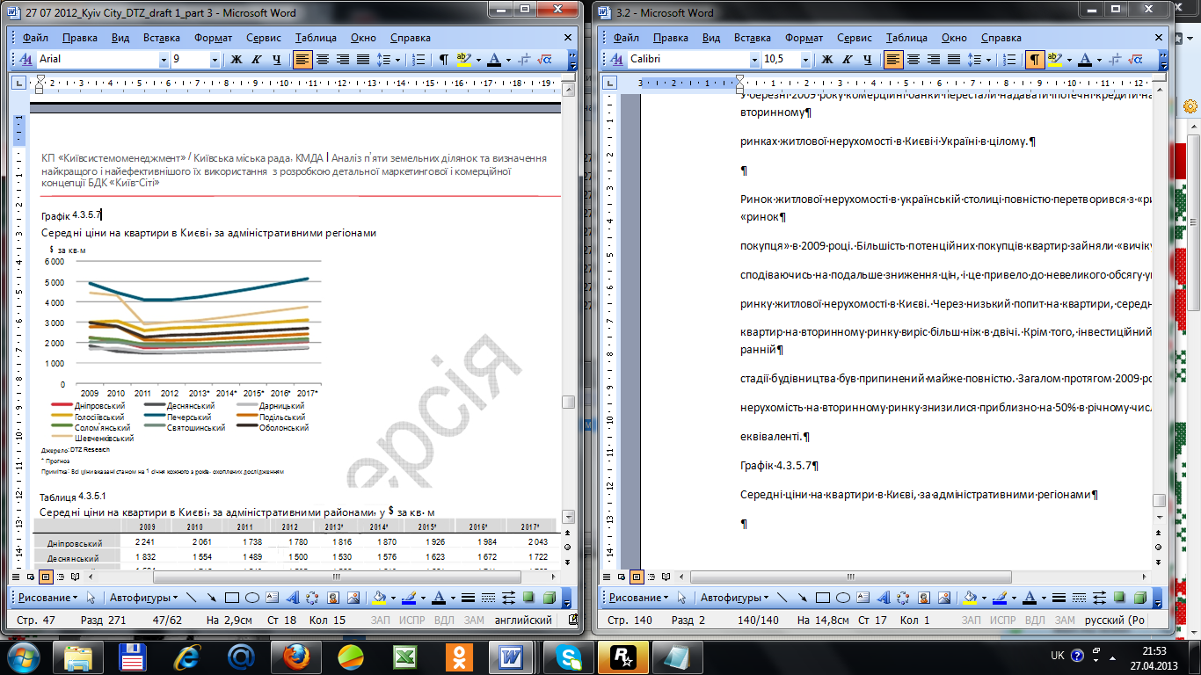
Рисунок 4.3.5.7 - Середні ціни на квартири в Києві, за адміністративними регіонами
Примітка: Всі ціни вказані станом на 1 січня кожного з років. охоплених дослідженням
Таблиця 4.3.5.1 - Середні ціни на квартири в Києві, за адміністративними районами, у $ за кв. м
Райони | 2009 | 2010 | 2011 | 2012 | 2013* | 2014* | 2015* | 2016*
Дніпровський 2 241 | 2 061 | 1 738 | 1 780 | 1 816 | 1 870 | 1 926 | 1 984 | 2 043
Деснянський 1 832 | 1 554 | 1 489 | 1 500 | 1 530 | 1 576 | 1 623 | 1 672 | 1 722
Дарницький 1 684 | 1 716 | 1 543 | 1 535 | 1 566 | 1 613 | 1 661 | 1 711 | 1 762
Голосіївський 2 998 | 3 059 | 2 591 | 2 700 | 2 754 | 2 837 | 2 922 | 3 009 | 3 100
Печерський 4 900 | 4 449 | 4 090 | 4 100 | 4 223 | 4 434 | 4 656 | 4 889 | 5 133
Подільський 2 761 | 2 782 | 2 120 | 2 100 | 2 142 | 2 206 | 2 272 | 2 341 | 2 411
Солом’янський 2 221 | 2 133 | 1 895 | 1 900 | 1 938 | 1 996 | 2 056 | 2 118 | 2 181
Святошинський 2 032 | 2 015 | 1 832 | 1 820 | 1 856 | 1 912 | 1 969 | 2 029 | 2 089
Оболонський 2 968 | 2 786 | 2 259 | 2 350 | 2 397 | 2 469 | 2 543 | 2 619 | 2 698
Шевченківський 4 443 | 4 311 | 2 897 | 3 000 | 3 090 | 3 245 | 3 407 | 3 577 | 3 756
Примітка: Всі ціни вказані станом на 1 січня кожного року дослідження
Ознаки економічної стабілізації в Україні в першому півріччі 2010 року в поєднанні з відсутністю коливань обмінного курсу призвели до незначного відродження ринку і збільшення кількості переглядів квартир в Києві. Тим не менш, загальна невизначеність на ринку і незначне банківське кредитування протягом 2010 року призвело до подальшого зниження цін на житлову нерухомість в українській столиці.
Деякі банки в співпраці з певними забудовниками житлової нерухомості ввели спеціальні іпотечні програми надання кредитів покупцям своїх квартир на первинному ринку житлової нерухомості. Вони пропонували ставки іпотечних кредитів на 5-10 базисних пунктів нижче, ніж середньо-ринкові. Однак, якщо забудовник не співпрацював з комерційним банком, позичальники звичайно повинні були забезпечити додаткову заставу нерухомості для забезпечення іпотеки на первинному ринку.
Ринок житлової нерухомості в Києві продемонстрував в цілому позитивну динаміку протягом 2011 року та в першій половині 2012 року. Протягом 2011 року і в першій половині 2012 року ринок житла в Києві побачив відновлення будівництва кількох значних багатоквартирних житлових комплексів, а також початок будівництва нових проектів. У той же час, попит на житлові приміщення в Києві, та середні ціни на різні категорії квартир, в цілому, залишились стабільними.
Житлові забудовники у Києві поступово завойовують довіру, і все більше людей готові купити квартиру до введення в експлуатацію багатоквартирного житлового комплексу, якщо розробником є відома компанія з перевіреною репутацією. У той же час, багато житлових розробників прагнуть виставити квартири на продаж на більш пізніх стадіях будівництва, в очікуванні, що такий підхід принесе найбільший дохід.
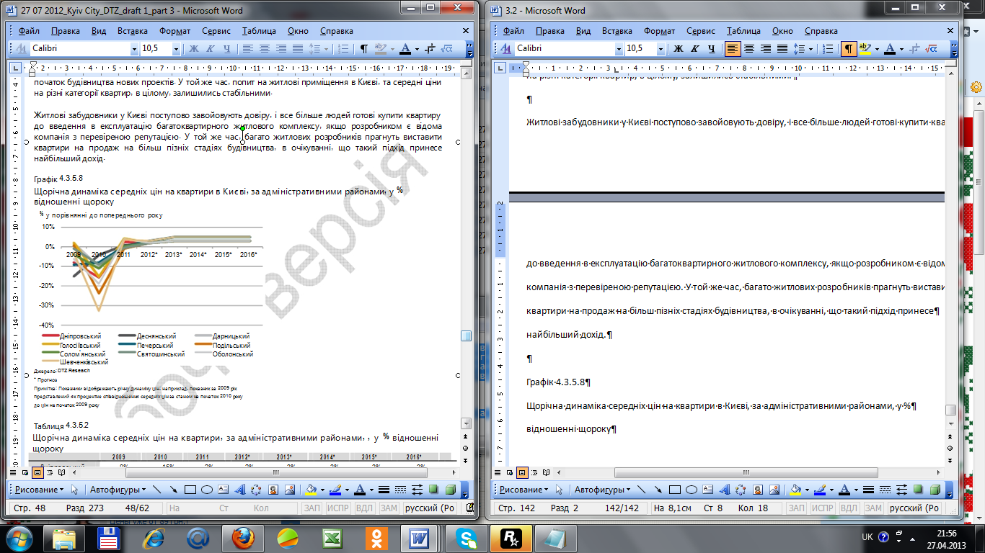
Графік 4.3.5.8 - Щорічна динаміка середніх цін на квартири в Києві, за адміністративними районами, у % відношенні щороку
Примітка: Показники відображають річну динаміку цін; наприклад, показник за 2009 рік представлений як процентне співвідношення середніх цін за станом на початок 2010 року до цін на початок 2009 року
Таблиця 4.3.5.2 - Щорічна динаміка середніх цін на квартири, за адміністративними районами, , у % відношенні щороку
Райони | 2009 | 2010 | 2011 | 2012* | 2013* | 2014* | 2015* | 2016*
Дніпровський 2 241 | 8% | -16% | 2% | 2% | 3% | 3% | 3% | 3%
Деснянський 1 832 | -15% | -4% | 1% | 2% | 3% | 3% | 3% | 3%
Дарницький 1 684 | 2% | -10% | 0% | 2% | 3% | 3% | 3% | 3%
Голосіївський 2 998 | 2% | -15% | 4% | 2% | 3% | 3% | 3% | 3%
Печерський 4 900 | -9% | -8% | 0% | 3% | 5% | 5% | 5% | 5%
Подільський 2 761 | 1% | -24% | -1% | 2% | 3% | 3% | 3% | 3%
Солом’янський 2 221 | -4% | -11% | 0% | 2% | 3% | 3% | 3% | 3%
Святошинський 2 032 | -1% | -9% | -1% | 2% | 3% | 3% | 3% | 3%
Оболонський 2 968 | -6% | -19% | 4% | 2% | 3% | 3% | 3% | 3%
Шевченківський 4 443 | -3% | -33% | 4% | 3% | 5% | 5% | 5% | 5%
Примітка: Показники відображають річну динаміку цін; наприклад, показник за 2009 рік представлений як процентне співвідношення середніх цін за станом на початок 2010 року до цін на початок 2009 року.
Варіація цін за розташуванням
Розташування грає велику роль у вартості жилої нерухомості
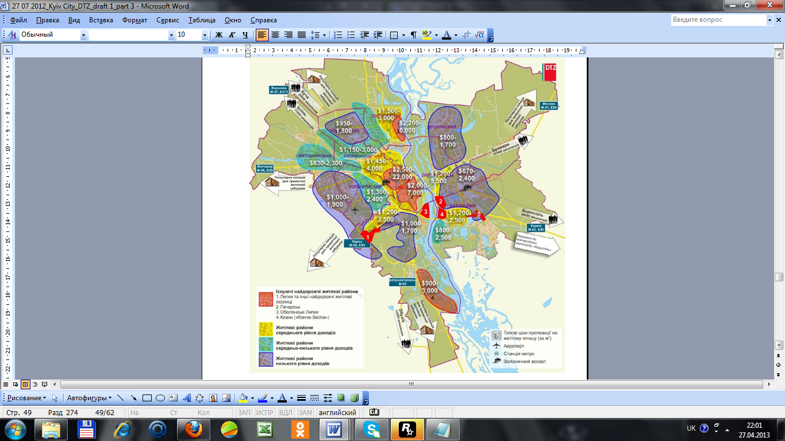
Рисунок 4.3.5.1 – Середні ціни на житлову нерухомість у Києві станом на червень 2012 року за житловими районами
Найдорожчі житлові райони
У центральній частині Києва кілька житлових районів, як правило, вважаються більш престижними і зручними ніж інші, таким чином, житлові комплекси, (як на первинному так і вторинному ринках), розташована у цих локаціях, як правило, дорожчі ніж в інших житлових районах міста.
Рівень престижу конкретного житлового району визначається декількома факторами: розміщенням в старому історичному районі (наявність знакових архітектурних та історичних пам'яток), розміщенням недалеко від національних та міських урядових будівель, бізнес-центрів, та розкішних торгових / розважальних комплексів, наявністю хорошої транспортної розв’язки, зелених насаджень та віддаленість від промислових об'єктів.
Одним з найпрестижніших районів в центрі міста є район, утворений вулицею Хрещатиком та мікро районом Липки. Хрещатик є головною вулицею Києва, де розташовані будівля міської адміністрації, декілька розкішних торгівельних центрів, та велика кількість історичних місць. Територія Липок вважається однією з найзеленіших, безпечніших і досить тихих районів міста. Основні державні установи (Адміністрація Президента, Верховна Рада та Верховний Суд України) знаходяться в цьому районі. Він легко доступний як для транспортних засобів так і для пішоходів, дві центральні станції метро "Хрещатик" і "Майдан Незалежності" знаходяться в безпосередній близькості від нього. Основними вулицями району Липки є вулиці Лютеранська, Круглоуніверситетська, Інститутська та вулиця Грушевського.
У цьому престижному районі існує лише декілька житлових комплексів яки знаходяться на стадії будівництва. Це пояснюється високою щільністю існуючих будівель, та обмеженою кількістю вільного місця, придатного для будівництва, тим самим підвищуючи ексклюзивність і респектабельність будь-якого нового будинку, що виникає в цьому місці. Нові житлові комплекси на цій території позиціонуються як елітні / люкс, а деякі з них побудовані як «клубні будинки» (житлові будинки з закритими дворами і преміум послугами). Типова площа квартир в новій житловій будівлі в цих місцях зазвичай перевищує 100 кв. м. Всі нові житлові комплекси мають підземний паркінг, а іноді і невелику наземну паркову для гостей.
Ціни в цьому районі найвищі в місті, та варіюються від $ 2,500-15,000 за кв. м. за квартиру без оздоблення , і до $ 22 000 за повністю обладнані апартаменти з дизайнерською обробкою. У Києві вартість квартир збільшується, чим ближче вони знаходяться до Хрещатика, серця центра міста.
Територія між бульваром Тараса Шевченка і Великою Житомирською вулицею може бути розглянута як другий найпрестижніший район в центральній частині Києва. Цей район розташований на заході та північно-західному напрямку від Хрещатику, простягаючись від Софіївської та Михайлівської площ, та проходячи по вулиці Володимирська у напрямку до бульвару Тараса Шевченка, який перетинає вулиця Б. Хмельницького. У північно-західному напрямку район обмежується Великою Житомирською вулицею. Район славиться рядом відомих історичних пам'яток, а також великою кількістю великих культурних об'єктів, таких як Оперний театр, різні драматичні театри, музеї та парки. Цей непромисловий район вважається важливим діловим центром та розміщує велику кількість посольств.
Район має добре розвинену транспортну інфраструктуру зі зручним доступом до будь-якої точки центрального ділового району та прилеглих до нього вулиць. Є кілька станцій різних ліній метро та залізничного вокзалу, які розташований в безпосередній близькості від цього району. Прилеглі вулиці, а саме Тургенівська і Гоголівська також вважаються респектабельними місцями з дорогими багатоквартирними будівлями.
В районі є десятки нових житлових будинків на стадії будівництва або побудованих протягом останніх кількох років. Як і на Липках, територія, яка може бути використана для будівництва нових багатоквартирних житлових комплексів, є досить обмеженою. Більшість нових житлових будинків позиціонуються девелоперами як «елітні» та деякі з них вважаються клубними будинками з відносно високим рівнем комфортності. Ціни на житлову нерухомість в цьому районі залишаються відносно високими, починаючи від 3 000 доларів США (гарна якість оздоблення) до 14 000 доларів США за кв. м (необроблені квартири у новозбудованих будинках “клубного типу").
Третій найпрестижніший житловий район в самому центрі міста розташований між бульваром Шевченка і Великою Васильківською вулицею. Головними вулицями в цьому районі є вулиця Льва Толстого, Велика Васильківська, Саксаганського, Жилянська і вулиця Антоновича (Горького). Площа Льва Толстого, поруч з Ботанічним садом, вважається одним з найпрестижніших житлових районів в місті.
Основною перевагою району є добре розвинута соціальна та транспортна інфраструктури. Ціни на житлову нерухомість у цій локації варіюються від 2 000 доларів США кв. м (на не оздоблені квартири, розташовані у споруджуваних житлових комплексах) до 7 000 доларів США за кв. м (на не оздоблені квартири в недавно побудованих будівлях, розташованих поруч з Ботанічним садом).
Іншими популярним житловими районами Києва є Печерській район та Оболонські Липки. Середні ціни в цих районах в даний час варіюються від 2 000 -7 000 доларів США за кв. м, та 2 200-6 000 доларів США за кв. м відповідно.
Село Козин, розташоване на південній околиці Києва, вважається найпопулярнішим місцем розташування приватних домів в Києві та області. Середні ціни на приватні будинки у селі Козин варіюється від 3 000 доларів США та 9 000 за кв. м (без оздоблення), у той час як ціни на ексклюзивні будинки з дизайнерським оздобленням можуть досягати 15 000 доларів США за квадратний метр.
Житлові райони середнього рівня доходів
Можна умовно позначити житлові квартали середнього рівня доходів як ті, що знаходяться в більш віддалених районах, прилеглих до елітної житлової території, зазначеної вище. Вони характеризуються доступністю автомобільним та громадським транспортом, наявністю розвиненої соціально-битової інфраструктури, а іноді і близькістю до водойму та / або паркової зони.
До житлових районів середнього рівня доходів в Києві, які були умовно визначені для цілей цього звіту, належать наступні: Оболонський район (район окреслений проспектом Героїв Сталінграда та Богатирською вулицею), Поділ, Лук’янівка , площа Перемоги та район Політехнічного Університету.
Іншими житловими районами середнього рівня доходів є території утворені вулицями Жилянською, Саксаганського і Горького, проспектом 40-річчя Жовтня, а також Московською площею.
Два житлові квартали середнього рівня доходів розташовані на лівому березі Дніпра, саме мікрорайон Лівобережній, Русанівка та Осокорки і Позняки. Ціни на даний тип житлової нерухомості варіюється від 1 200 – 2 500 доларів США за кв.м у мікрорайоні Осокорки та Позняки, до 1 450 – 4 000 доларів США за кв. м на квартири в менш центральних житлових кварталах Шевченківського району.
Житлові райони середньо-низького рівня доходів
У зв'язку з історичним розвитком міської структури Києва, деякі території міста перетворилися на такі, що утворюють комбінацію житла середньої та низької цінової категорій, часто межуючи з промисловими об'єктами та задовольняючись менш якісною доступністю громадським транспортом.
До них відносяться такі житлові квартали, як Мінський, Пріорка, Біличе Поле, Куренівка, Сирець та Нивки. Інші райони з комбінацією житла середньої та низької цінової категорій включають Новобіличи, Біличи, Академмістечко, Святошин, Шулявка. Такі підрайони як Казенні і Караваєві дачі, Першотравневий, Протасов, Слобідка і Сойки також сприймаються як райони з комбінацією житла середньої та низької цінової категорій
Ці території можна охарактеризувати як популярні житлові райони міста, які є забудовані багатоквартирними будинками радянських часів низької якості. Ціни в цих місцях варіюються від $ 800 до 3 000 доларів США за квадратний метр, залежно від якості, обробки і особливостей розміщення.
Житлових райони низького рівня доходів
Це території, які вважаються суто спальними районами побудованими за радянські часи і, як правило, розташованими поза пішохідної доступності від станції метро. Житлові райони низького рівня доходів включають наступні: Виноградар, Борщагівка, Теремки, Дарниця, Лісовий Масив, Воскресенка та Троещина.
Середні ціни на житло в багатоквартирних житлових будинках у цих районах коливаються від 670 доларів США за кв.м до 2 400 доларів за кв. м.
Перспективи
Подальший розвиток ринку житлової нерухомості в Києві і Україні в цілому важко передбачити в першу чергу через відсутність чітких показників попиту і кількості угод купівлі-продажу в цьому секторі, а також через загальну економічну невизначеність.
Однак, очевидно, що ринок житлової нерухомості в Києві залишається ненасиченим, з точки зору загального обсягу приміщень на душу населення, їх якості і різноманітності формату, а також через відкладений попит, нереалізований через відсутність кредитного фінансування, та досі високих цін в порівнянні з середніми доходами населення.
На ринку житлової нерухомості в Києві є багато можливостей будівництва доступного житла, а також якісного житла середнього рівня доходу з усіма зручностями та ефективною прибудинковою територією.
Крім того, як уже згадувалося вище, багато людей в Києві вважають за краще вкладати свої фінансові заощадження в житлову нерухомість зважаючи на масові вподобання володіння жилою нерухомістю над її орендою, коливання курсів валют, недовіри до банківської системи, та загальної економічної та політичної невпевненості в країні.
У минулому, в період 2001-2008 років щорічна пропозиція на ринку житлової нерухомості в Києві складала від 1 до 1,4 млн. м. кв. У зв'язку з фінансовою кризою в секторі було зафіксовано зниження річної пропозиції, яка склала до 950 тис. квадратних метрів у 2009 році і більше 1 млн. кв. м в 2010 році.
На думку експертів цей показник у 2012-2020 у Києві буде не менше 900 тис. кв. м, варіюючись від 900 тис. до 1 500 тис. кв. м в рік.
Прогнози щодо майбутньої динаміки цін на житлову нерухомість в Києві, основуючись на загальних припущеннях, викладених нижче:
• У 2012 році українська економіка продовжить відновлюватися відносно невисокими темпами, і економічне зростання складе 1-3%, в той час як у період з 2013 року по 2016 рік включно економічне зростання в Україні буде в діапазоні від 3% до 5% в рік
• Наші прогнози для 2012-2016 років ґрунтуються на припущенні, що обмінний курс української гривні до долара США буде перебувати на рівні близько 8 гривень за долар США, а співвідношення Євро до долара США становитиме приблизно 1,4. Як свідчать події в Україні кінця 2008 року, будь-які значні коливання валютного курсу гривні до «твердих» валют можуть істотно вплинути на ціни продажу нерухомості в доларовому еквіваленті.
З початку 2013 року очікується деяке зміцнення висхідної динаміки, при цьому відбудеться щорічне зростання цін на 3-5% протягом 2013-2016 років.
3.2.1.6. Ринок логістичної та складської нерухомості в Києві і регіоні
Нижче викладені ключові фактори, тенденції та прогнози щодо попиту і пропозиції на логістичну та складську нерухомість в Київському регіоні, а також показники ефективності розвитку даного сегменту ринку.
• Станом на кінець першого кварталу 2012 року загальний обсяг сучасних логістичних та складських приміщень в Київському регіоні склав близько 1 332 230 кв. м із врахуванням більш ніж 119 000 кв. м сучасних спеціалізованих холодильних, морозильних та хімічних складських приміщень, та без врахування старих конструкцій радянського типу в межах Києва та поза його межами.
• Переважна більшість сучасних логістичних та складських комплексів Київського регіону розташована вздовж траси Київ-Житомир (М-06) та в районі Кільцевої дороги «Бровари-Бориспіль» і траси Київ-Москва (М-01); що у відсотковому відношенні складає понад 29% і 25% від загального обсягу логістичних площ, відповідно.
• Обсяг пропозиції сучасних складських приміщень в межах міста Києві є досить обмеженим через порівняно низький рівень інвестицій у реконструкцію існуючих старих комплексів. Об’єм пропозиції в місті переважно складають частково реконструйовані складські та промислові об'єкти. Крім того, беручи до уваги рівень очікуваної доходності і порівняно високу вартість земельної ділянки, складські об’єкти в межах міста Києва вигідніше використовувати за іншим цільовим призначенням, що призводить до того, що потенційні орендарі логістичної нерухомості розглядають об’єкти розташовані поза межами міста або на околицях української столиці, в межах промислових зон.
• Станом на кінець березня 2012 року, рівень первинної вакантності в секторі логістичної нерухомості склав 13,8%, скоротившись на 1,9%, в порівнянні з четвертим кварталом 2011 року. Подібна динаміка пов’язана в першу чергу з відсутністю пропозиції нових об’єктів складської та логістичної нерухомості в І кварталі 2012 року.
• Як відомо, в 2011 році загальна кількість зданих в оренду площ склала понад 214 000 кв. м, що є одним з найвищих показників, зареєстрованих протягом відносно короткого проміжку часу існування українського ринку логістичної та складської нерухомості. Подібний рекордний обсяг зданих в оренду площ в 2011 році, відображає наміри більшості потенційних орендарів поліпшити рівень якості орендованих приміщень та/або забезпечити подальшу можливість для їх розширення, але подібна динаміка, з нашої точки зору, поки що, ще не свідчить про відновлення ринку логістичної нерухомості в Київському регіоні.
• В першому кварталі 2012 року, відзначається відносно високий рівень активності зі сторони потенційних орендарів складської та логістичної нерухомості в Київській області, що досліджували комерційні пропозиції від різних орендодавців, з ціллю оптимізації і, при можливості, мінімізації витрат, пов’язаних з орендою, шляхом проведення переговорів з існуючими орендодавцями або зміни місця локації на більш оптимальне з точки зору ціни. При цьому обсяг зданих в оренду площ в першому кварталі 2012 року склав лише 17 310 кв. м, що на 83% і 45% нижче, в порівнянні з показниками 2011 та 2010 року відповідно, і приблизно на 7% нижче показника, зареєстрованого на вершині економічної кризи, в січні-березні 2009 року.
• У першому кварталі 2012 року базова орендна ставка на сучасні складські приміщення, розташовані на західному березі річки Дніпро Київського регіону, коливалась в межах від 5,5 до 7 дол. США за кв. м на місяць, в той час, як орендна ставка на східному березі, варіювала від 4,5 до 6 дол. США за кв. м. При цьому логістичні і складські приміщення в межах міста Києва оцінювались в діапазоні від 4 до 8 дол. США за кв. м в місяць. Розмір орендної ставки в цілому залежав від рівня якості самого приміщення, місця його розташування, а також загальних умов оренди.
• Зважаючи на існуючу економічну кон’юнктуру і на кількість запланованих до вводу в експлуатацію об’єктів складської нерухомості Київського регіону, показник вакантності в сегменті буде поступово зменшуватися протягом 2012 року, але залишиться на рівні вище 10%. При цьому рівень орендних ставок суттєвої зміни не зазнає.
• Очікуване в середньостроковій перспективі відновлення ділової активності та пожвавлення рівня попиту зі сторони компаній-орендарів можуть викликати зменшення рівня вакантності та тимчасове збільшення рівня орендних ставок на складські та логістичні площі в Київському регіоні. Але за оцінками експертів, еластичність пропозиції логістичної нерухомості до її вартості є вищою в порівнянні з іншими галузями комерційної нерухомості в Україні, тому динаміка виведення на ринок нових об’єктів в сегменті логістики може відновитися відносно швидко.
• Компанія DTZ вважає, з високою вірогідністю в довгостроковій перспективі, рівень пропозиції нових сучасних приміщень логістичного сектору нерухомості в межах міста Києва залишиться обмеженим, при цьому в складі пропозиції будуть надалі переважати промислові та складські об’єкти старого будівництва радянського типу, розташовані в межах промислових зон міста, в кращому випадку дещо відремонтовані або з елементами реконструкції.
Обсяг пропозиції обєктів складської та промислової нерухомості в Київському регіоні
Станом на кінець першого кварталу 2012 року загальний обсяг сучасних логістичних та складських приміщень в Київському регіоні склав близько 1 332 230 кв. м. Слід зазначити, що до складу даного показника входить приблизно 119 000 кв. м сучасних спеціалізованих об’єктів логістичної нерухомості, таких як: холодильні та морозильні склади, а також приміщення адаптовані для зберігання хімічних речовин.
Таблиця 4.3.6.1 - Основні індикатори ринку промислової та логістичної нерухомості Київського регіону
 | 2007 | 2008 | 2009 | 2010 | 2011 | Q1 2012
Загальний об’єм (кв.м)* | 384310 | 821780 | 1016600 | 1175850 | 1332230 | 1332230
Річна пропозиція (кв.м)* | 199780 | 437470 | 194820 | 159250 | 156380 | 0
Вакантність (%) | 1-2 | 14,5 | 20,6 | 17,9 | 15,7 | 13,8
Орендна ставка на найкращі приміщення (дол. США / кв.м / місяць) | 10,5 | 7,5-10 | 5,5-7 | 5,5-6,5 | 5-7 | 5-7
* Враховуючи допоміжні офісні приміщення та мезонін
Примітка: Всі дані вказані на кінець періоду
Також зауважимо, що в І кварталі 2012 року, в Київському регіоні, в експлуатацію не було введено жодного нового комплексу логістичної нерухомості. Станом на кінець березня 2012 року, об'єм нової пропозиції складських та логістичних площ у 2012 році може скласти від 102 600 кв. м до 166 000 кв. м (GLA, корисної площі).
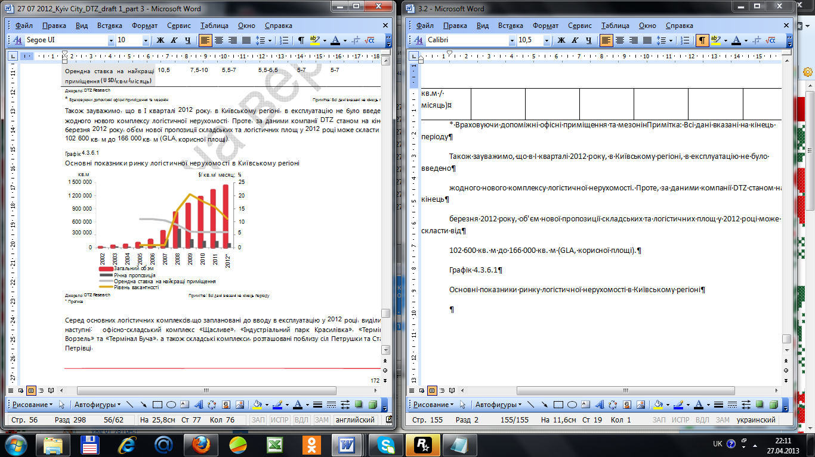
Графік 4.3.6.1 - Основні показники ринку логістичної нерухомості в Київському регіоні
Серед основних логістичних комплексів,що заплановані до вводу в експлуатацію у 2012 році, виділимо наступні: офісно-складський комплекс «Щасливе», «Індустріальний парк Красилівка», «Термінал Ворзель» та «Термінал Буча», а також складські комплекси, розташовані поблизу сіл Петрушки та Старі Петрівці.
Основні локації логістичних та складських об’єктів Київського регіону
З точки зору місця розташування промислових та логістичних складських потужностей міста Києва та Київського регіону, класифікуємо об’єкти нерухомості на ті, що розташовані у пострадянських промислових районах української столиці, та на об’єкти, що знаходяться за межами міста, вздовж основних автомагістралей.
Переважна більшість сучасних логістичних та складських комплексів Київського регіону розташована вздовж траси Київ-Житомир (М-06) та в районі Кільцевої дороги «Бровари-Бориспіль» і траси Київ-Москва (М-01); що у відсотковому відношенні складає понад 29% і 25% від загального обсягу логістичних площ відповідно (Графік 4.3.7.2).
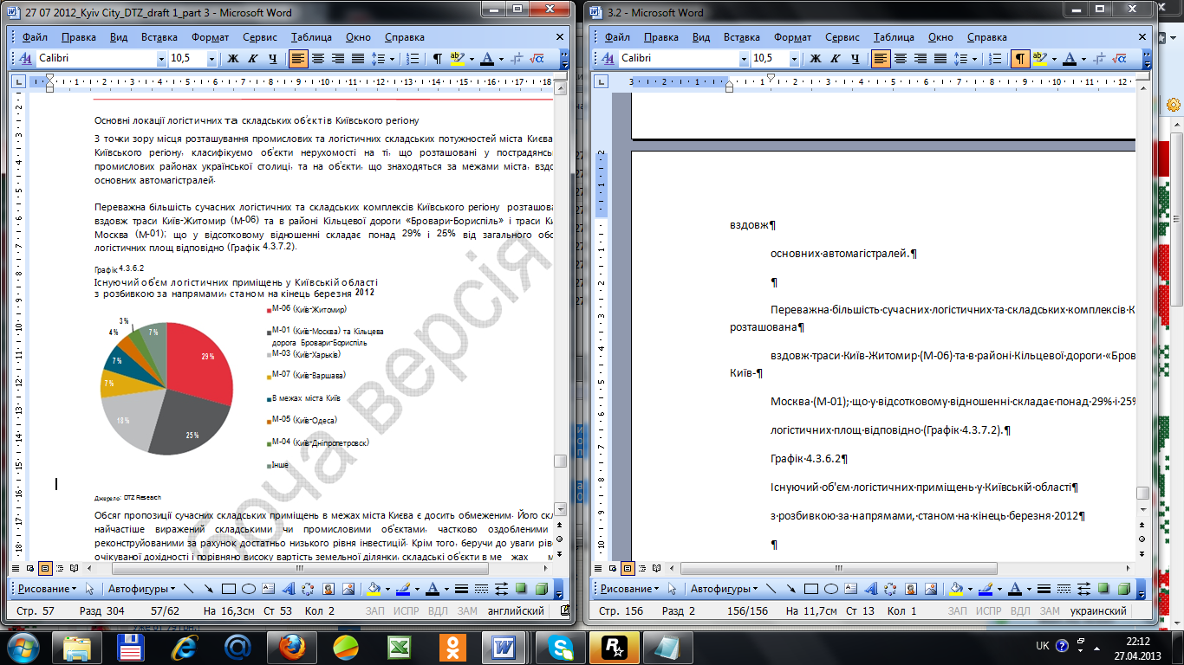
Графік 4.3.6.2 - Існуючий об'єм логістичних приміщень у Київській області з розбивкою за напрямами, станом на кінець березня 2012
Обсяг пропозиції сучасних складських приміщень в межах міста Києва є досить обмеженим. Його склад найчастіше виражений складськими чи промисловими об'єктами, частково оздобленими та реконструйованими за рахунок достатньо низького рівня інвестицій. Крім того, беручи до уваги рівень очікуваної дохідності і порівняно високу вартість земельної ділянки, складські об’єкти в ме жах міста Києва вигідніше використовувати за іншим цільовим призначенням, що призводить до того, що потенційні орендарі логістичної нерухомості розглядають об’єкти розташовані поза межами міста або на околицях української столиці, в межах промислових зон.
Найчастіше, складські комплекси в межах столиці виникали на місцях колишніх пострадянських промислових зон і, здебільшого, мають в основі неякісні старі виробничі конструкції, перероблені в склади, з недостатньою кількістю завантажувально-відвантажувальних платформ, без належного забезпечення комунікаціями та з порівняно невеликими приміщеннями для зберігання тих чи інших потужностей тощо.
Основні локації складських і логістичних комплексів в межах міста Києва (карта. 4.3.6.1):
а) Правобережний регіон Києва:
• Район Кільцевої дороги (зокрема, Михайлівська та Софіївська Борщагівка)
• Район міжнародного аеропорту «Київ» («Жуляни»)
• Промисловий район «Відрадний» (в межах бульвару Івана Лепсе)
• Подільсько-Куренівська промислова зона (в районі Петрівки, Куренівки та Пріорки)
• Промислова зона Новобіличів (в районі вулиць Булаковського, Наумова, Василя Степанченка, Миколи Краснова та Вернадського)
• Жовтневе (в районі Столичного шосе і вулиці Червонопрапорної)
• Промислова зона «Теличка» (мікрорайон «Нижня Теличка» або «Видубичі»)
б) Лівобережний регіон Києва:
• Промислова зона Позняків (мікрорайон «Корольок», вулиці Дніпровська Набережна, Здолбунівська, Сортувальна, Канальна, Клеманська)
• Дніпровська промислова зона (вулиці Червоноткацька, Магнітогорська, Віскозна,)
• Погреби (мікрорайон «Троєщина»)
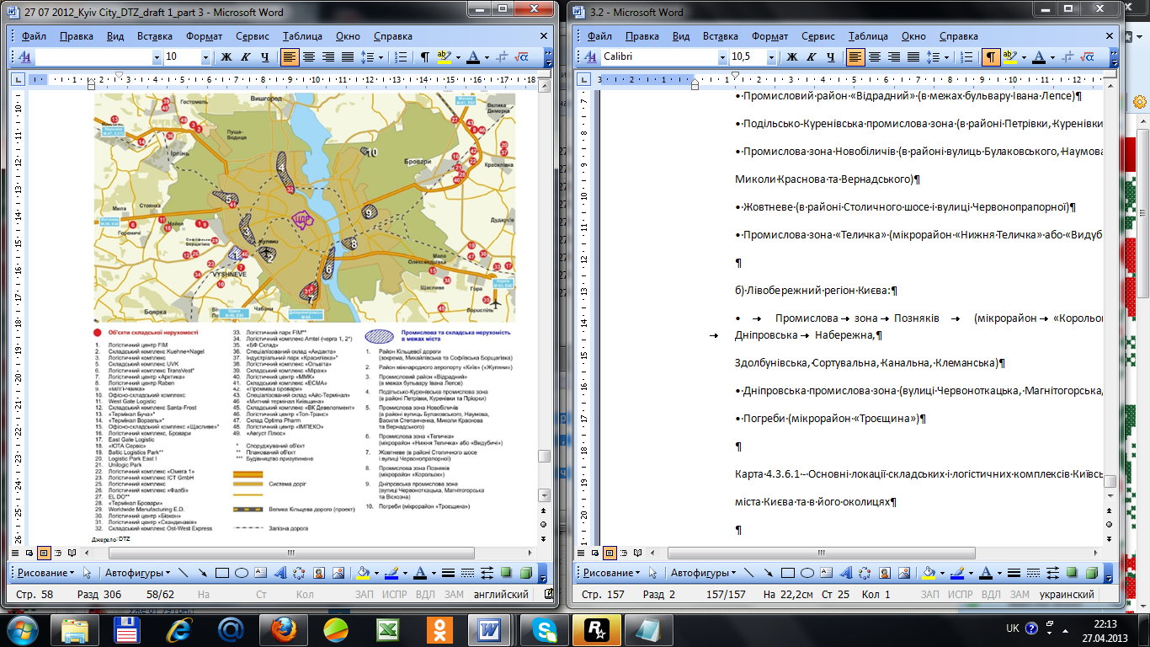
Рисунок 4.3.6.1 - Основні локації складських і логістичних комплексів Київського регіону: в межах міста Києва та в його околицях
Рівень попиту на виробничі та складські приміщення в Київському регіоні
Київський регіон
За підсумками 2011 року, загальна кількість зданих в оренду площ в Київському регіоні склала понад 214 000 кв. м, що є одним із найвищих показників, зареєстрованих протягом відносно короткого проміжку часу існування українського ринку логістичної та складської нерухомості.
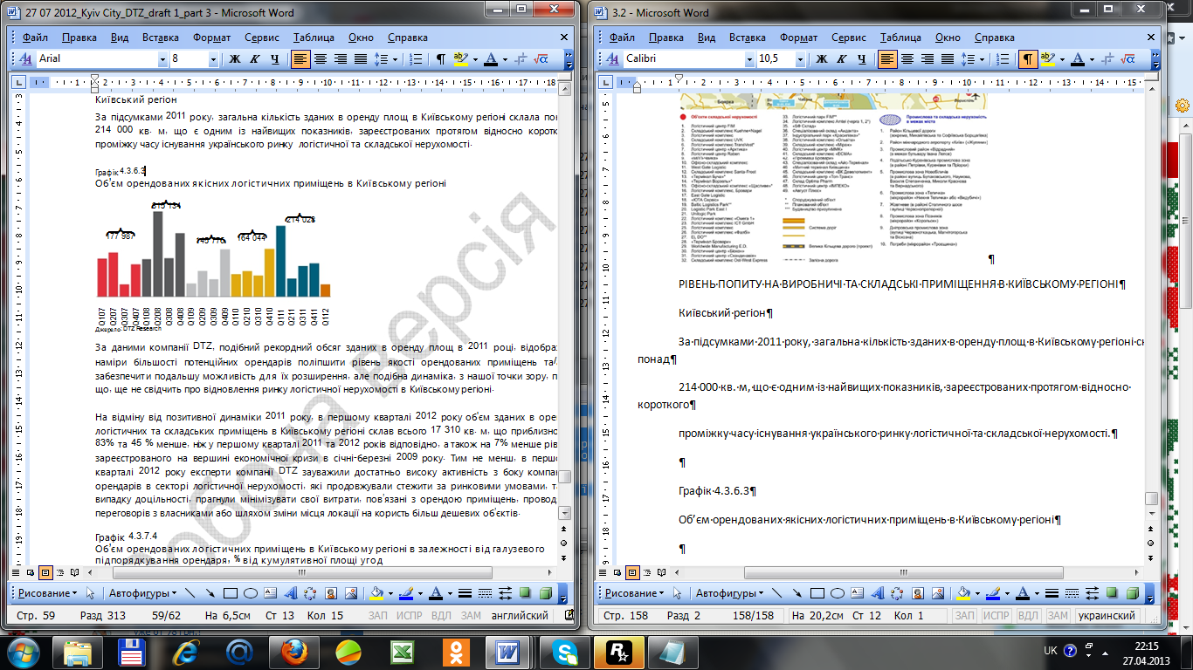
Рисунок 4.3.6.3 - Об’єм орендованих якісних логістичних приміщень в Київському регіоні
Подібний рекордний обсяг зданих в оренду площ в 2011 році, відображає наміри більшості потенційних орендарів поліпшити рівень якості орендованих приміщень та/або забезпечити подальшу можливість для їх розширення, але подібна динаміка, з нашої точки зору, поки що, ще не свідчить про відновлення ринку логістичної нерухомості в Київському регіоні.
На відміну від позитивної динаміки 2011 року, в першому кварталі 2012 року об'єм зданих в оренду логістичних та складських приміщень в Київському регіоні склав всього 17 310 кв. м, що приблизно на 83% та 45 % менше, ніж у першому кварталі 2011 та 2012 років відповідно, а також на 7% менше рівня, зареєстрованого на вершині економічної кризи в січні-березні 2009 року. Тим не менш, в першому кварталі 2012 року експерти зауважили достатньо високу активність з боку компаній-орендарів в секторі логістичної нерухомості, які продовжували стежити за ринковими умовами, та у випадку доцільності, прагнули мінімізувати свої витрати, пов’язані з орендою приміщень, проводячи переговорів з власниками або шляхом зміни місця локації на користь більш дешевих об’єктів.
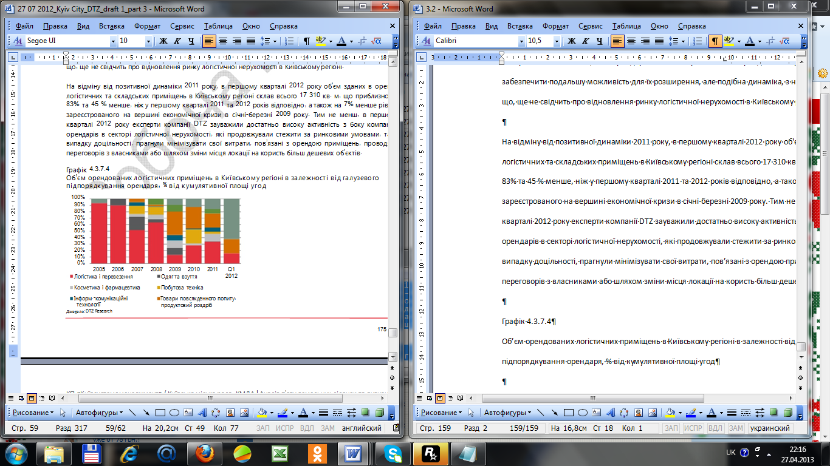
Рисунок 4.3.7.4 - Об’єм орендованих логістичних приміщень в Київському регіоні в залежності від галузевого підпорядкування орендаря, % від кумулятивної площі угод
Також слід зазначити, що об’єм якісних логістичних та складських приміщень Київського регіону, що пропонуються в оренду за ставками нижче ринкових, зменшився, що стало однією з причин порівняно невеликої кількості укладених угод щодо здачі в оренду приміщень в першому кварталі 2012 року.
В 2012 році, об’єм зданих в оренду логістичних та складських приміщень в Київському регіоні, буде приблизно відповідати показникам 2009 та 2010 років, коливаючись в залежності від цінової політики власників приміщень в даному секторі комерційної нерухомості.
Таблиця 4.3.7.2 - Основні угоди оренди об’єктів складської нерухомості в Київському регіоні, зареєстровані в період з ІV кварталу 2011 року по І квартал 2012 року
Період | Об’єкт | Орендар | Профіль Орендаря | Загальна площа (кв.м) | Розташування | Тип угоди
Q4 2011 | BF Sklad | «Заммлер склад» | L&T | 9500 | М-03, Е40 | Розширення
Q1 2012 | Universal Logistics Park (2 черга) | Le Mage | Торгівля | 4600 | М-01, Е95 | Нова угода
Q1 2012 | Universal Logistics Park (2 черга) | - | - | - | -
Q4 2011 | Термінал бровари | - | - | - | - | Нова угода
Q1 2012 | Universal Logistics Park (2 черга) | Diana Lux Logistics | L&T | 2300 | Бровари-Бориспіль М-01, Е95 | Нова угода
Q4 2011 | Термінал бровари | FM Logistic Ukraine | L&T | 1275 | Кільцева дорога | Розширення
Рівень вакантності
Станом на кінець березня 2012 року, рівень первинної вакантності в секторі логістичної нерухомості склав 13,8%, скоротившись на 1,9% в порівнянні з четвертим кварталом 2011 року. Подібна динаміка пов’язана в першу чергу з відсутністю пропозиції нових об’єктів складської та логістичної нерухомості в І кварталі 2012 року.
В той же час, рівень первинної вакантності в Київському регіоні в кінці І кварталу 2012 року був на 0,9% і 5,9% нижче показників І кварталу 2011 і 2010 років відповідно.
Таким чином, в 2012 році рівень первинної вакантності в сегменті логістичної і складської нерухомості дещо зменшився, але все ще буде перевищувати 10%.
Об’єкти, розташовані в межах міста Києва
Логістичні та складські приміщення в межах міста Києва продовжують користуватися попитом, в першу чергу, серед виробничих, дистриб’юторських компаній, компаній роздрібної торгівлі, а також серед компаній перевізників, зокрема експрес-доставки, що орендують відносно невеликі складські приміщення в діапазоні від 100-200 кв. м до 2000-5000 кв. м, в безпосередній близькості до основних офісних локацій (часто великих за площею будівель), що вигідно розташовані, наприклад, відносно ключових клієнтів та/або в районах основних транспортних розв’язок.
Частина цих компаній додатково орендують логістичні приміщення в межах великомасштабних об'єктів, розташованих в Київському регіоні поза міською смугою.
Рівень орендних ставок на логістичні та складські приміщення Київського регіону
Київський регіон
В І кварталі 2012 року базова орендна ставка на сучасні складські приміщення, розташовані на західному березі річки Дніпро Київського регіону, коливалась в межах від 5,5 до 7 дол. США за кв. м на місяць, в той час, як орендна ставка на східному березі варіювала від 4,5 до 6 дол. США за кв. м. Розмір орендної ставки в цілому залежав від рівня якості приміщення, місця його розташування, а також умов оренди.
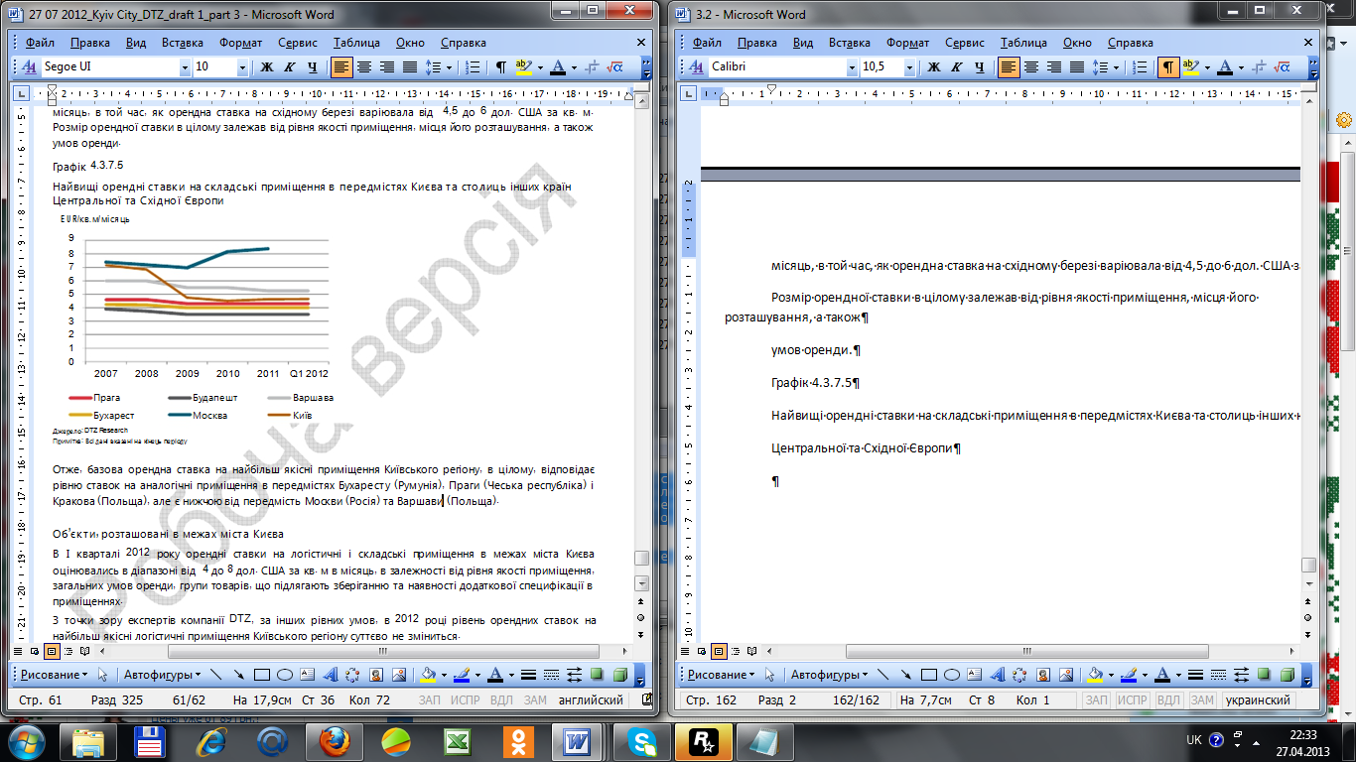
Графік 4.3.7.5 - Найвищі орендні ставки на складські приміщення в передмістях Києва та столиць інших країн Центральної та Східної Європи
Отже, базова орендна ставка на найбільш якісні приміщення Київського регіону, в цілому, відповідає рівню ставок на аналогічні приміщення в передмістях Бухаресту (Румунія), Праги (Чеська республіка) і Кракова (Польща), але є нижчою від передмість Москви (Росія) та Варшави (Польща).
Об’єкти, розташовані в межах міста Києва
В І кварталі 2012 року орендні ставки на логістичні і складські приміщення в межах міста Києва оцінювались в діапазоні від 4 до 8 дол. США за кв. м в місяць, в залежності від рівня якості приміщення, загальних умов оренди, групи товарів, що підлягають зберіганню та наявності додаткової специфікації в приміщеннях.
З точки зору експертів компанії DTZ, за інших рівних умов, в 2012 році рівень орендних ставок на найбільш якісні логістичні приміщення Київського регіону суттєво не зміниться.
Прогнози
Зважаючи на існуючу економічну кон’юнктуру і на кількість запланованих до вводу в експлуатацію об’єктів складської нерухомості Київського регіону, показник вакантності в сегменті буде поступово зменшуватися протягом 2012 року, але залишиться на рівні вище 10%. При цьому рівень орендних ставок суттєвої зміни не зазнає.
Очікуване в середньостроковій перспективі пожвавлення ділової активності і підвищення рівня попиту з боку орендарів можуть спонукати до скорочення рівня вакантності і тимчасовому підвищенню орендних ставок на складські приміщення Київського регіону. Однак, згідно з оцінками експертів, еластичність пропозиції логістичної нерухомості до її вартості є вищою в порівнянні з іншими сегментами комерційної нерухомості в Україні, тому динаміка виведення на ринок нових об’єктів в сегменті логістики може відновитися відносно швидко.
В довгостроковій перспективі, рівень пропозиції нових сучасних приміщень логістичного сектору нерухомості в межах міста Києва, з високою вірогідністю, залишиться обмеженим, при цьому в складі пропозиції будуть надалі переважати промислові та складські об’єкти старого будівництва радянського типу, розташовані в межах промислових зон міста, іноді частково відремонтовані чи реконструйовані.

